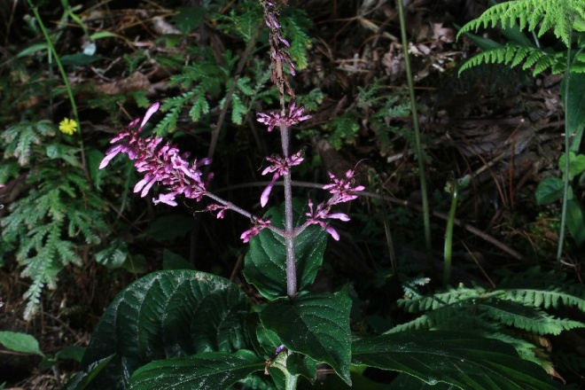 | 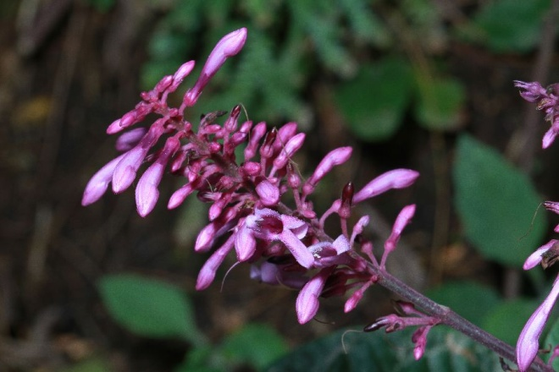 | Acanthaceae:  Odontonema callistachyum (Schltdl. & Cham.) Kuntze  Description:  Colecta: 80006 | Huitzilan Nahuat  Santa Cruz xo:chit  Cuetzalan Nahuat  te:nkwa:kwalaxo:chit
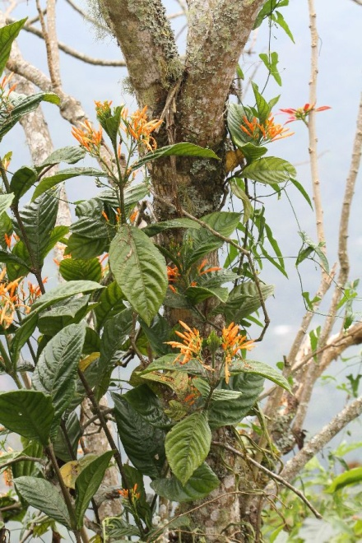 | 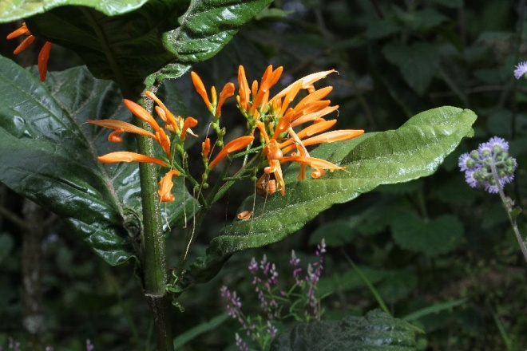 | Acanthaceae:  Justicia spicigera Schltdl.  Description:  Colecta: 80075 | Huitzilan Nahuat  sin nombre  Cuetzalan Nahuat  mowih tein we:i
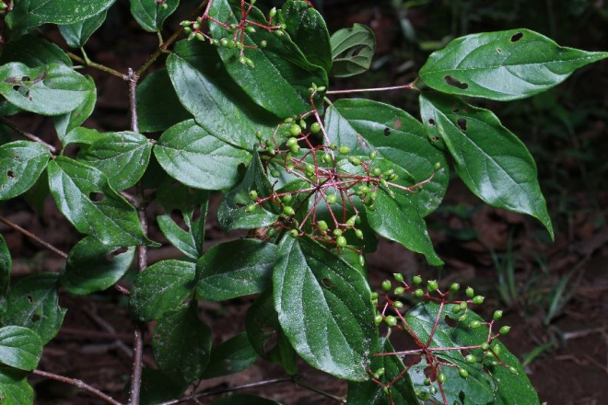 | 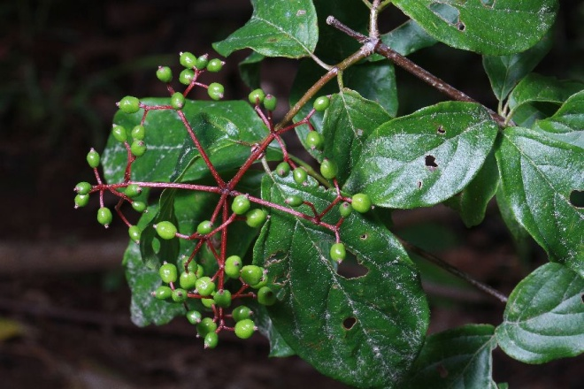 | Adoxaceae:  Viburnum cf. caudatum Greenm.  Description:  Colecta: 80011 | Huitzilan Nahuat  tsowak  Cuetzalan Nahuat
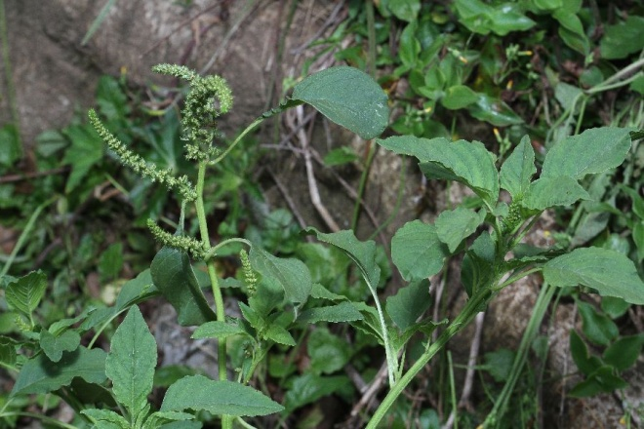 | 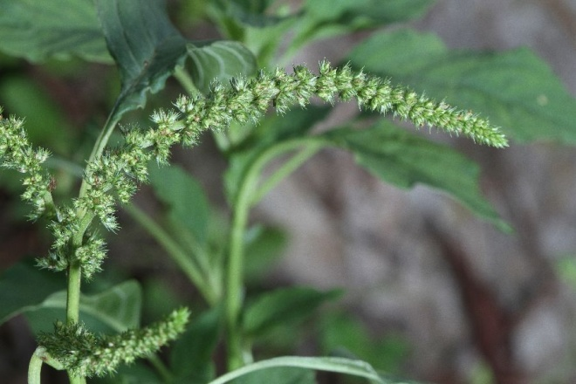 | Amaranthaceae:  Amaranthus sp.  Description:  Colecta: 80131 | Huitzilan Nahuat  kowtah wa:wkilit  Cuetzalan Nahuat
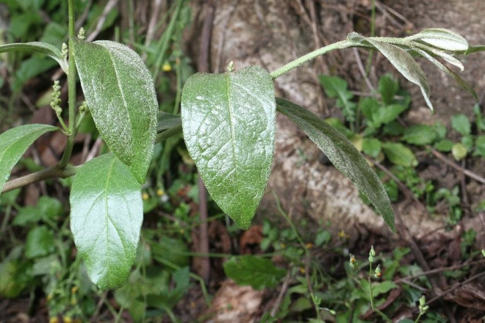 | 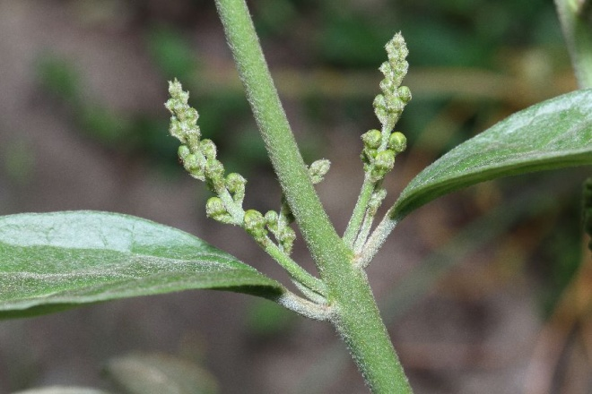 | Amaranthaceae:  Iresine sp.  Description:  Colecta: 80125 | Huitzilan Nahuat  to:to:tsapot  Cuetzalan Nahuat
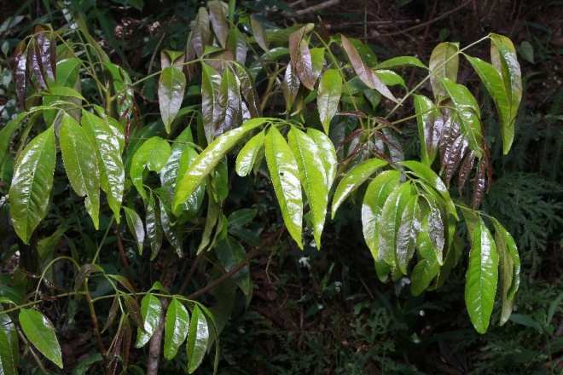 | 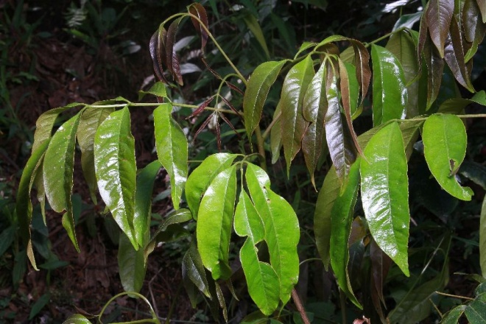 | Anacardiaceae:  Tapirira mexicana Marchand  Description:  Colecta: 80035 | Huitzilan Nahuat  kakate  Cuetzalan Nahuat  kakate
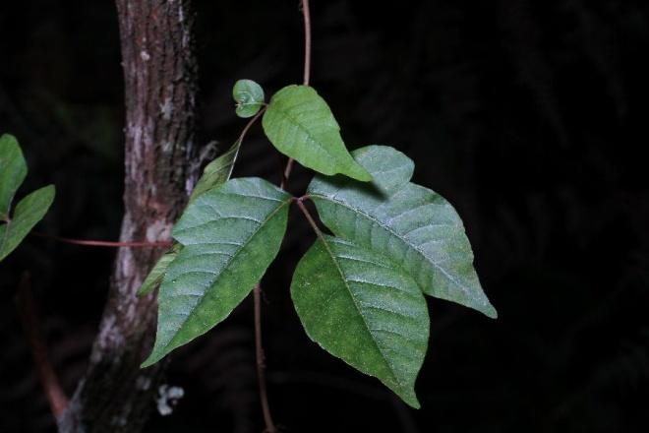 | 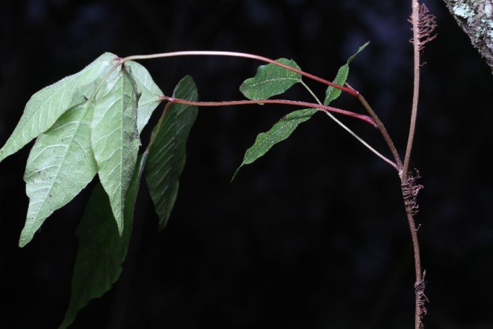 | Anacardiaceae:  Toxicodendron radicans (L.) Kuntze  Description:  Colecta: 80083 bis (tipo 2) | Huitzilan Nahuat  ka:ki:ts (Xinachapan)  xa:ki:s (Zoyotlah)  Cuetzalan Nahuat
No photo | No photo | Anacardiaceae ?  Colecta: 80083 bis (tipo 2) | Huitzilan Nahuat  ka:ki:ts (Xinachapan)  xa:ki:s (Zoyotlah)  Cuetzalan Nahuat
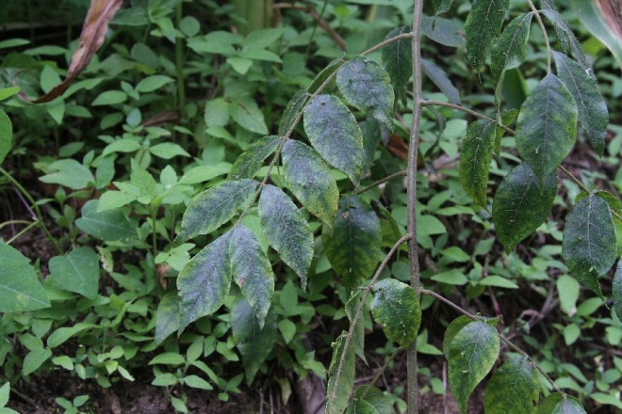 | 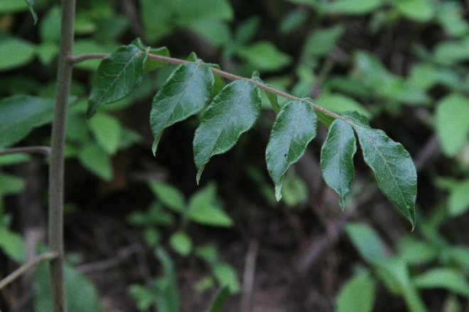 | ? Anacardiaceae:  ? Rhus sp.  Description:  Colecta: 80152 | Huitzilan Nahuat  to:chekawil  Cuetzalan Nahuat
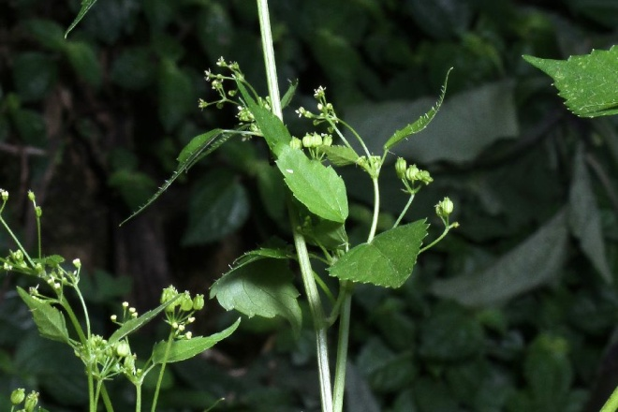 | 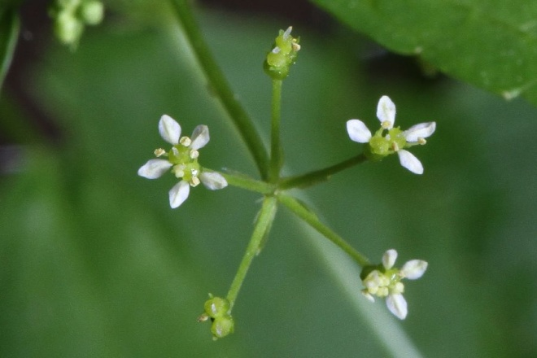 | Apiaceae:  Spananthe paniculata Jacq.  Description:  Colecta: 80104 | Huitzilan Nahuat  to:tola:ko:koh  Cuetzalan Nahuat
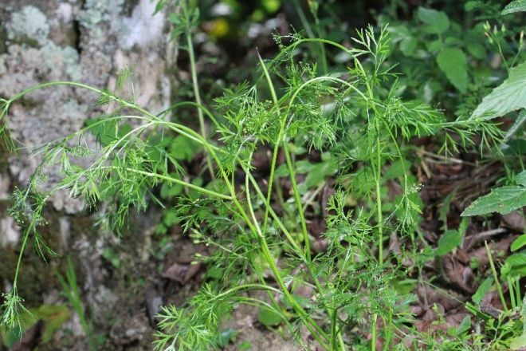 | 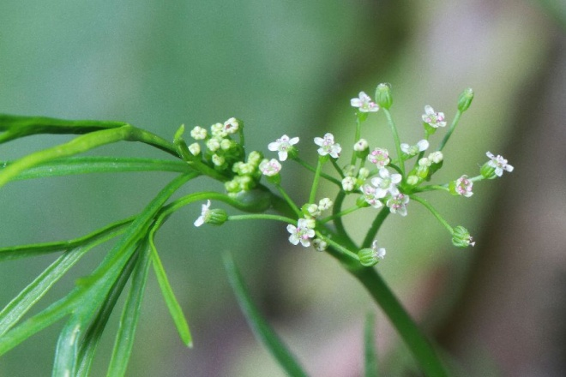 | Apiaceae:  Cyclospermum leptophyllum (Pers.) Sprague  Description:  Colecta: 80056 | Huitzilan Nahuat  tsopilo:kola:ntoh  Cuetzalan Nahuat
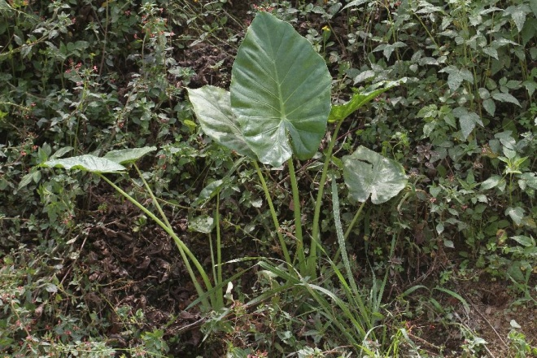 |  | Araceae:  Alocasia macrorrhizos (L.) G.Don  Description:  Colecta: 80073 | Huitzilan Nahuat  tusankilit  Cuetzalan Nahuat
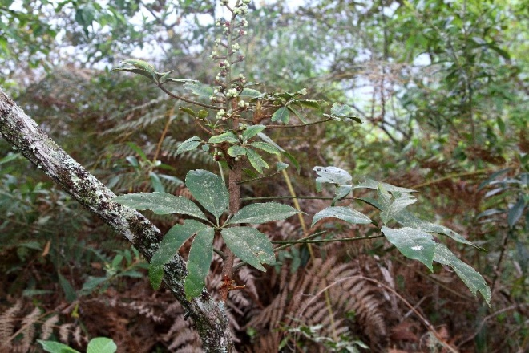 | 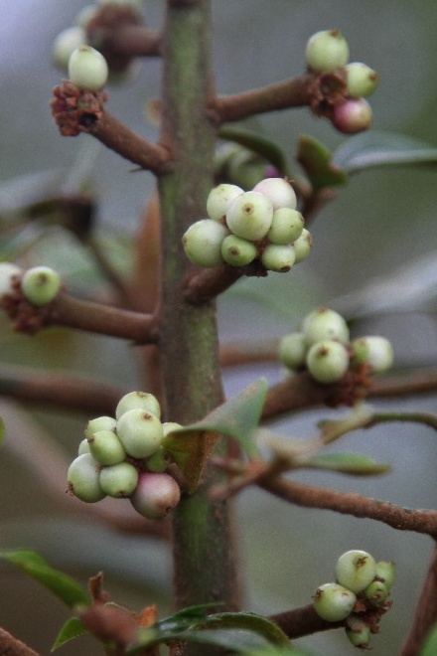 | Araliaceae:  Oreopanax xalapensis (Kunth) Decne. & Planch.  Description:  Colecta: 80084 | Huitzilan Nahuat  kla:boxk^{w}awit (Xinachapan)  xa:ki:s (Zoyotlah)  Cuetzalan Nahuat
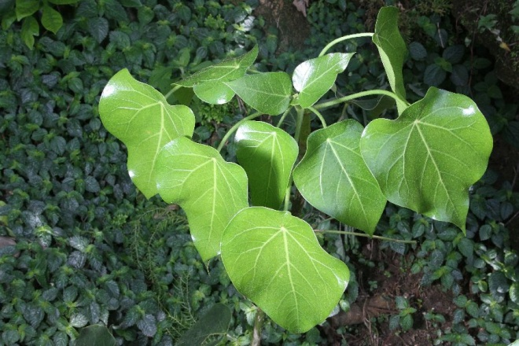 |  | ? Araliaceae:  ? Oreopanax peltatus Linden ex Regel  Description:  Colecta: 80097 | Huitzilan Nahuat  k^{w}awnehnekini  Cuetzalan Nahuat
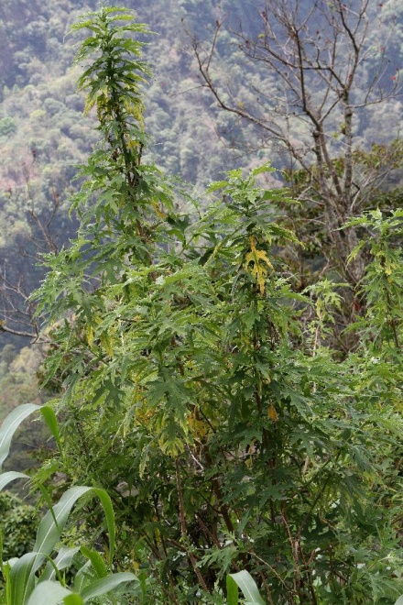 | 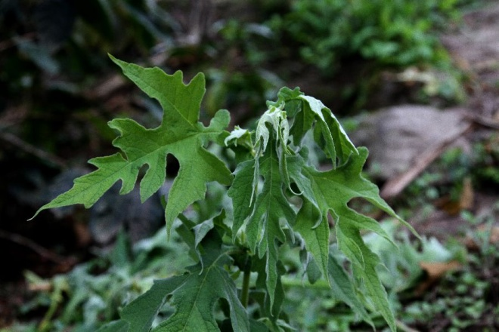 | Asteraceae:  ? Montanoa sp.  Description:  Colecta: 80141 | Huitzilan Nahuat  k^{w}ernaba:kah  Cuetzalan Nahuat
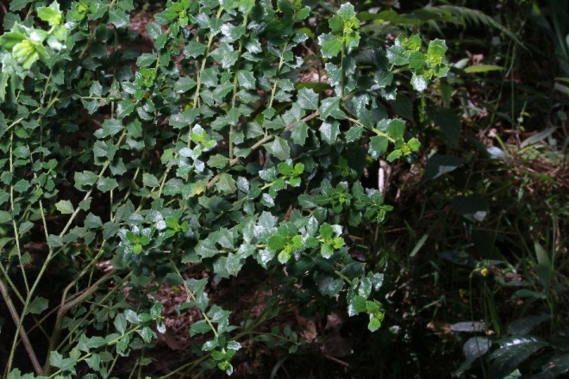 | 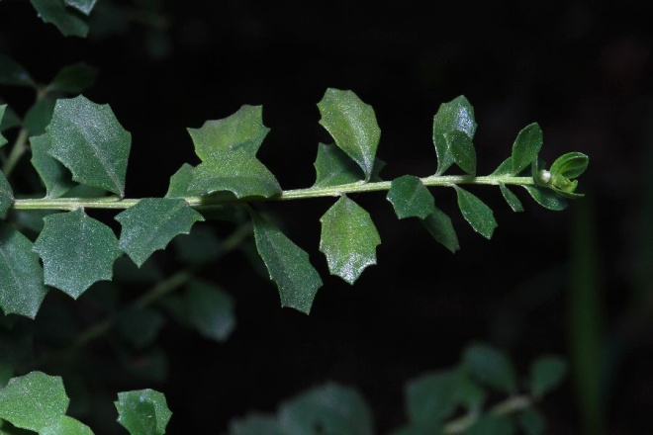 | Asteraceae:  Baccharis conferta Kunth  Description:  Colecta: 80012 | Huitzilan Nahuat  te:ntsili:n  Cuetzalan Nahuat
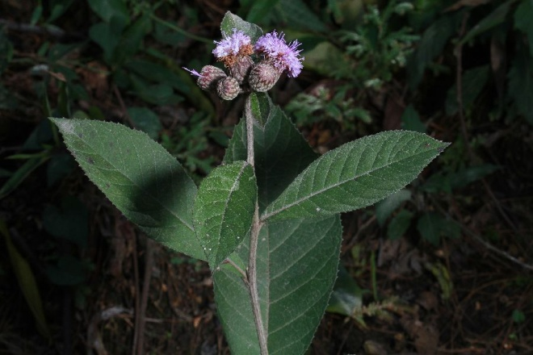 | 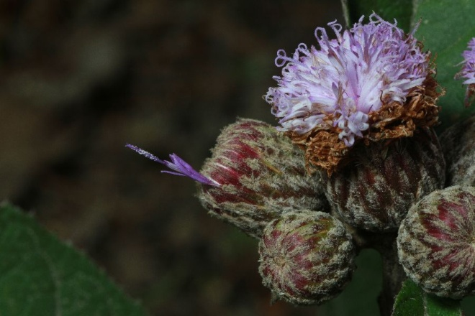 | Asteraceae:  Leiboldia serrata (D.Don) Gleason  Description:  Colecta: 80040 | Huitzilan Nahuat  k^{w}are:smah xo:chit  Cuetzalan Nahuat
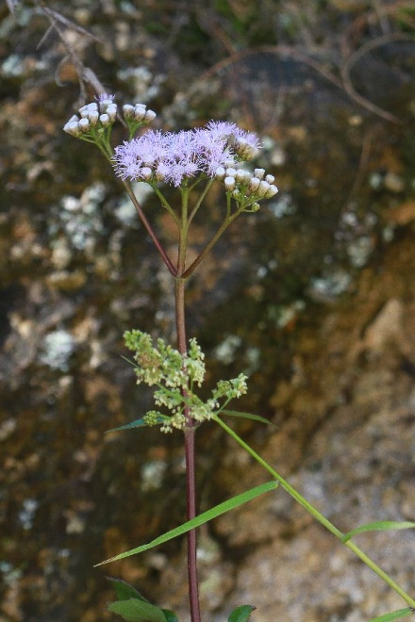 | 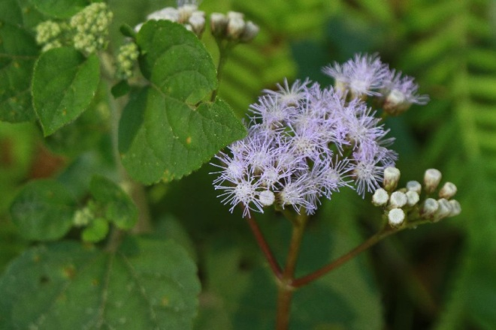 | Asteraceae:  Ageratum sp.  Description:  Colecta: 80001 | Huitzilan Nahuat  Pa:smah xiwit  Cuetzalan Nahuat
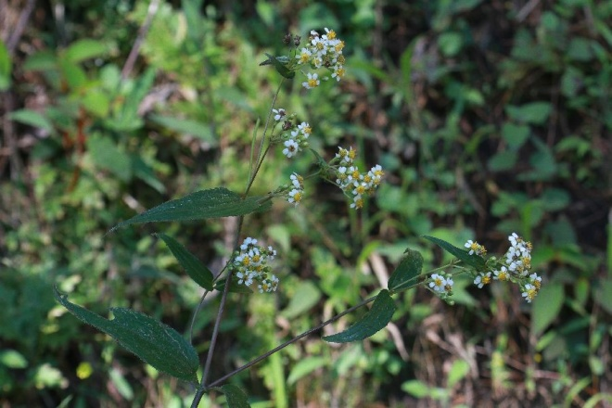 | 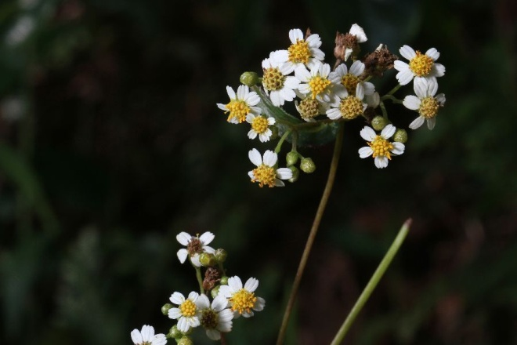 | Asteraceae:  Alloispermum integrifolium (DC.) H.Rob.  Description:  Hierba erecta que rece como 1.5 a 2 metros. Hojas duras al tacto, flores lígulas blancas y de disco amarilla  Colecta: 80002 | Huitzilan Nahuat  xa:xawaxiwit  Cuetzalan Nahuat
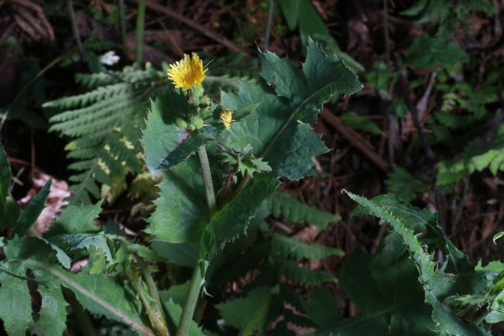 | 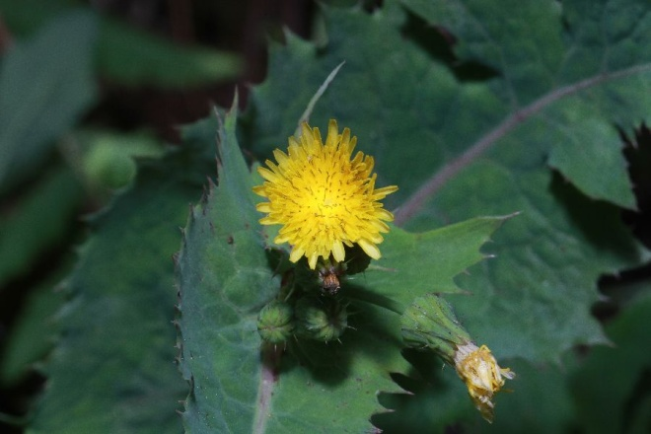 | Asteraceae:  Sonchus oleraceus (L.) L.  Description:  Colecta: 80005 | Huitzilan Nahuat  to:tomo:chkilit  Cuetzalan Nahuat
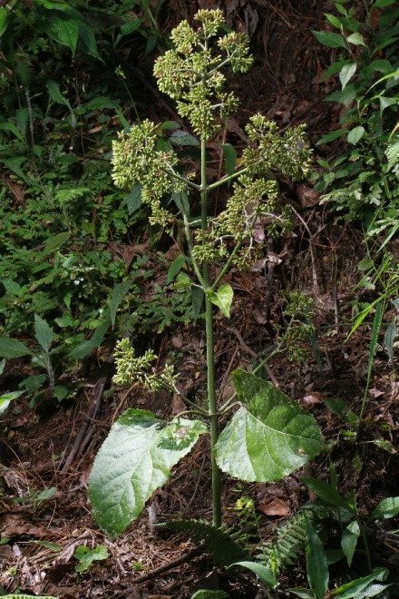 | 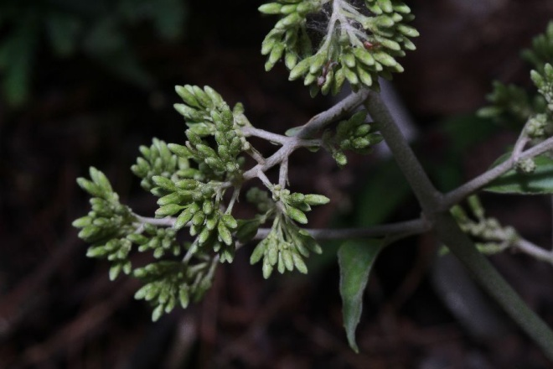 | Asteraceae:  Critonia cf. morifolia  Description:  Colecta: 80007 | Huitzilan Nahuat  a:k^{w}ama:it  Cuetzalan Nahuat
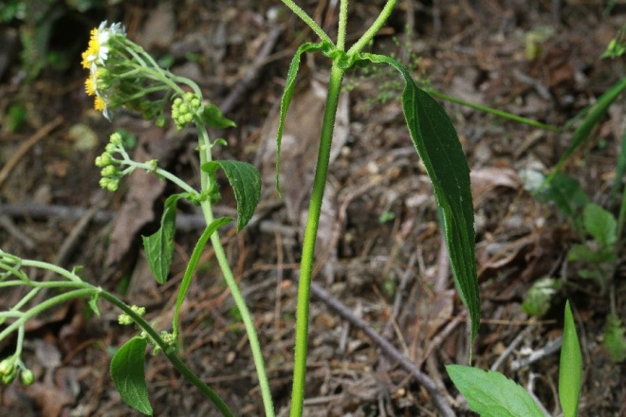 | 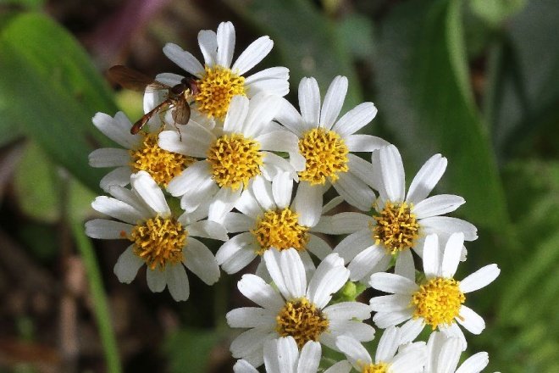 | Asteraceae:  Schistocarpha bicolor Less.  Description:  Colecta: 80016 | Huitzilan Nahuat  ko:nkilit  Cuetzalan Nahuat  ko:nkilit
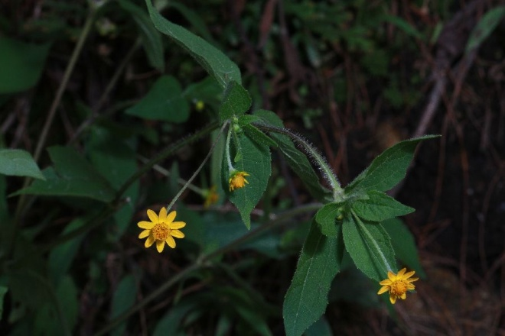 | 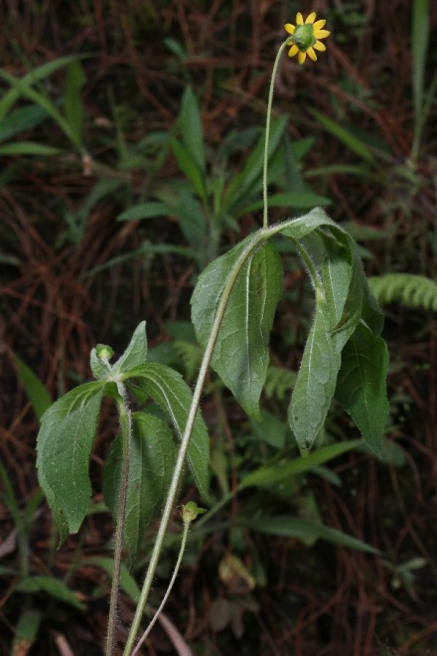 | Asteraceae:  Melampodium cf. divaricatum (Rich. ex Rich.) DC.  Description:  Colecta: 80018 | Huitzilan Nahuat  e:lo:xiwit  Cuetzalan Nahuat  ma:yewalehkaw
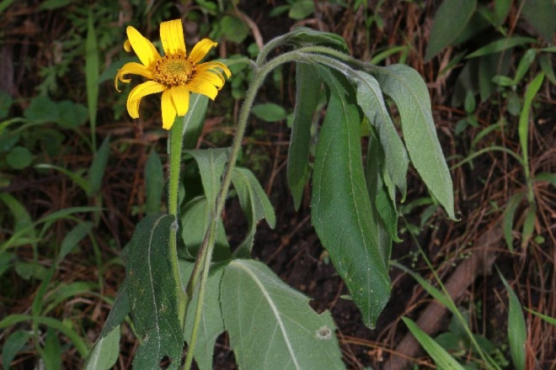 | 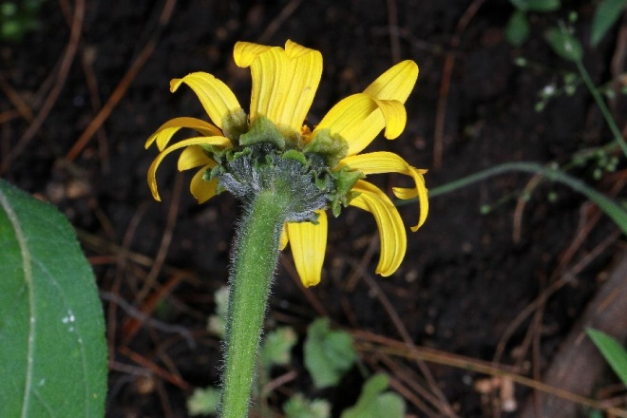 | Asteraceae:  ? Tithonia sp.  Description:  Colecta: 80020 | Huitzilan Nahuat  tako:tepech  Cuetzalan Nahuat
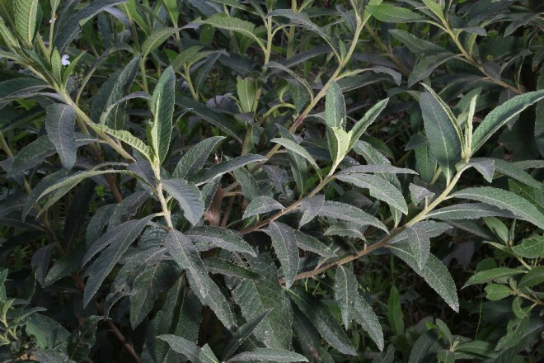 |  | Asteraceae:  Vernonanthura patens (Kunth) H. Rob.  Description:  Colecta: 80028 | Huitzilan Nahuat  nokma  Cuetzalan Nahuat  okma
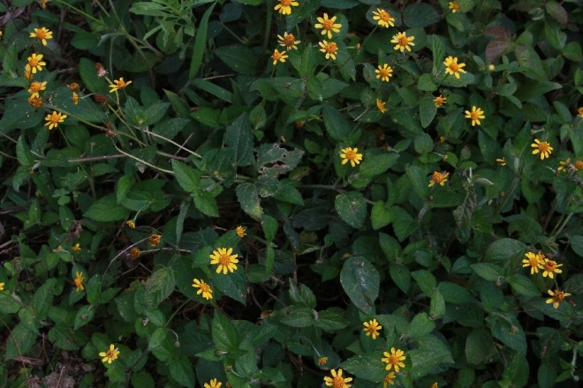 | 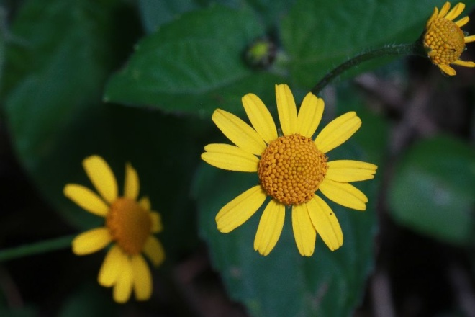 | Asteraceae:  Acmella repens (Walter) Rich. ex Pers.  Description:  Colecta: 80029 | Huitzilan Nahuat  a:xiwit  Cuetzalan Nahuat  pitsoa:xiwit
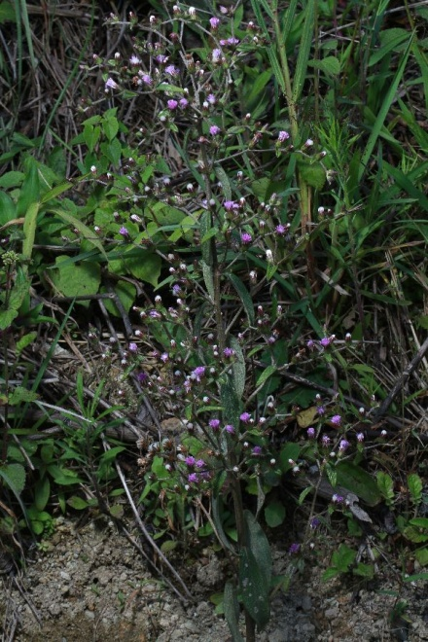 | 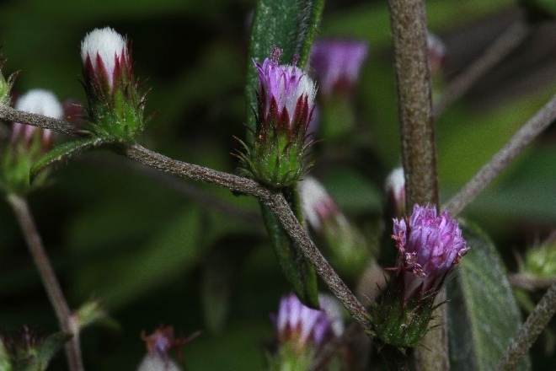 | Asteraceae:  Lepidaploa cf. salzmannii Lepidaploa salzmannii (DC.) H.Rob.  Description:  Colecta: 80030 | Huitzilan Nahuat  te:pa:kxo:chit  Cuetzalan Nahuat
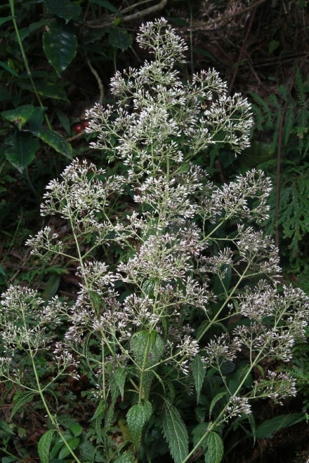 | 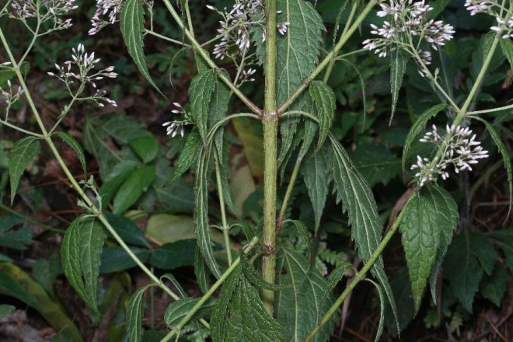 | Asteraceae:  Description:  Colecta: 80032 | Huitzilan Nahuat  chichi:k k^{w}awit  o xokotatopo:n  Cuetzalan Nahuat
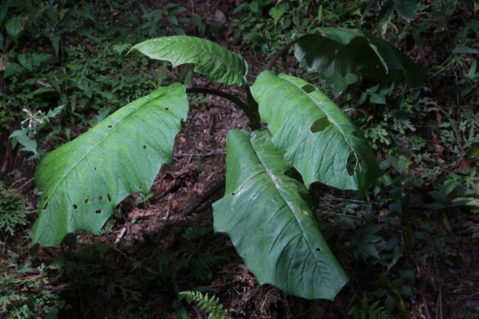 |  | Asteraceae:  Telanthophora grandifolia (Less.) H.Rob. & Brettell  Description:  Colecta: 80046 | Huitzilan Nahuat  po:chnako:t o po:chnako:k^{w}awit  Cuetzalan Nahuat  po:chne
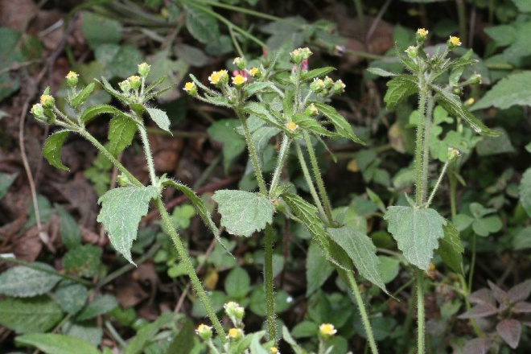 | 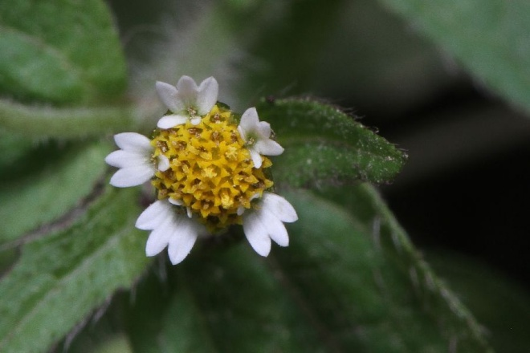 | Asteraceae:  Galinsoga parviflora Cav.  Description:  Colecta: 80070 | Huitzilan Nahuat  e:lo:xo:chit  Cuetzalan Nahuat
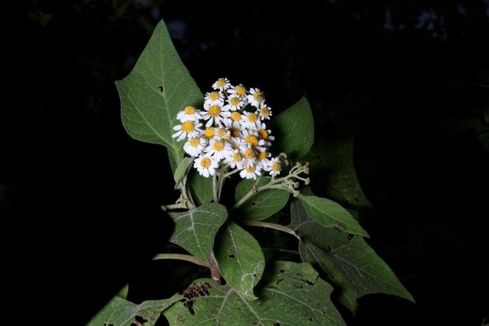 | 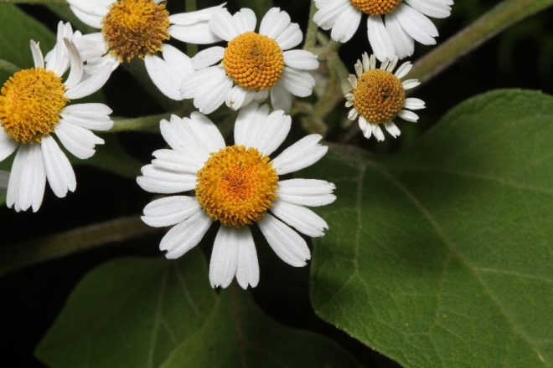 | Asteraceae:  Schistocarpha bicolor Less.  Description:  Colecta: 80078 | Huitzilan Nahuat  sin nombre  Cuetzalan Nahuat
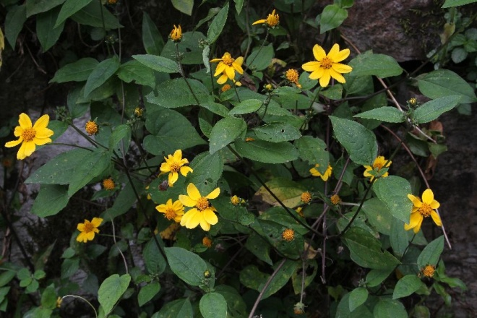 | 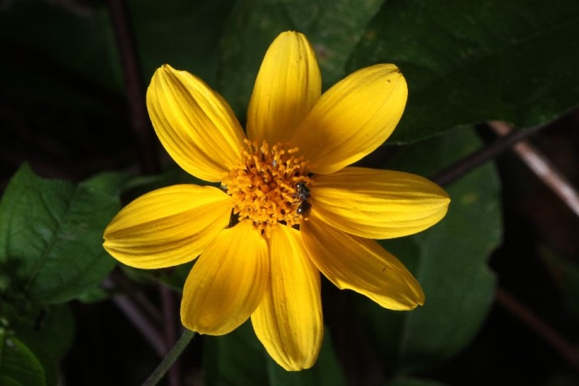 | Asteraceae:  Description:  Colecta: 80149 | Huitzilan Nahuat  ehkawxo:chit o ehkawxiwit  Cuetzalan Nahuat
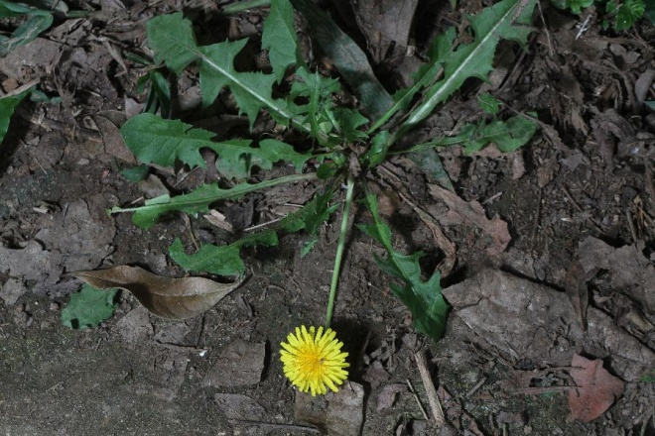 | 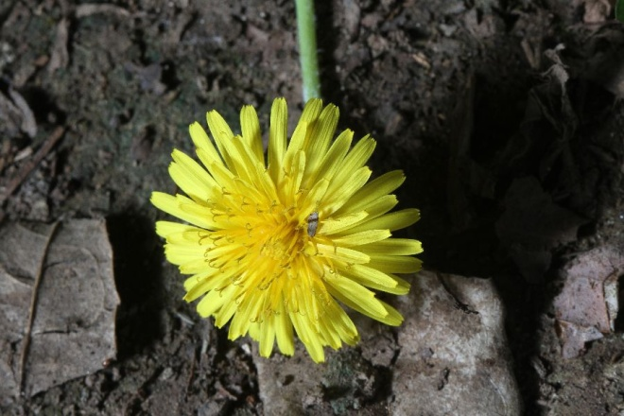 | Asteraceae:  Taraxacum officinale (L.) Weber ex F.H.Wigg.  Description:  Colecta: 80123 | Huitzilan Nahuat  po:pototsitsi:n  Cuetzalan Nahuat
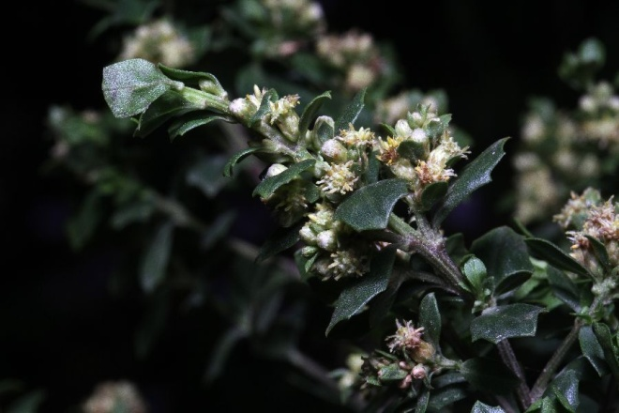 | 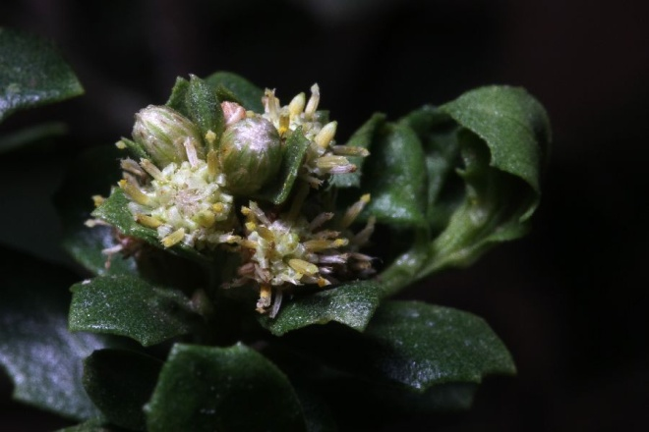 | Asteraceae:  Baccharis conferta Kunth  Description:  Colecta: 80090 | Huitzilan Nahuat  te:ntsihtsili:n (Xinacachapan), tachpa:was (Zoyotlah)  Cuetzalan Nahuat
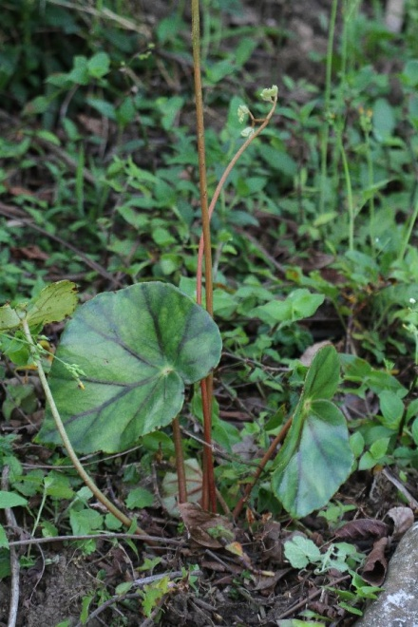 | 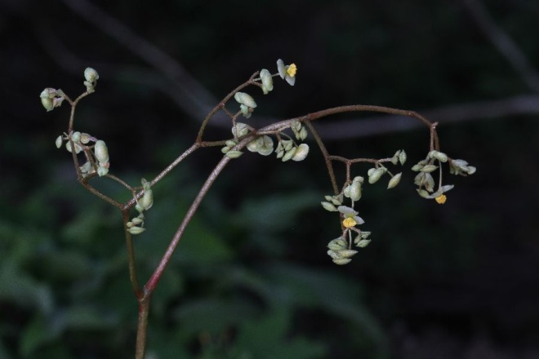 | Begoniaceae:  Begonia glandulosa A.DC. ex Hook.  Description:  Colecta: 80108 | Huitzilan Nahuat  teko:skat ista:k  Cuetzalan Nahuat
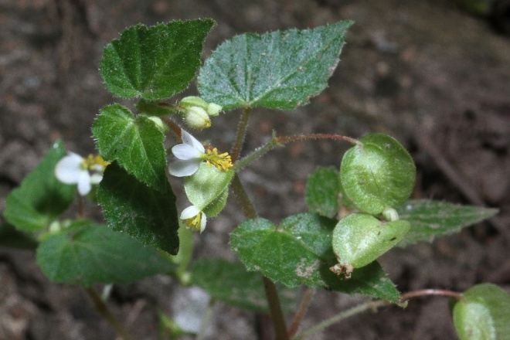 | 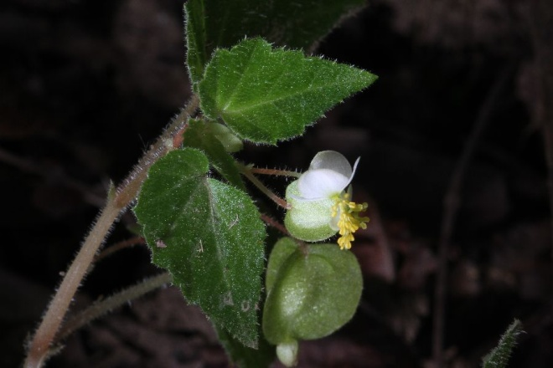 | Begoniaceae:  Begonia cf. wallichiana Lehm.  Description:  Colecta: 80105 | Huitzilan Nahuat  te:mpala:nxiwit  Cuetzalan Nahuat
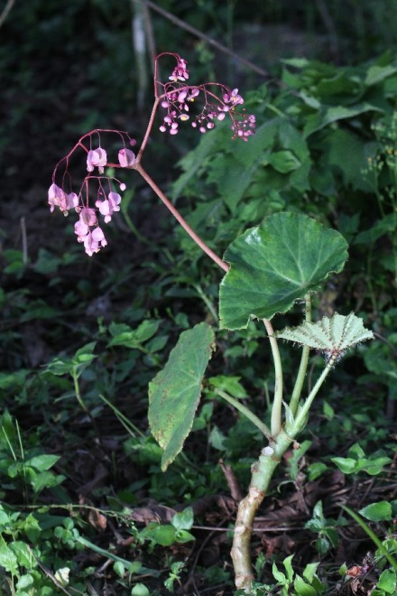 | 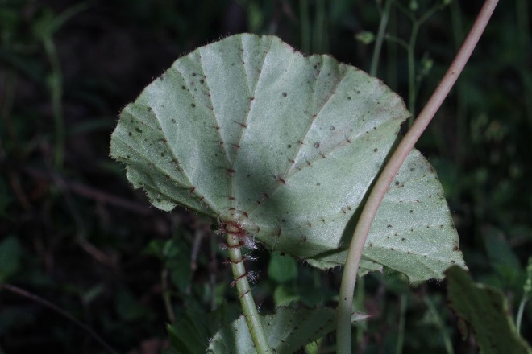 | Begoniaceae:  Begonia manicata Brongn.  Description:  Colecta: 80110 | Huitzilan Nahuat  teko:skat xokoyo:ltik  Cuetzalan Nahuat
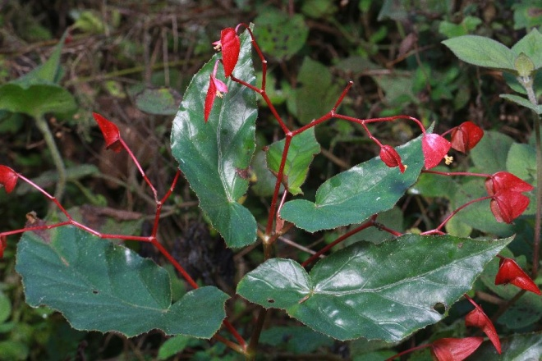 | 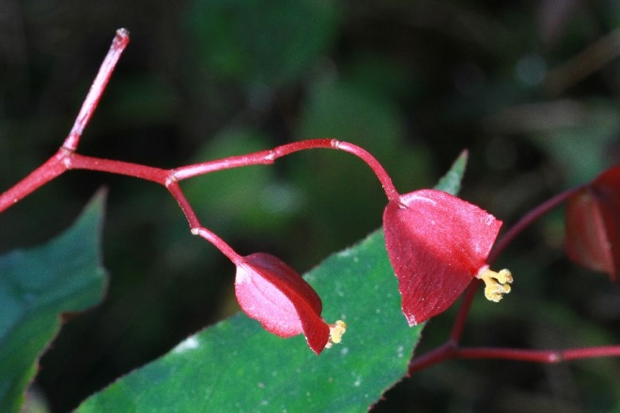 | Begoniaceae:  Begonia cf. incarnata Link & Otto  Description:  Colecta: 80051 | Huitzilan Nahuat  po:yoh yekatsolxo:chit o k^{w}awtah xokoyo:lin  Cuetzalan Nahuat  xipoh xo:chit
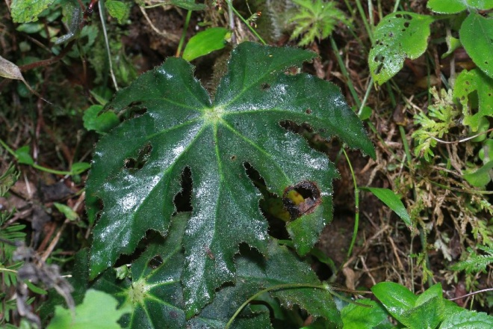 | 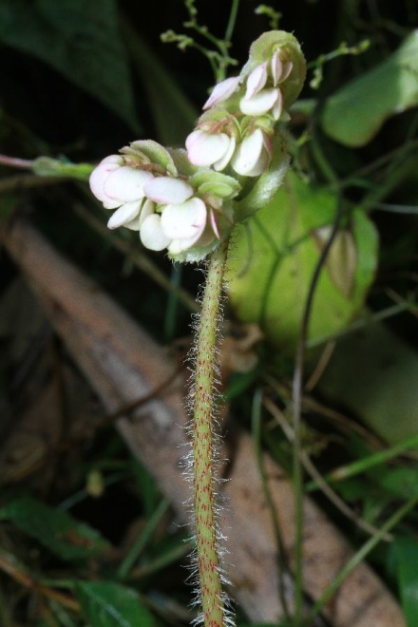 | Begoniaceae:  Begonia heracleifolia Cham. & Schltdl.  Description:  Colecta: 80052 | Huitzilan Nahuat  ista:k xokoyo:lin  Cuetzalan Nahuat  tohmioh xokoyo:lin
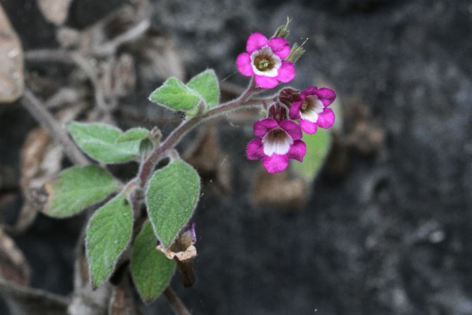 | 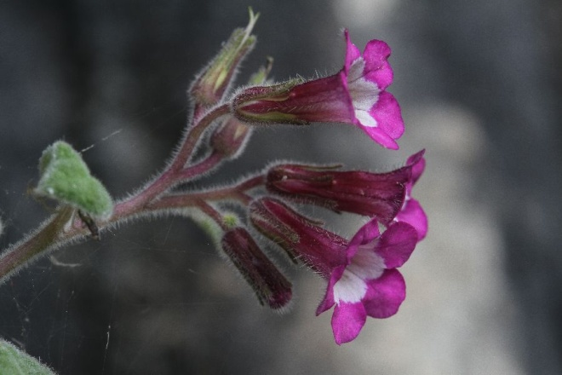 | Boraginaceae:  Nama linearis D.L. Nash  Description:  Colecta: 80136 | Huitzilan Nahuat  sin nombre  Cuetzalan Nahuat
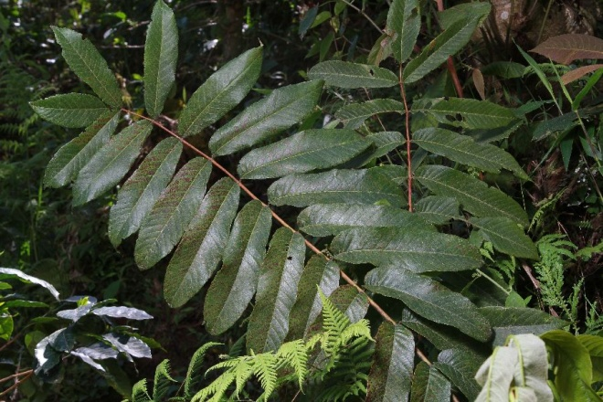 |  | Brunelliaceae:  Brunellia mexicana Standl.  Description:  Colecta: 80039 | Huitzilan Nahuat  ta:pa:t o pa:pa:t  Cuetzalan Nahuat  ta:pa:t
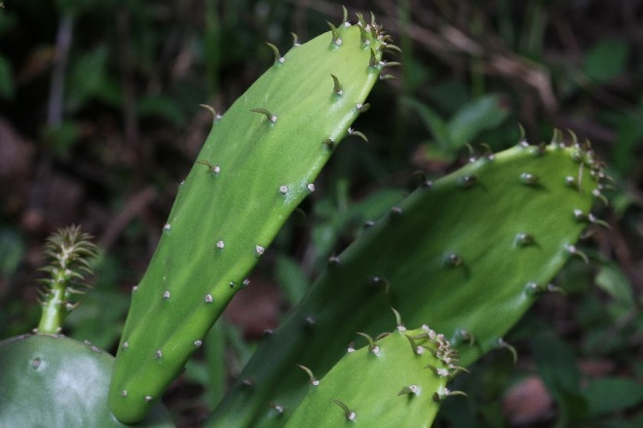 | 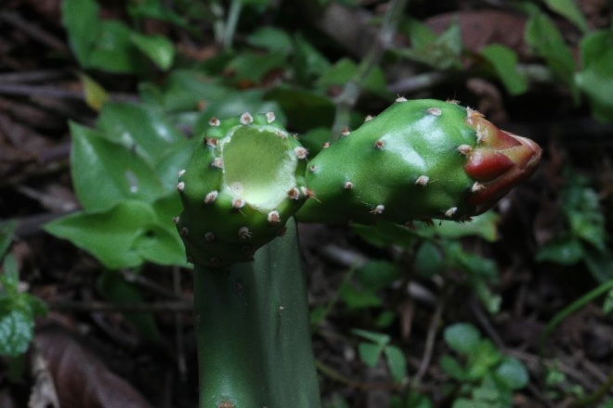 | Cactaceae:  Description:  Colecta: 80133 | Huitzilan Nahuat  kowtah nochti  Cuetzalan Nahuat
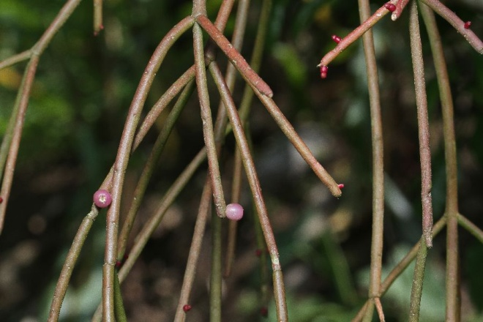 | 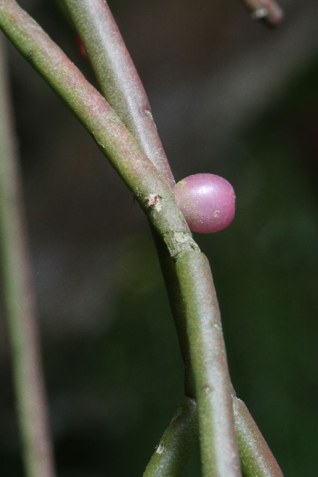 | Cactaceae:  Rhipsalis baccifera (J.S.Muell.) Stearn  Description:  Colecta: 80093 | Huitzilan Nahuat  ala:wakkapolin  Cuetzalan Nahuat
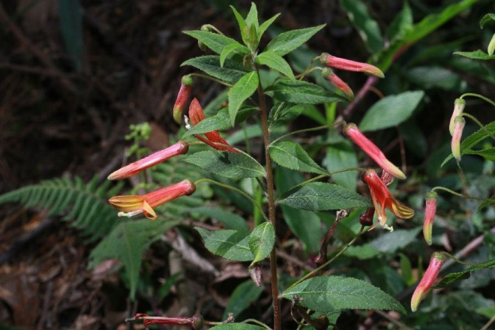 | 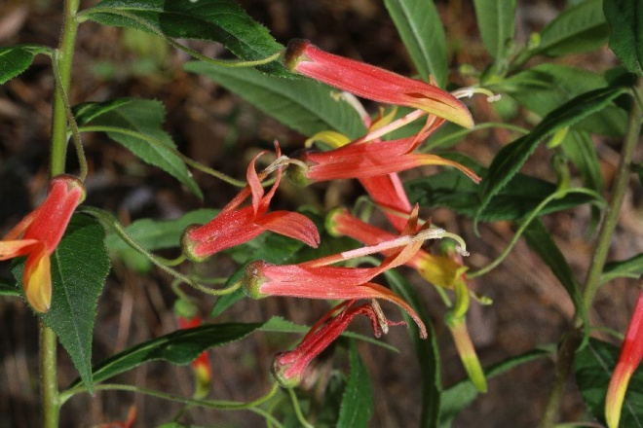 | Campanulaceae:  Lobelia laxiflora subsp. laxiflora  Description:  Colecta: 80003 | Huitzilan Nahuat  nakaspi:pi:lo:ltsitsi:n o pi:pi:lo:lxiwit  Cuetzalan Nahuat
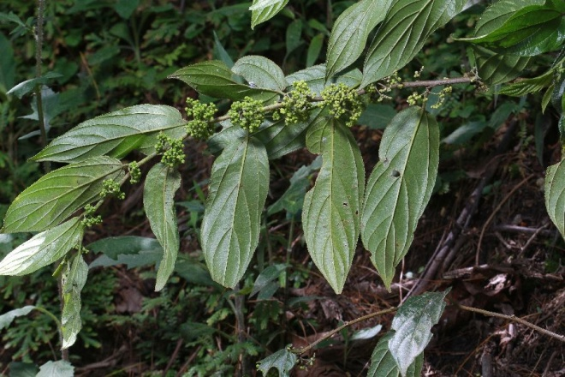 | 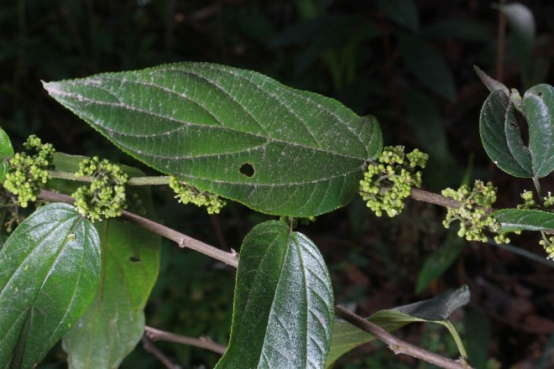 | Cannabaceae:  Trema micrantha (L.) Blume  Description:  Colecta: 80031 | Huitzilan Nahuat  to:to:k^{w}awit o k^{w}etaxkwawit  Cuetzalan Nahuat  to:to:kowit
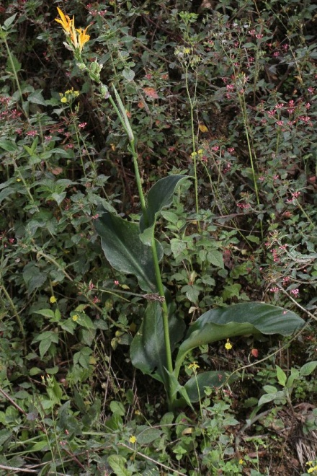 | 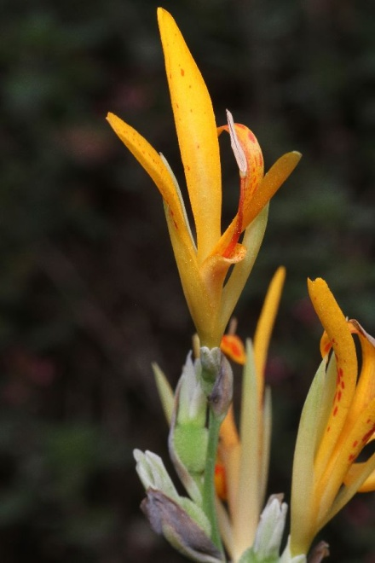 | Cannaceae:  Canna indica L.  Description:  Colecta: 80072 | Huitzilan Nahuat  iswatsitsi:n  Cuetzalan Nahuat  sin nombre
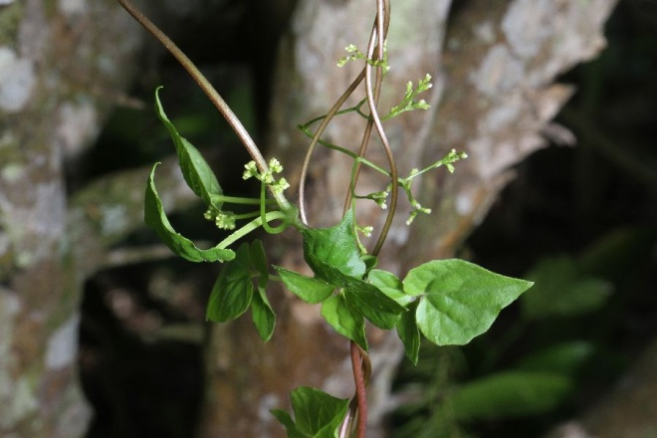 | 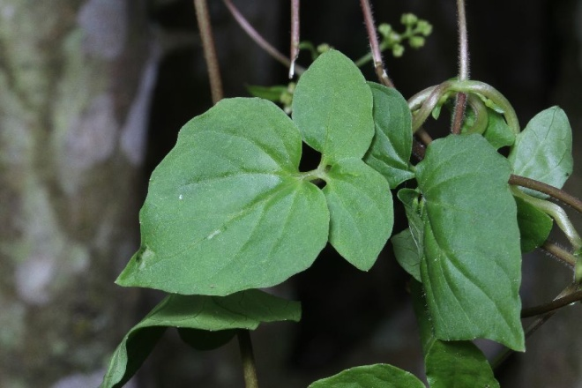 | Caprifoliaceae:  Valeriana cf. candolleana Gardner  Description:  Colecta: 80103 | Huitzilan Nahuat  i:xk^{w}itaxiwit  Cuetzalan Nahuat
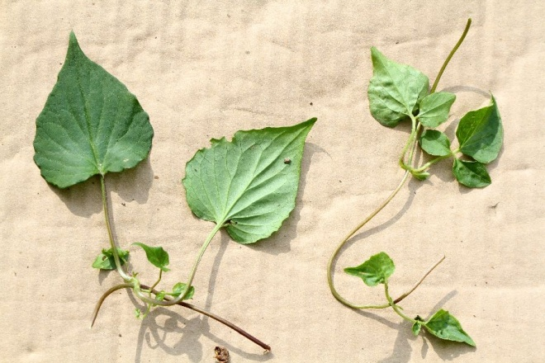 |  | Caprifoliaceae:  Valeriana cf. candolleana Gardner  Description:  Colecta: 80113 | Huitzilan Nahuat  i:xk^{w}itaxiwit  Cuetzalan Nahuat
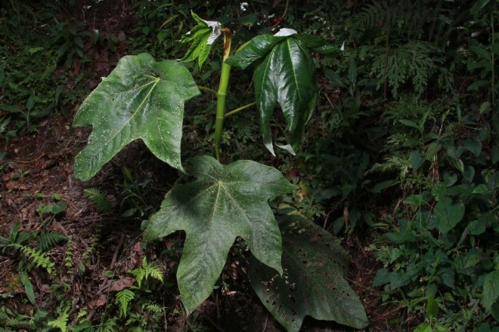 |  | Cecropiaceae:  Cecropia obtusifolia Bertol.  Description:  Colecta: 80033 | Huitzilan Nahuat  kowa:skat  Cuetzalan Nahuat  chi:kikis
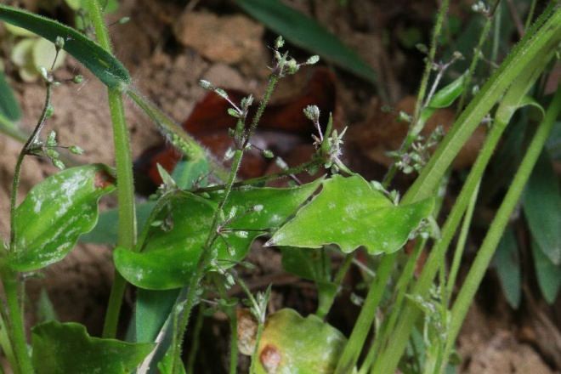 |  | Commelinaceae:  Description:  Colecta: 80058 | Huitzilan Nahuat  ista:k ma:talin  Cuetzalan Nahuat  ista:k ma:talin
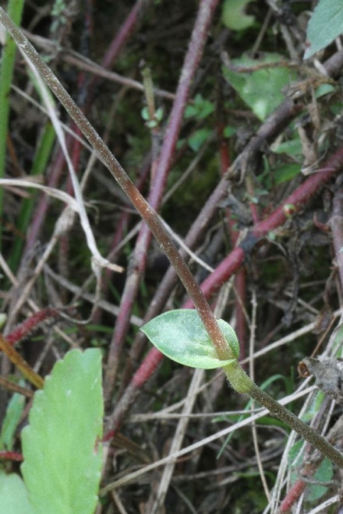 | 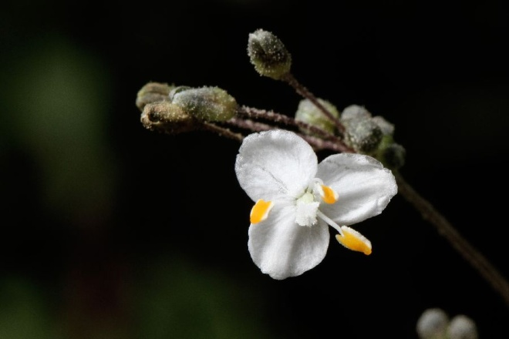 | Commelinaceae:  Description:  Colecta: 80069 | Huitzilan Nahuat  ma:talin  Cuetzalan Nahuat  ma:talin
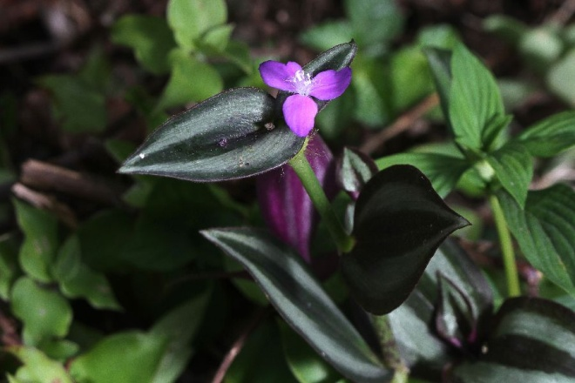 | 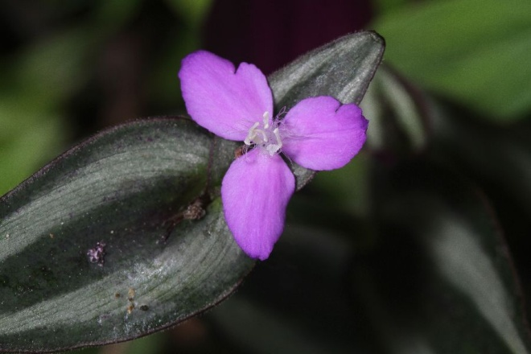 | Commelinaceae:  Tradescantia zebrina Bosse  Description:  Colecta: 80126 | Huitzilan Nahuat  chi:chi:lma:talin  Cuetzalan Nahuat
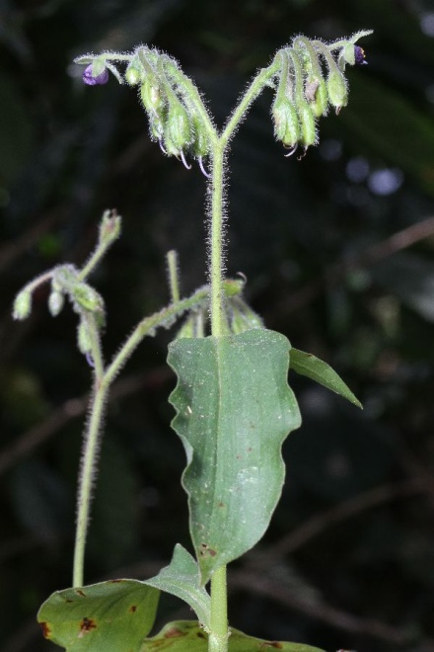 | 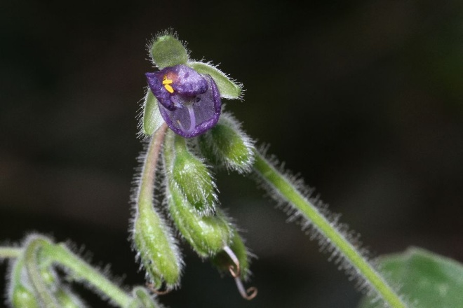 | Commelinaceae:  Tinantia erecta (Jacq.) Fenzl  Description:  Colecta: 80142 | Huitzilan Nahuat  to:topo  Cuetzalan Nahuat  owakilit
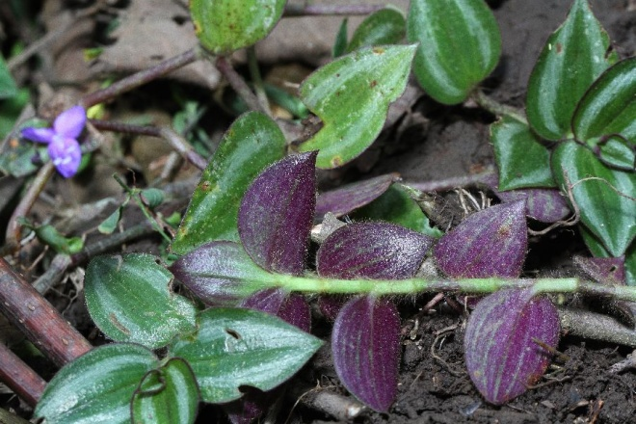 | 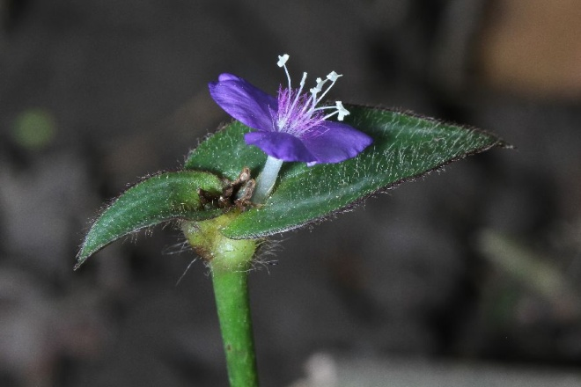 | Commelinaceae:  Tradescantia sp.  Description:  Colecta: 80143 | Huitzilan Nahuat  ista:k ma:talin  Cuetzalan Nahuat
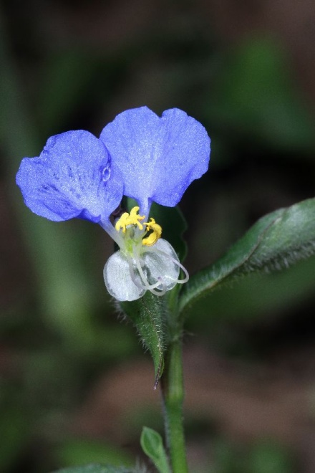 | 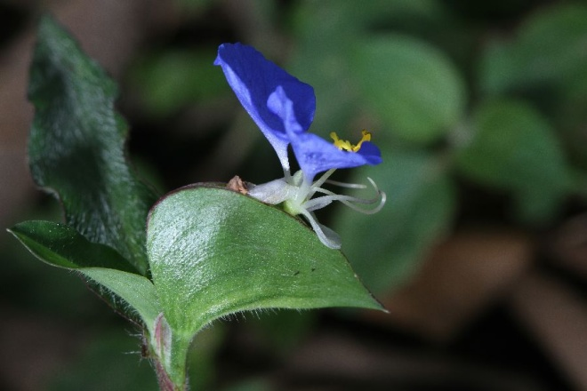 | Commelinaceae:  Commelina sp.  Description:  Colecta: 80137 | Huitzilan Nahuat  ma:talin (wehwei)  Cuetzalan Nahuat
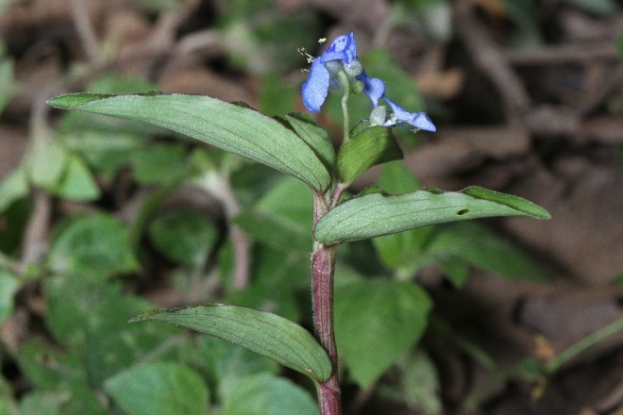 | 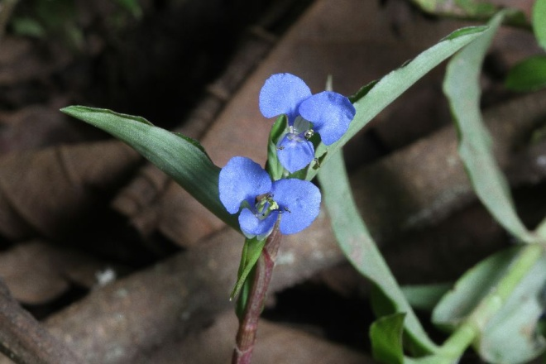 | Commelinaceae:  Commelina sp.  Description:  Colecta: 80138 | Huitzilan Nahuat  ma:talin (tsikitsi:n)  Cuetzalan Nahuat
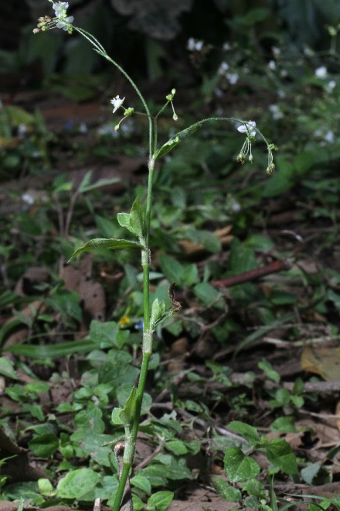 | 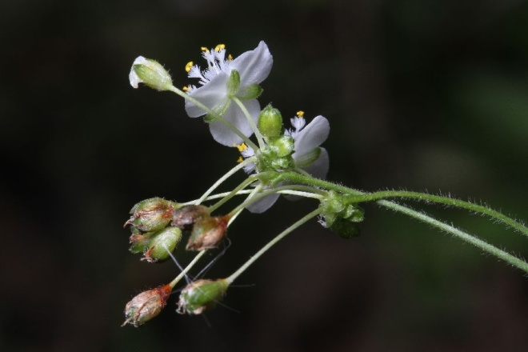 | Commelinaceae:  Description:  Colecta: 80139 | Huitzilan Nahuat  ma:talin  Cuetzalan Nahuat
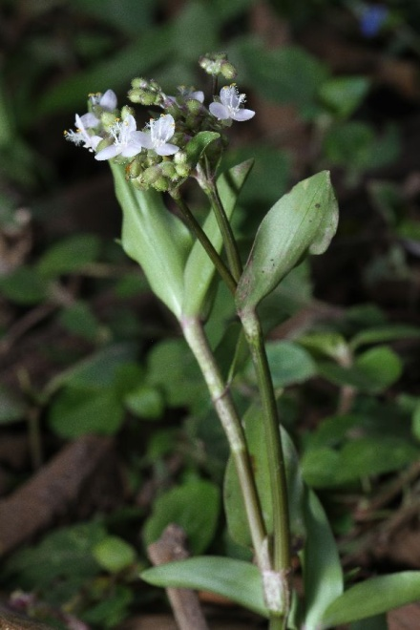 | 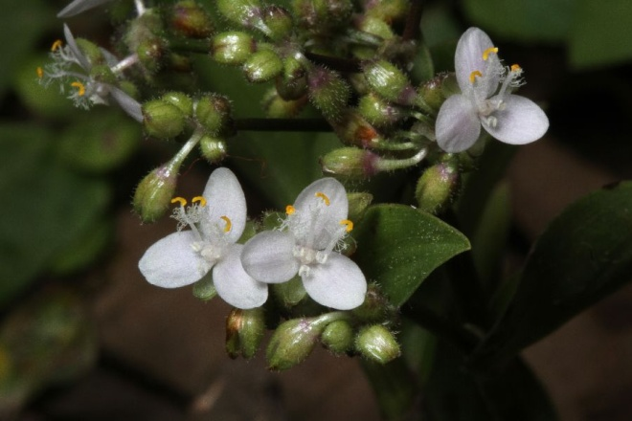 | Commelinaceae:  Description:  Colecta: 80140 | Huitzilan Nahuat  ma:talin  Cuetzalan Nahuat
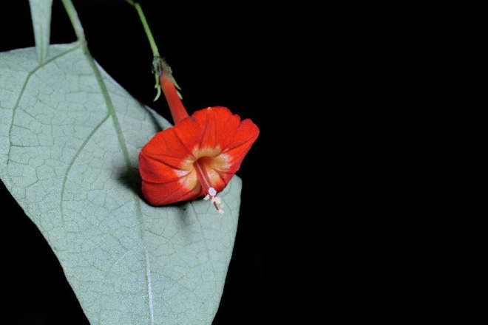 | 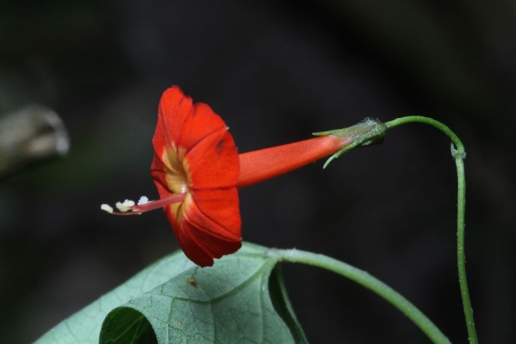 | Convolvulaceae:  Ipomoea cf. cholulensis Kunth  Description:  Colecta: 80114 | Huitzilan Nahuat  katapa:ntemekat  Cuetzalan Nahuat
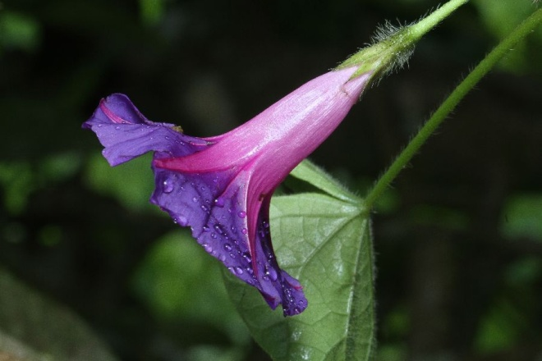 | 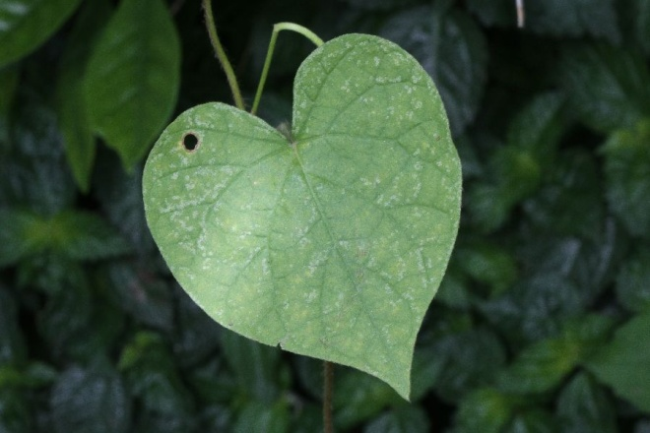 | Convolvulaceae:  Ipomoea purpurea (L.) Roth  Description:  Colecta: 80116 | Huitzilan Nahuat  kaxtapa:ntemekat mora:doh  Cuetzalan Nahuat
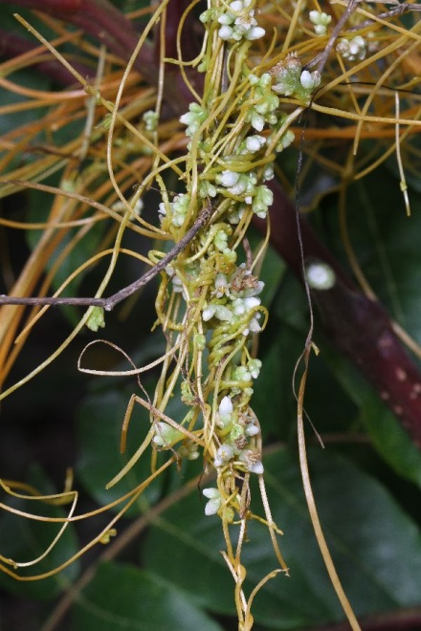 | 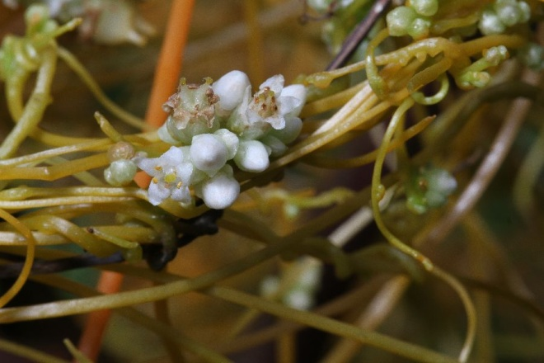 | Convolvulaceae:  Cuscuta sp.  Description:  Colecta: 80129 | Huitzilan Nahuat  sakapal  Cuetzalan Nahuat
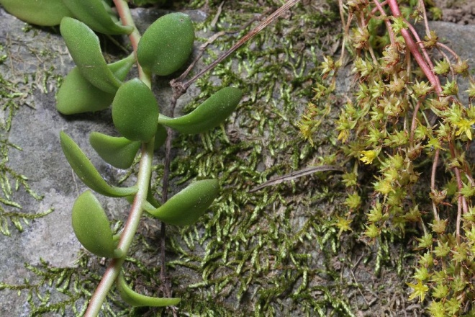 | 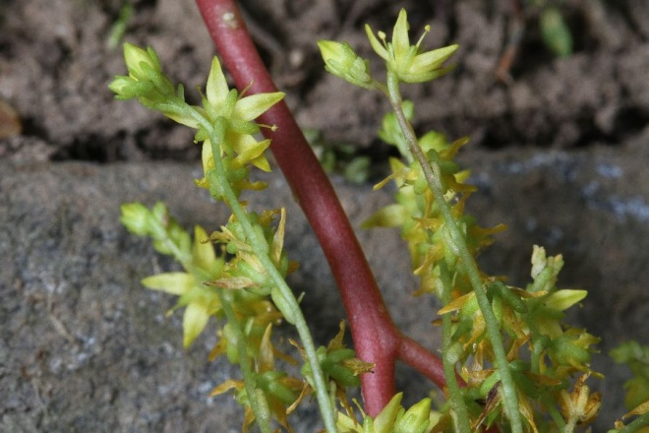 | Crassulaceae:  Sedum sp.  Description:  Colecta: 80150 | Huitzilan Nahuat  tei:tsmit  Cuetzalan Nahuat
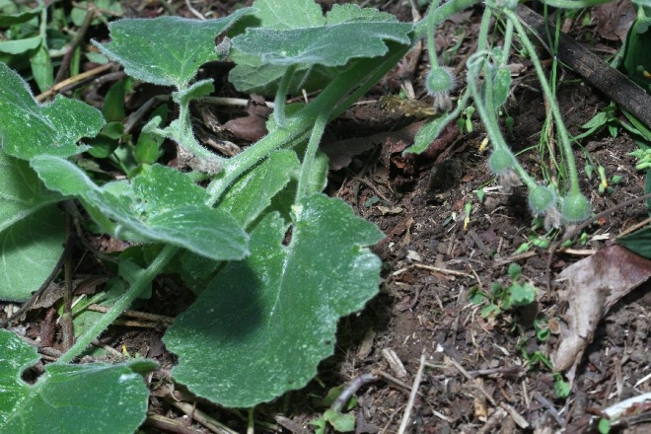 | 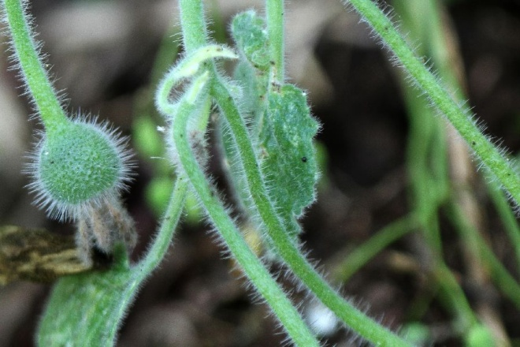 | Cucurbitaceae:  Description:  Colecta: 80107 | Huitzilan Nahuat  momatini  Cuetzalan Nahuat
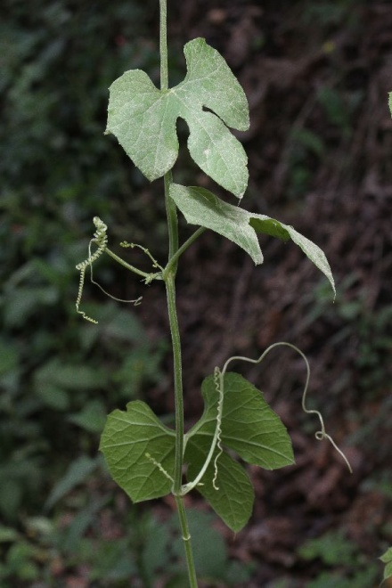 | 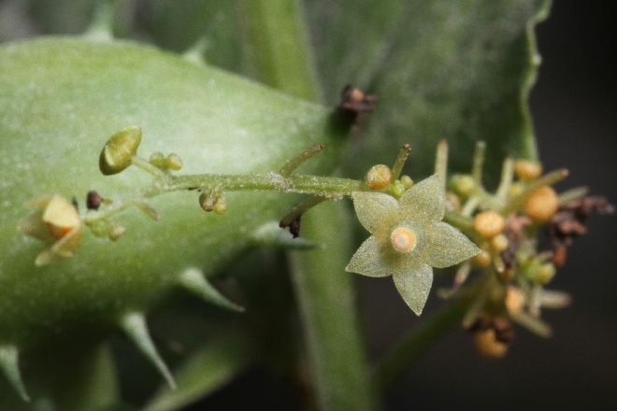 | Cucurbitaceae:  Cyclanthera ribiflora (Schltdl.) Cogn.  Description:  Colecta: 80071 | Huitzilan Nahuat  nexkolo:n  Cuetzalan Nahuat  tsohpililit
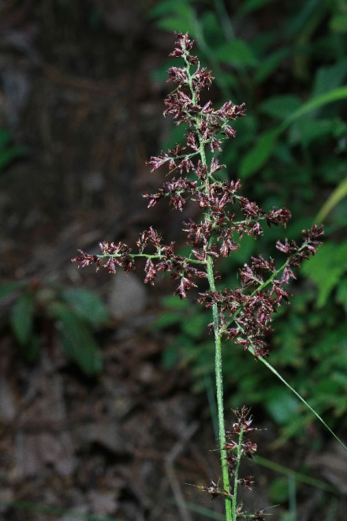 | 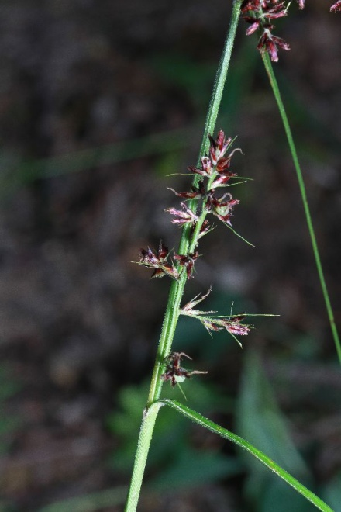 | Cyperaceae:  Scleria bracteata Cav.  Description:  Colecta: 80047 | Huitzilan Nahuat  te:palowa:ni  Cuetzalan Nahuat
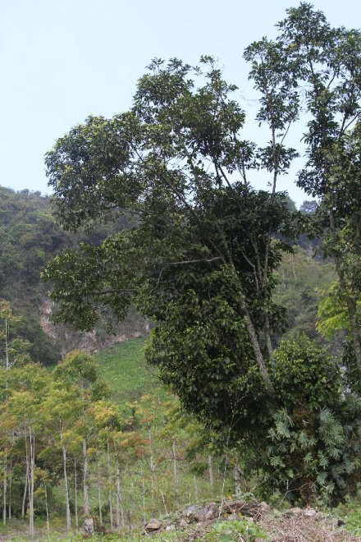 | 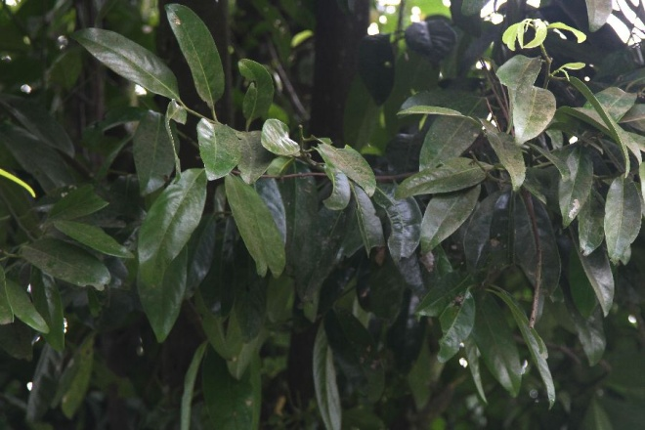 | ? Ebenaceae:  Description:  Colecta: 80144 | Huitzilan Nahuat  ti:ltsapot  Cuetzalan Nahuat
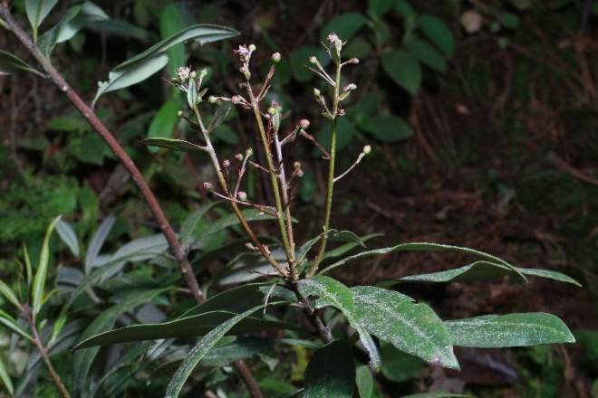 | 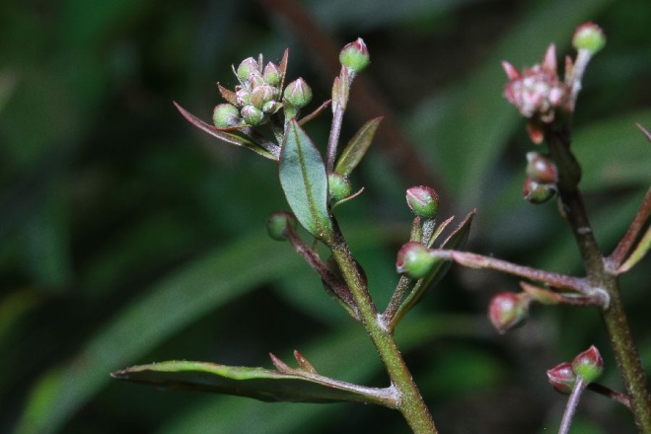 | Ericaceae:  Bejaria aestuans L  Description:  Colecta: 80009 | Huitzilan Nahuat  koyopo:lk^{w}awit  Cuetzalan Nahuat  koyopo:lin o koyopo:l
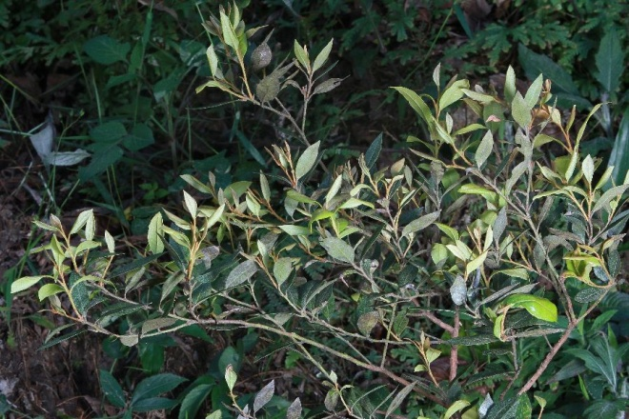 | 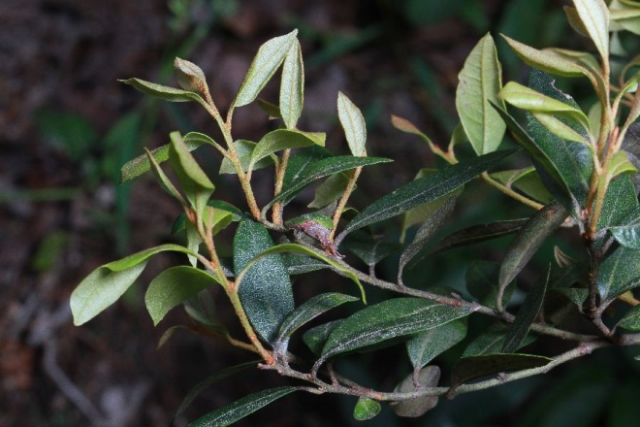 | ? Ericaceae:  ? Lyonia  Description:  Colecta: 80034 | Huitzilan Nahuat  metspalkwawit  Cuetzalan Nahuat
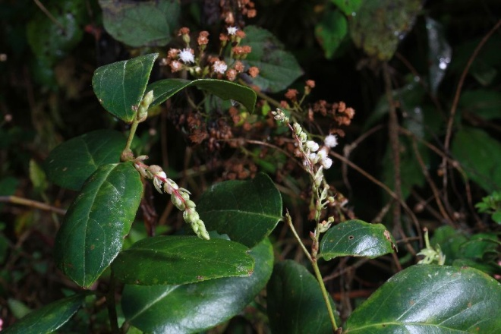 | 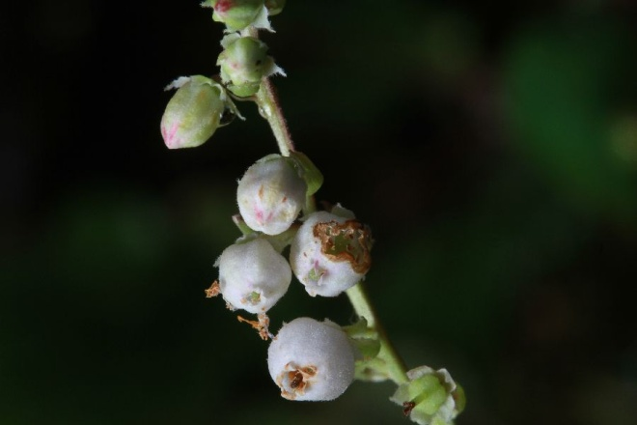 | Ericaceae:  Gaultheria erecta Vent.  Description:  Colecta: 80049 | Huitzilan Nahuat  a:xokopa:k  Cuetzalan Nahuat
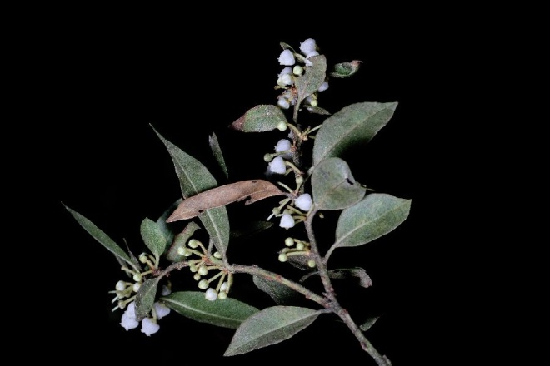 | 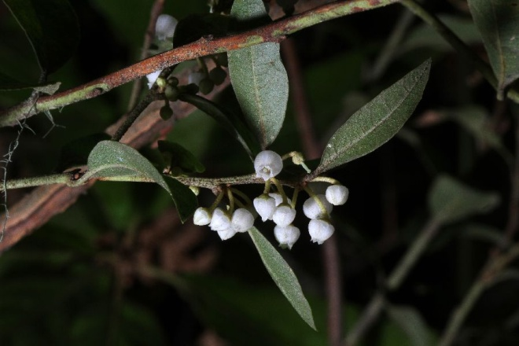 | Ericaceae:  Lyonia cf. ferruginea (Walter) Nutt.  Description:  Colecta: 80077 | Huitzilan Nahuat  metspal o netspal  Cuetzalan Nahuat
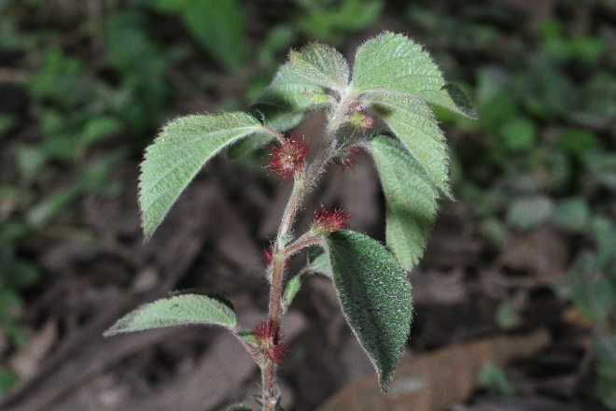 | 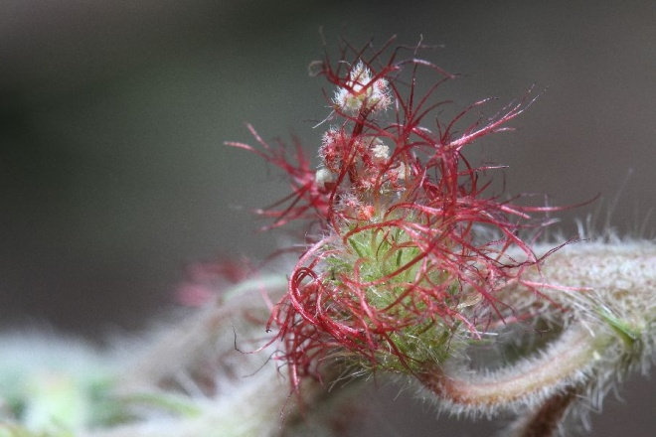 | Euphorbiaceae:  Acalypha sp.  Description:  Colecta: 80145 | Huitzilan Nahuat  sipoxiwit  Cuetzalan Nahuat  si:sipotsitsi:n
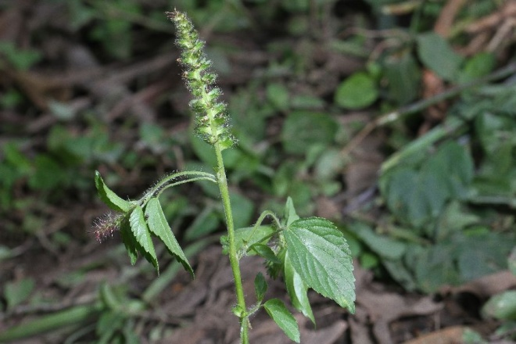 | 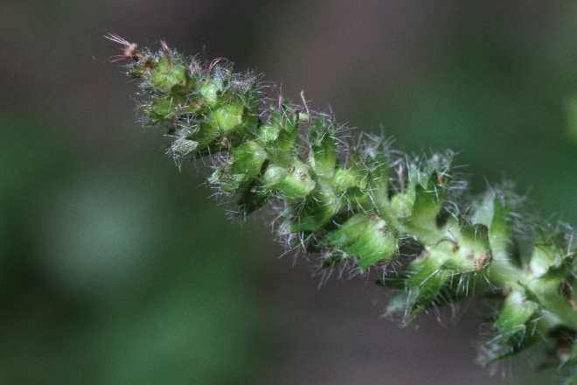 | Euphorbiaceae:  Acalypha sp.  Description:  Colecta: 80146 | Huitzilan Nahuat  si:sipotsi:n o sipoxiwit ista:k  Cuetzalan Nahuat
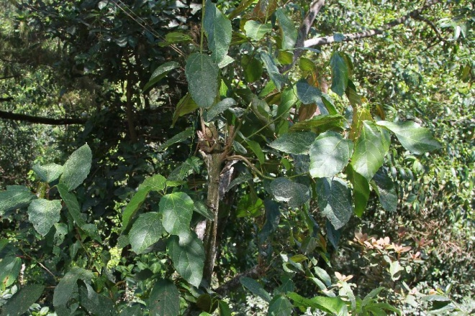 | 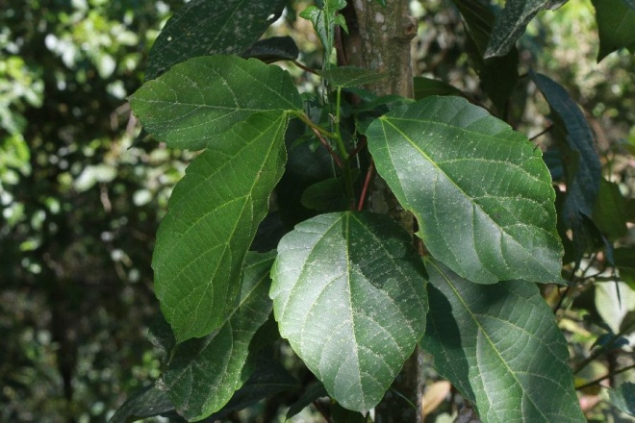 | Euphorbiaceae:  Alchornea latifolia Sw.  Description:  Colecta: 80013 | Huitzilan Nahuat  tamalk^{w}awit  Cuetzalan Nahuat  xi:kalkowit
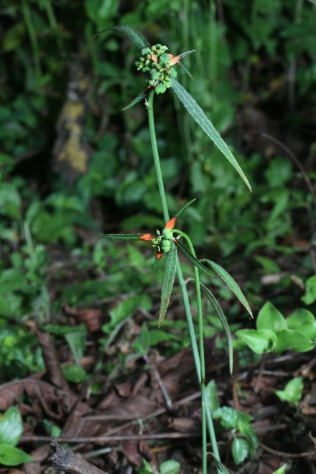 | 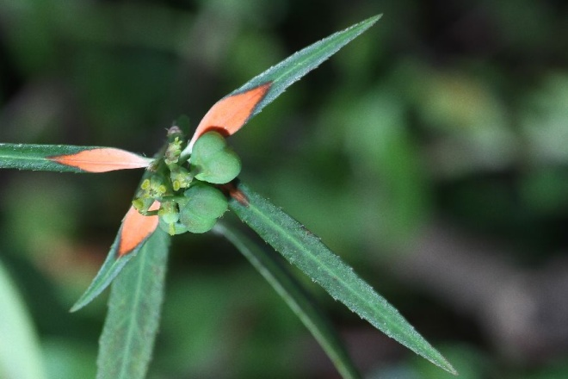 | Euphorbiaceae:  Euphorbia cyathophora Murray  Description:  Colecta: 80111 | Huitzilan Nahuat  yo:lpihpixo:chit  Cuetzalan Nahuat
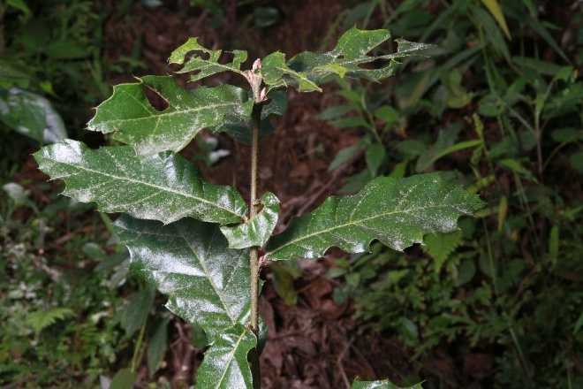 |  | Fagaceae:  Quercus sp.  Description:  Colecta: 80036 | Huitzilan Nahuat  itsa:wat  Cuetzalan Nahuat
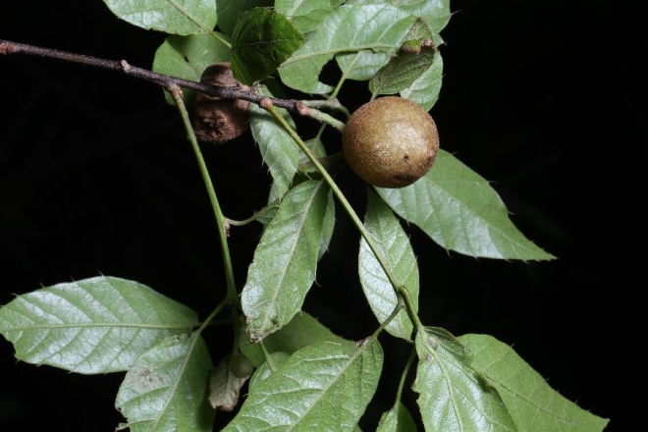 | 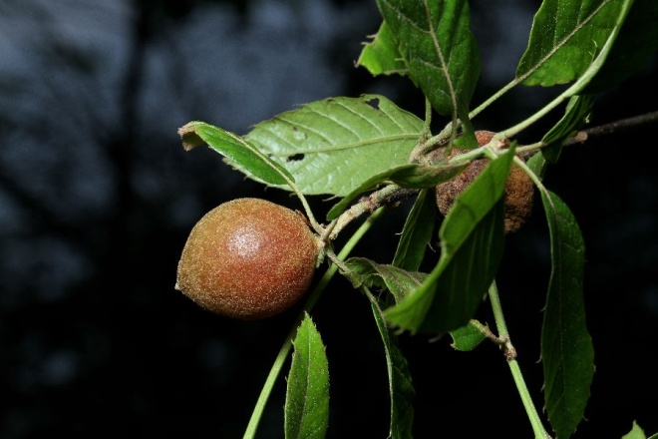 | Fagaceae:  Quercus cf. xalapensis Bonpl.  Description:  Colecta: 80076 | Huitzilan Nahuat  itsa:wat  Cuetzalan Nahuat
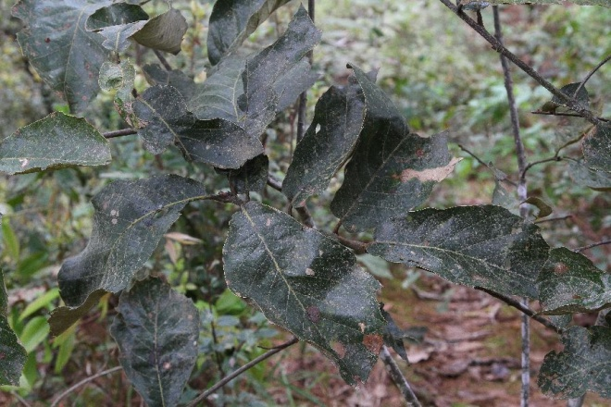 |  | Fagaceae:  Quercus candicans Née  Description:  Colecta: 80085 | Huitzilan Nahuat  xi:kala:wat (Xinacachapan, Zoyotah)  Cuetzalan Nahuat
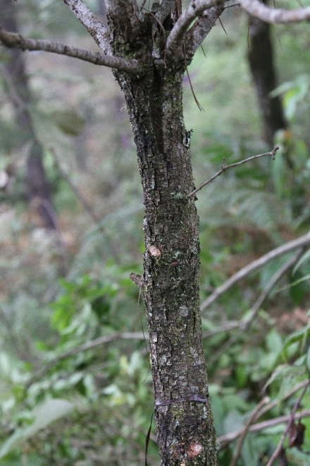 | 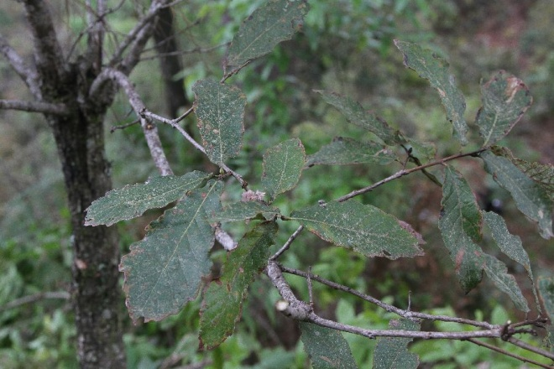 | Fagaceae:  Quercus sp.  Description:  Colecta: 80086 | Huitzilan Nahuat  xaxakacha:wat (Xinacachapan, Zoyotah)  Cuetzalan Nahuat
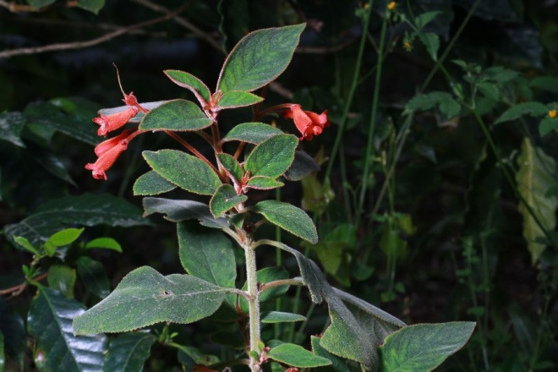 | 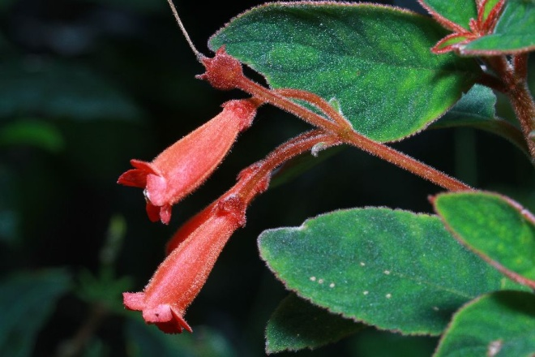 | Gesneriaceae:  Moussonia deppeana (Schltdl. & Cham.) Klotzsch ex Hanst.  Description:  Colecta: 80064 | Huitzilan Nahuat  kampa:nah o kampa:nahtsi:n  Cuetzalan Nahuat
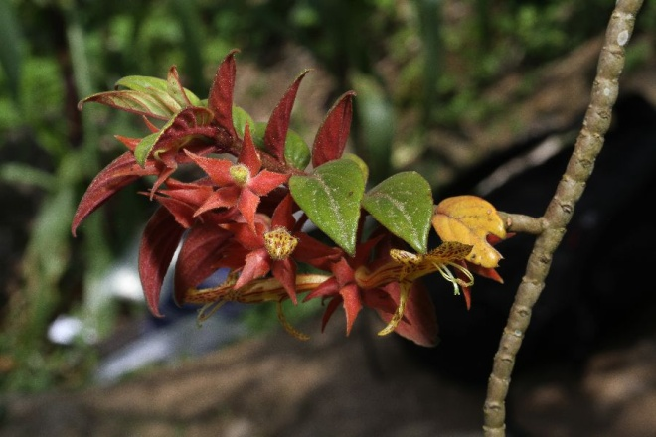 | 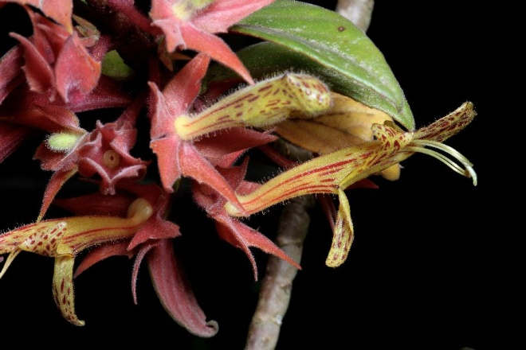 | Gesneriaceae:  Columnea schiedeana Schltdl  Description:  Colecta: 80094 | Huitzilan Nahuat  tila:nxiwit chi:chi:ltik  Cuetzalan Nahuat  chikowa:mpah
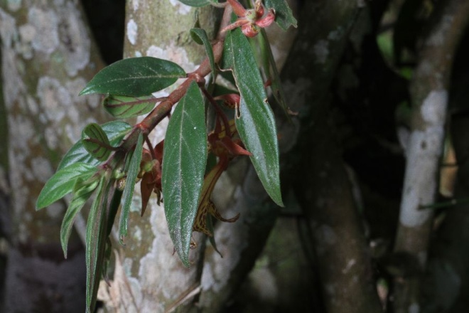 | 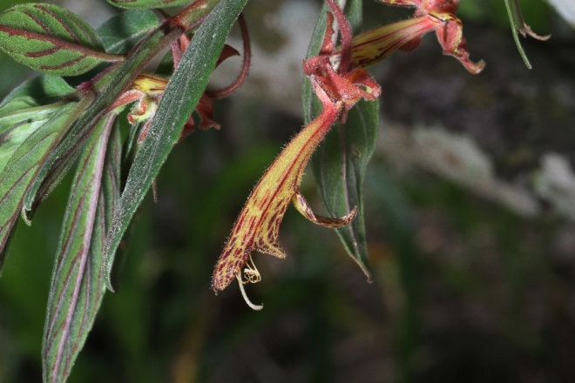 | Gesneriaceae:  Columnea schiedeana Schltdl  Description:  Colecta: 80096 | Huitzilan Nahuat  tila:nxiwit ista:k  Cuetzalan Nahuat
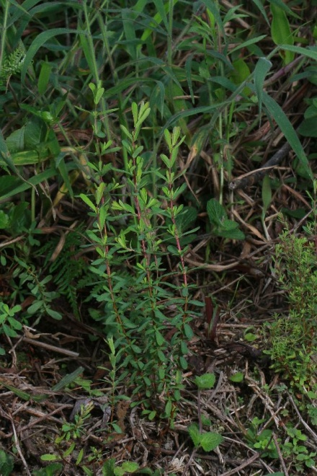 |  | Hypericaceae:  Hypericum cf. hyperioides (L.) Crantz  Description:  Colecta: 80027 | Huitzilan Nahuat  tahchino:lxiwit  Cuetzalan Nahuat
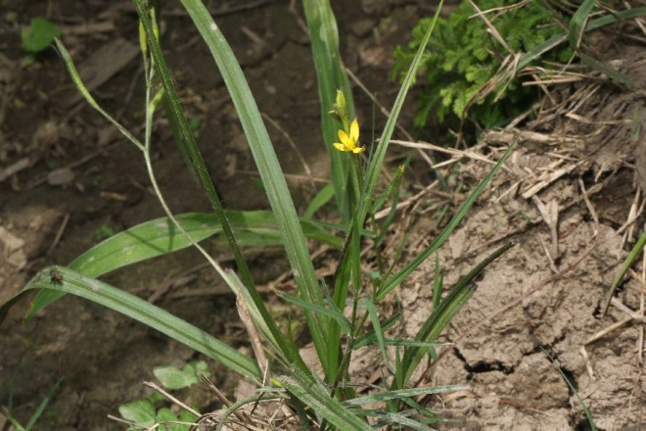 | 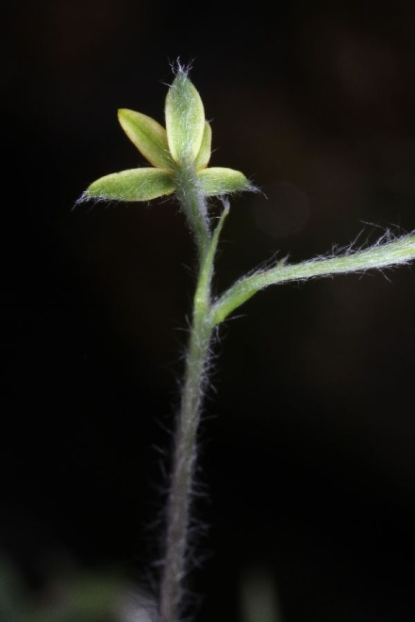 | Hypoxidaceae:  Hypoxis cf. decumbens L.  Description:  Colecta: 80101 | Huitzilan Nahuat  ta:lxonakat tein kostik ixo:chio  Cuetzalan Nahuat
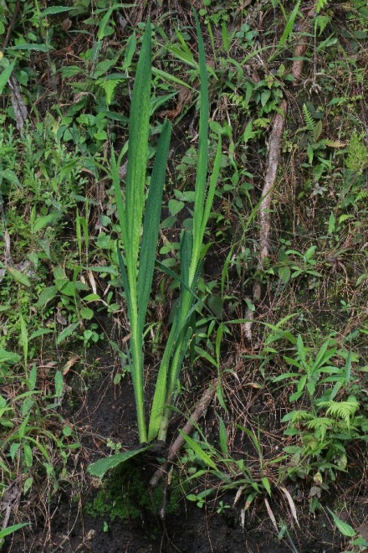 |  | Iridaceae:  ? Crocosmia sp.  Description:  Colecta: 80025 | Huitzilan Nahuat  San Josetsitsi:n  Cuetzalan Nahuat
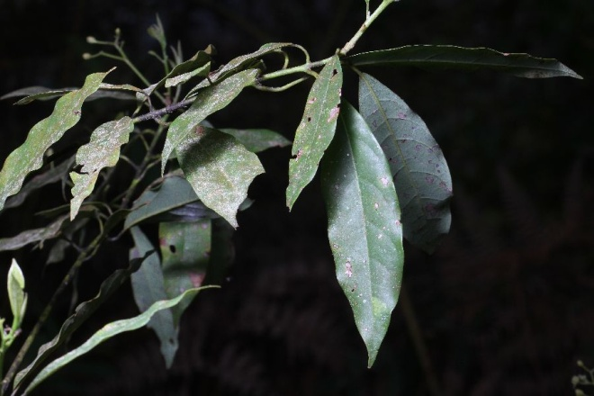 | 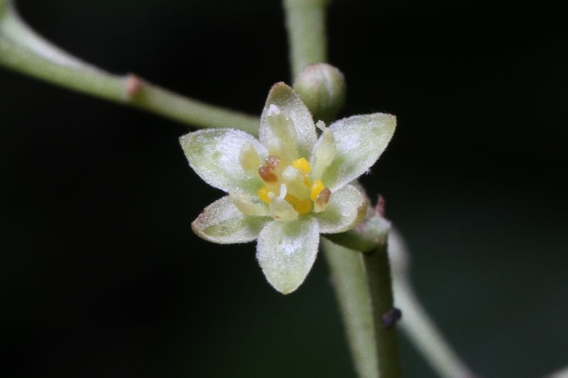 | Lauraceae:  ? Litsea glaucescens Kunth  Description:  Colecta: 80081 | Huitzilan Nahuat  kwawtah awakatsitsi:n (Xinachapan) o kowtah awakaxiwit (Zoyotlah)  Cuetzalan Nahuat
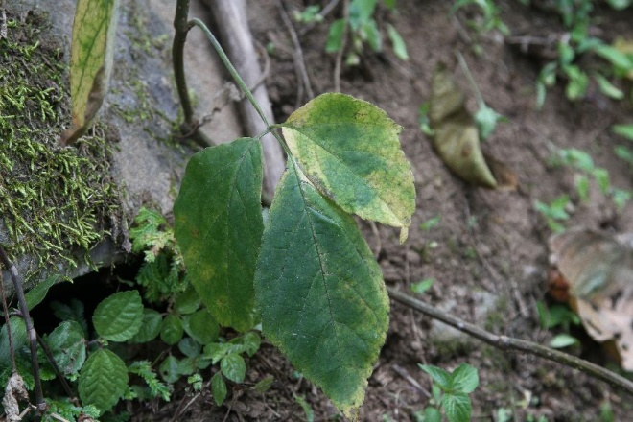 |  | Family pending:  Description:  Colecta: 80153 | Huitzilan Nahuat  sa:pohmekat  Cuetzalan Nahuat
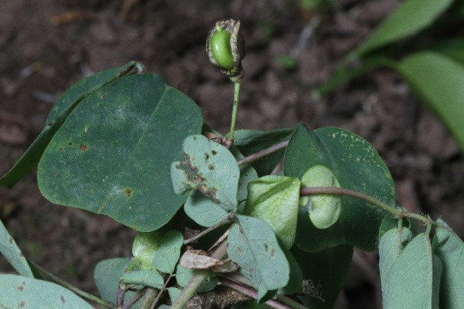 | 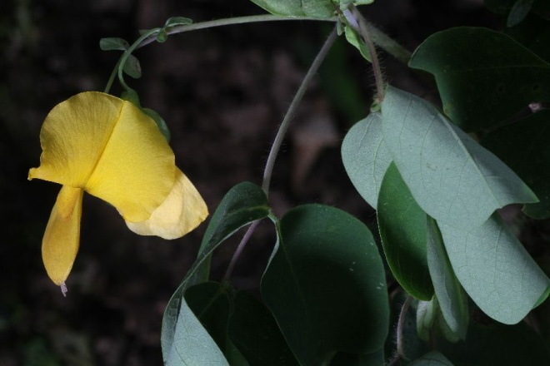 | Leguminosae:  Amicia zygomeris DC.  Description:  Colecta: 80121 | Huitzilan Nahuat  pa:pa:lo:xiwit  Cuetzalan Nahuat
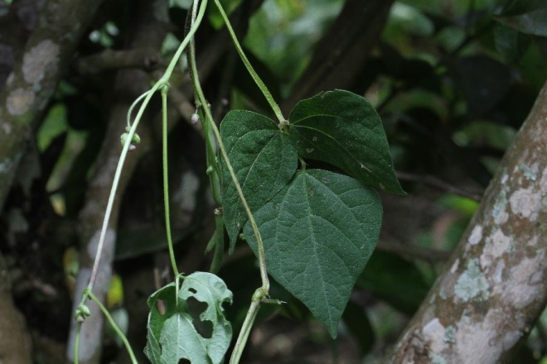 | 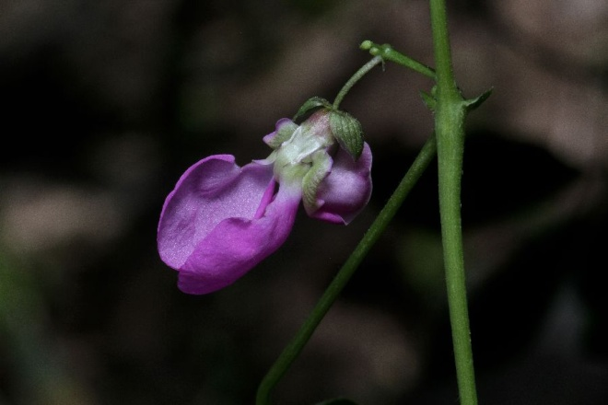 | Leguminosae:  ? Canavalia sp.  Description:  Colecta: 80115 | Huitzilan Nahuat  pi:xnet  Cuetzalan Nahuat
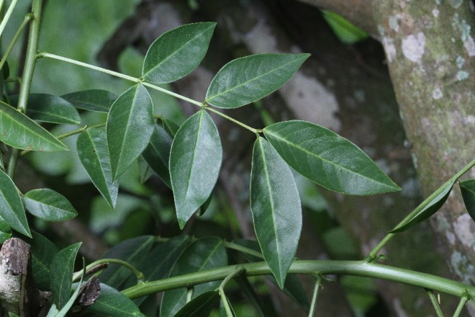 |  | Leguminosae:  Senna sp.  Description:  Colecta: 80118 | Huitzilan Nahuat  mikkehmahpil  Cuetzalan Nahuat
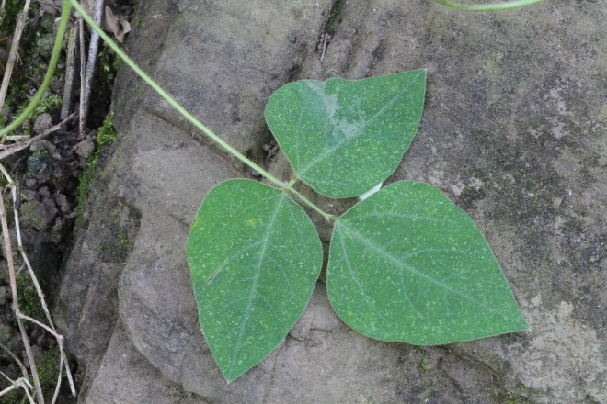 | 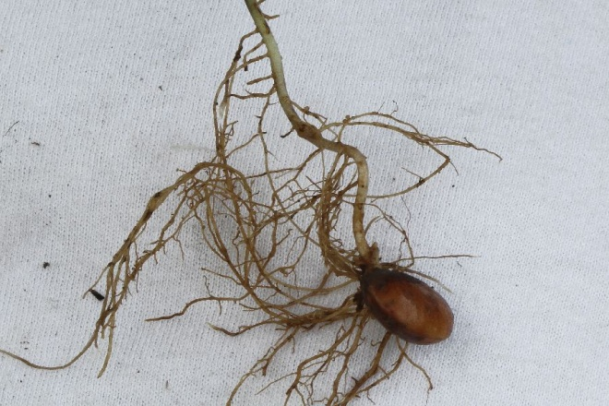 | Leguminosae:  Amphicarpaea bracteata (L.) Fern.  Description:  Colecta: 80095 | Huitzilan Nahuat  ta:let  Cuetzalan Nahuat  ta:let, etsihtsi:l
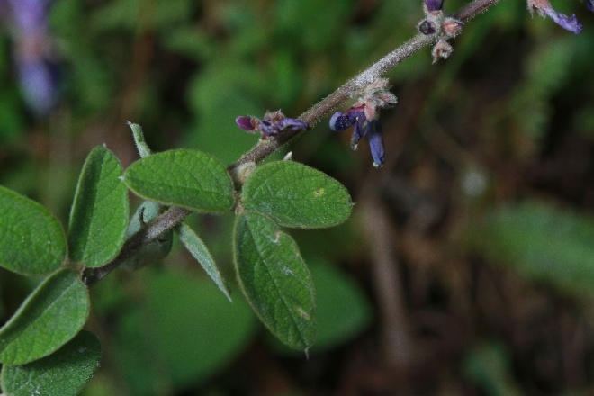 | 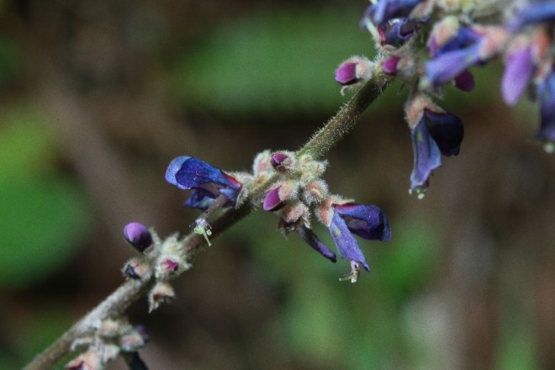 | Leguminosae:  Description:  Colecta: 80026 | Huitzilan Nahuat  kowa:wi:tekilo:ni  Cuetzalan Nahuat
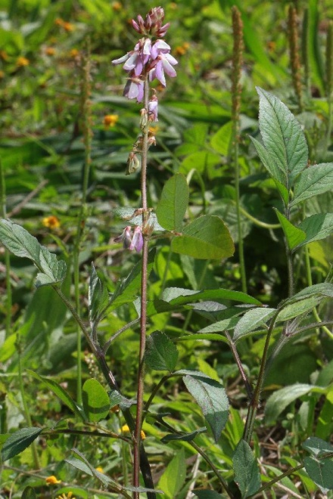 | 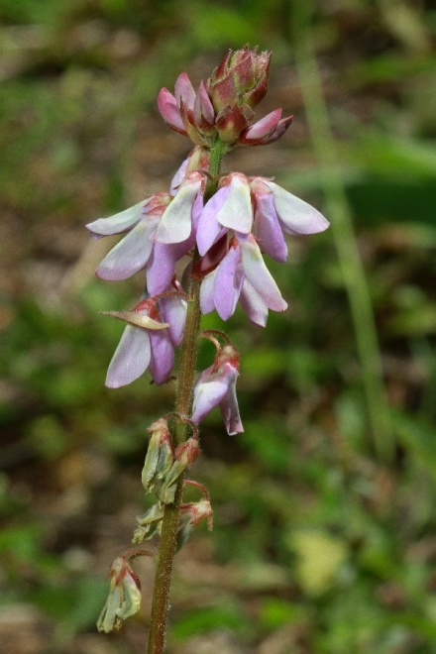 | Leguminosae:  Desmodium sp.  Description:  Colecta: 80041 | Huitzilan Nahuat  ta:la:mat  Cuetzalan Nahuat  ta:la:mat
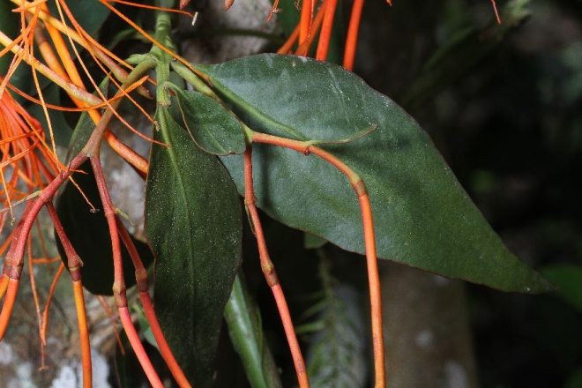 | 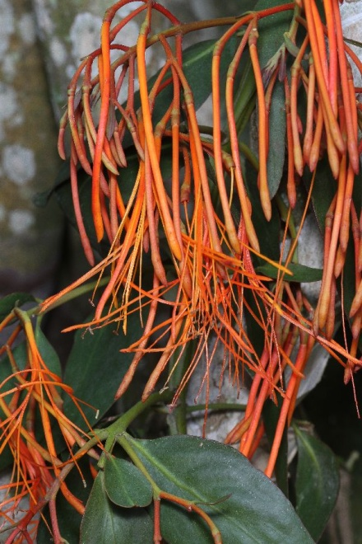 | Loranthaceae:  Psittacanthus sp.  Description:  Colecta: 80122  1234 | Huitzilan Nahuat  te:palkat  Cuetzalan Nahuat
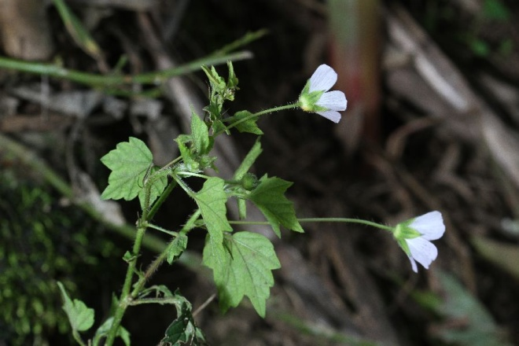 | 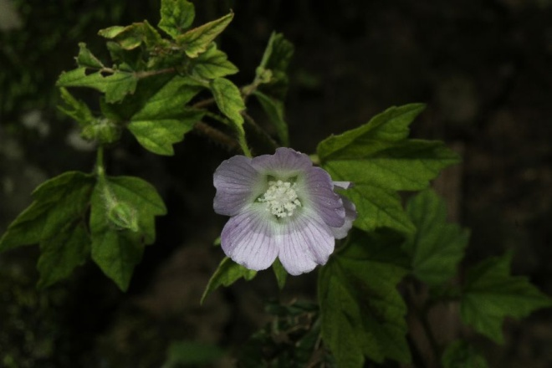 | Malvaceae:  Anoda sp.  Description:  Colecta: 80120 | Huitzilan Nahuat  ke:ke:sohtsitsi:n  Cuetzalan Nahuat
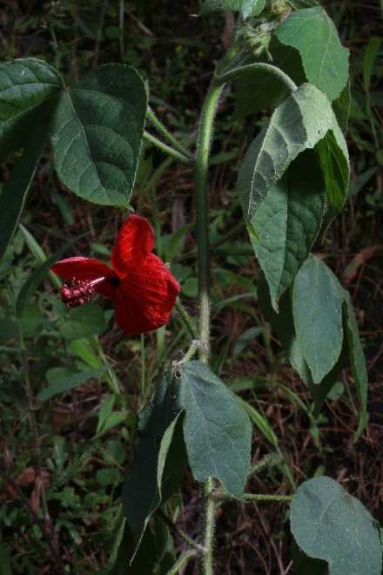 | 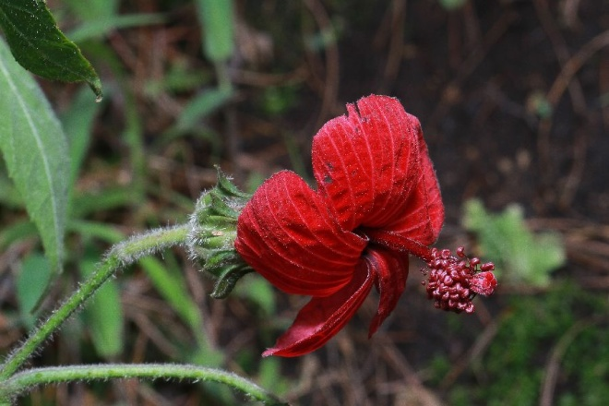 | Malvaceae  Hibiscus uncinellus Moc. & Sessé ex DC.  Description:  Colecta: 80019 | Huitzilan Nahuat  wilakaxo:no:t  Cuetzalan Nahuat
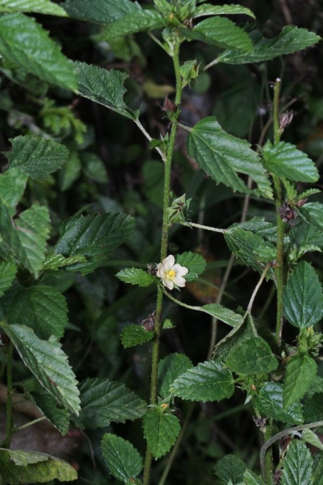 | 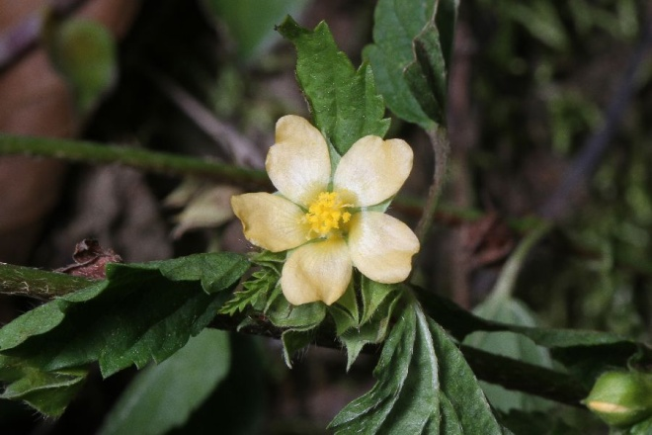 | Malvaceae:  Malvastrum coromandelianum (L.) Garcke  Description:  Colecta: 80151 | Huitzilan Nahuat  ala:wak ochpa:wa:s  Cuetzalan Nahuat
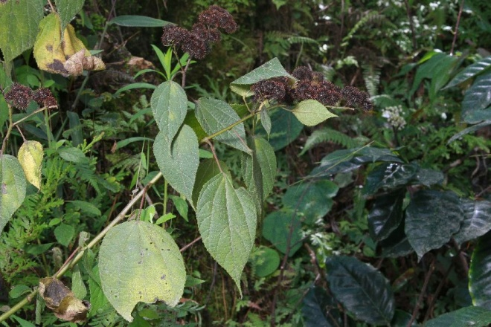 | 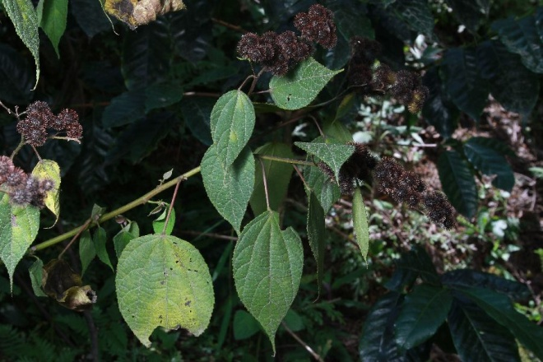 | Malvaceae:  Triumfetta cf. grandiflora Vahl  Description:  Colecta: 80038 | Huitzilan Nahuat  sasa:lis  Cuetzalan Nahuat  tsonsasal
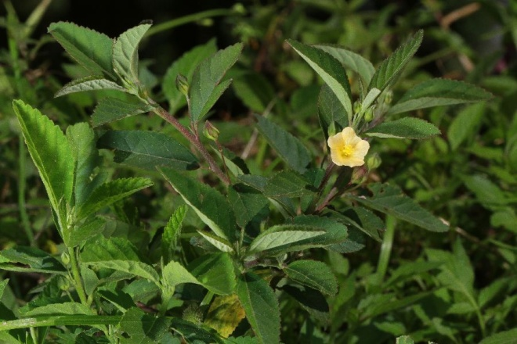 | 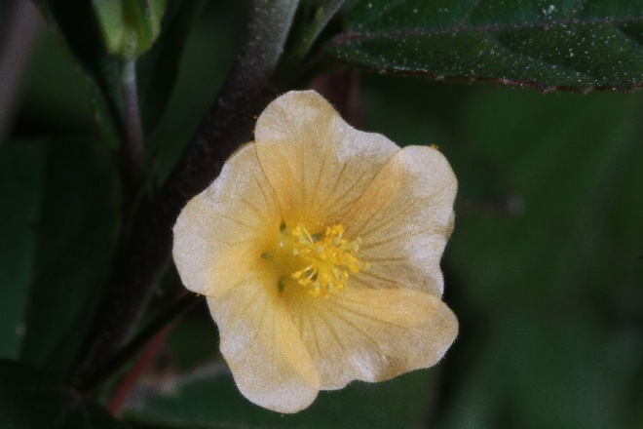 | Malvaceae:  Sida sp.  Description:  Colecta: 80042 | Huitzilan Nahuat  ochpa:wa:s (flor es nepantah xo:chit)  Cuetzalan Nahuat
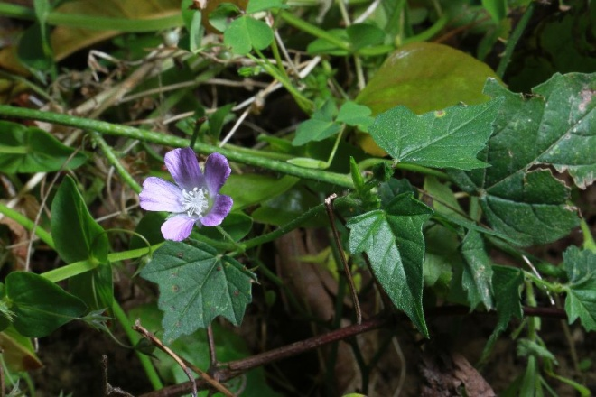 | 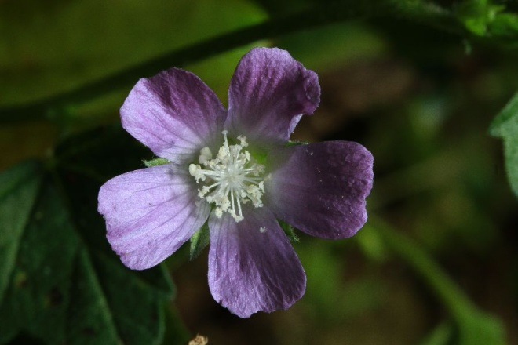 | Malvaceae:  Anoda sp.  Description:  Colecta: 80059 | Huitzilan Nahuat  ala:xes  Cuetzalan Nahuat
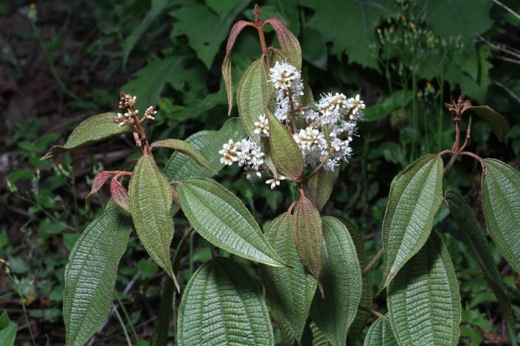 | 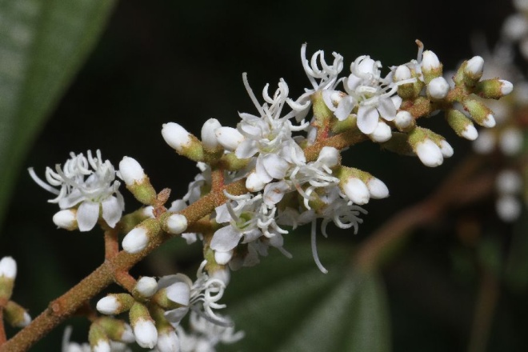 | Melastomataceae:  Description:  Colecta: 80106 | Huitzilan Nahuat  tepe:kapolin  Cuetzalan Nahuat
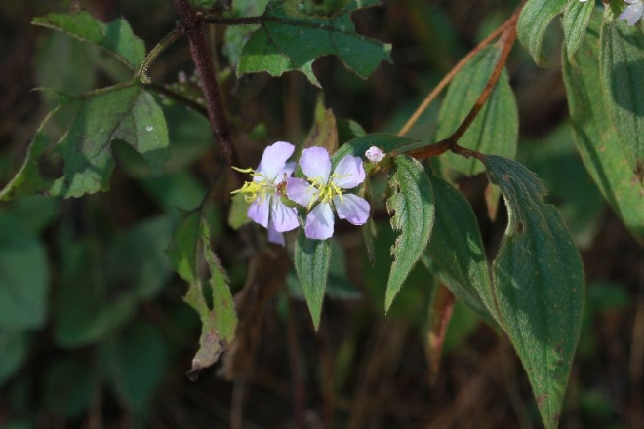 | 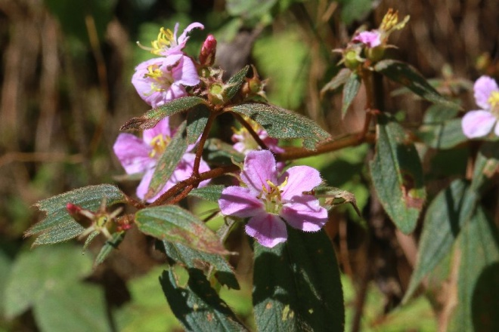 | Melastomataceae:  Description:  Crece en áreas ruderales y de claridad subiendo y luego se va doblando hacia el suelo por su propio peso. Tiene  5 pétalos de color rosa ligero, estambres amarillos; tallos y hojas pubescentes; tallo rojizo oscuro.  Colecta: 80000 | Huitzilan Nahuat  k^{w}awtah kapo:lin  Cuetzalan Nahuat
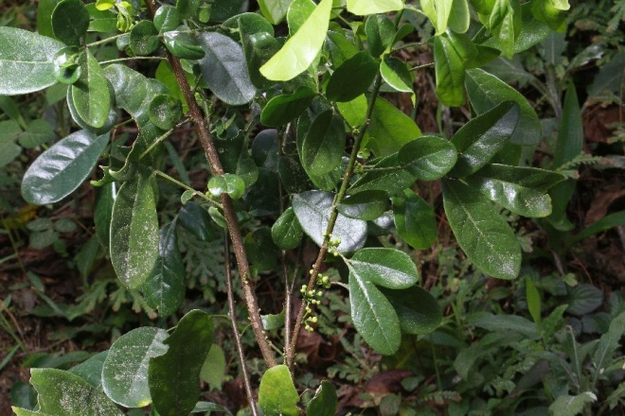 | 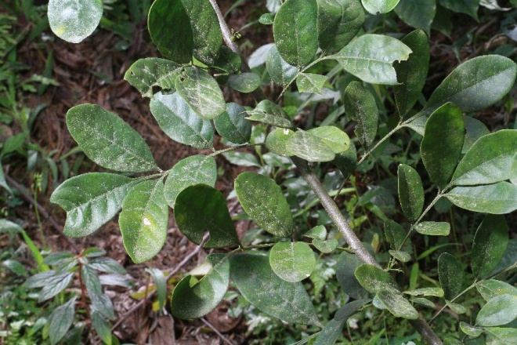 | Meliaceae:  Trichilia havanensis Jacq.  Description:  Colecta: 80017 | Huitzilan Nahuat  xo:pi:ltet  Cuetzalan Nahuat  xo:pi:lkowit
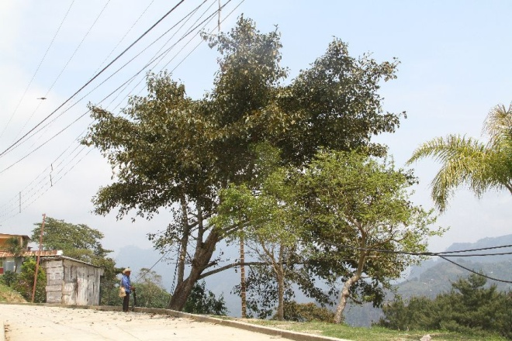 | 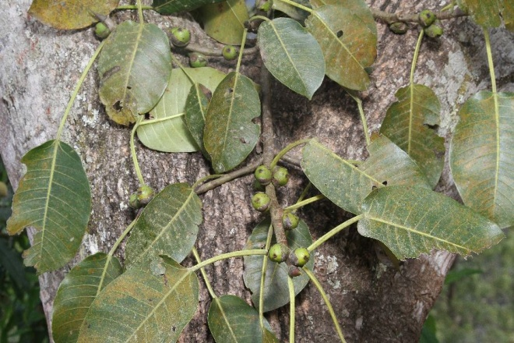 | Moraceae:  Ficus sp.  Description:  Colecta: 80074 | Huitzilan Nahuat  koyo:a:mat  Cuetzalan Nahuat
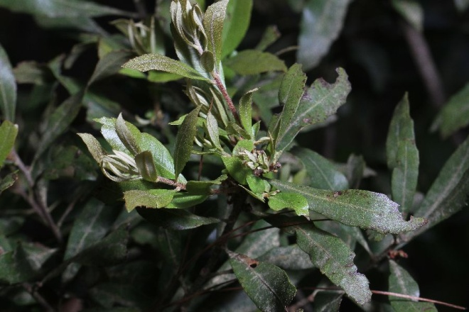 | 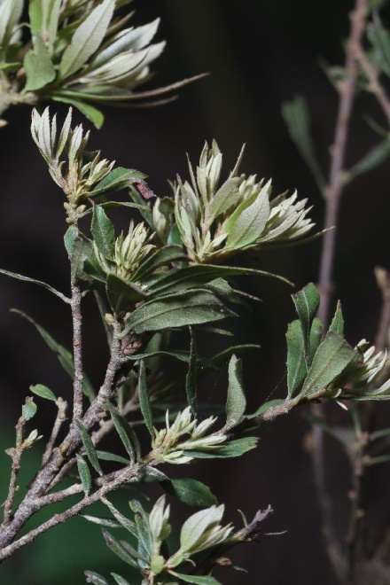 | Myricaceae:  Morella cerifera (L.) Small  Description:  Colecta: 80088 | Huitzilan Nahuat  sin nombre (Xinachapan)  pisi:la:wat (Zoyotah)  Cuetzalan Nahuat
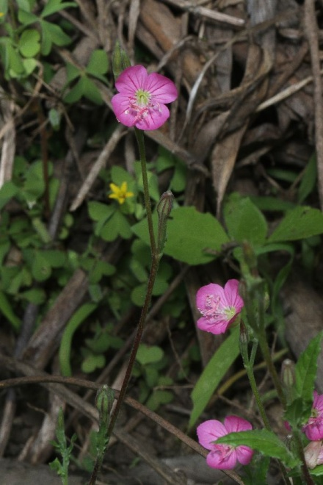 | 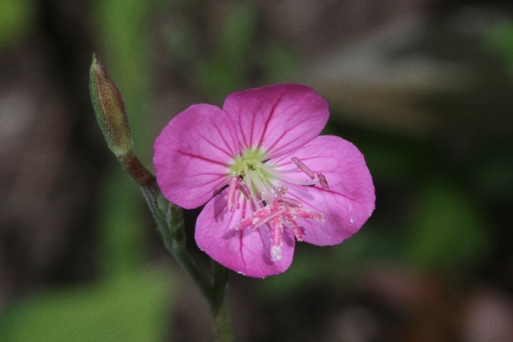 | Onagraceae:  Oenothera rosea L'Hér. ex Aiton  Description:  Colecta: 80091 | Huitzilan Nahuat  tio:takini, nexokoli:lxiwit o go:lpeh  Cuetzalan Nahuat
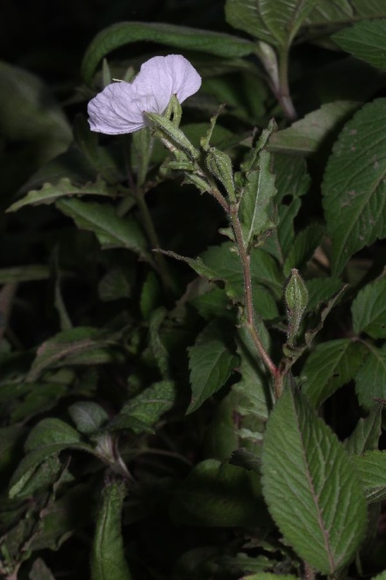 | 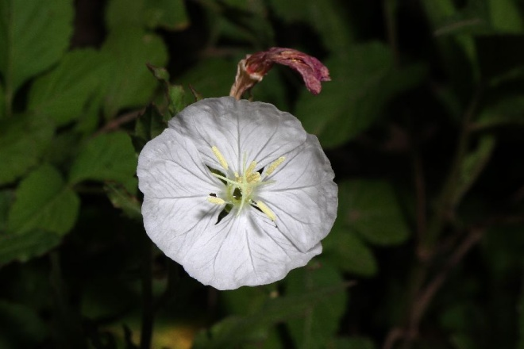 | Onagraceae:  Oenothera tetraptera Cav.  Description:  Colecta: 80112 | Huitzilan Nahuat  tio:takini o yewalxo:chit  Cuetzalan Nahuat
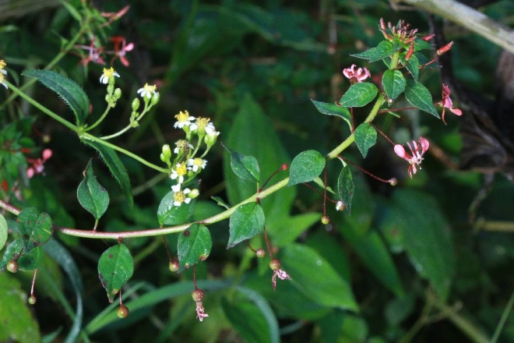 | 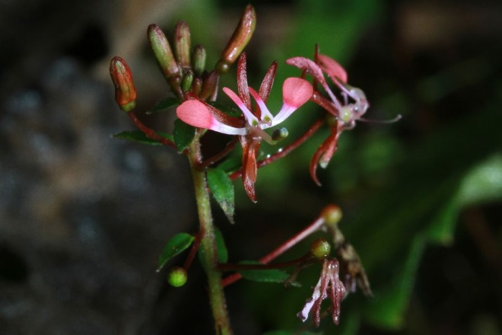 | Onagraceae:  Lopezia racemosa Cav.  Description:  Colecta: 80050 | Huitzilan Nahuat  kamohxiwit  Cuetzalan Nahuat
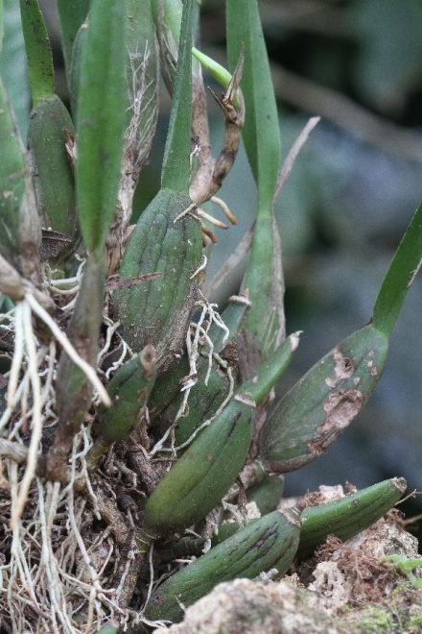 | 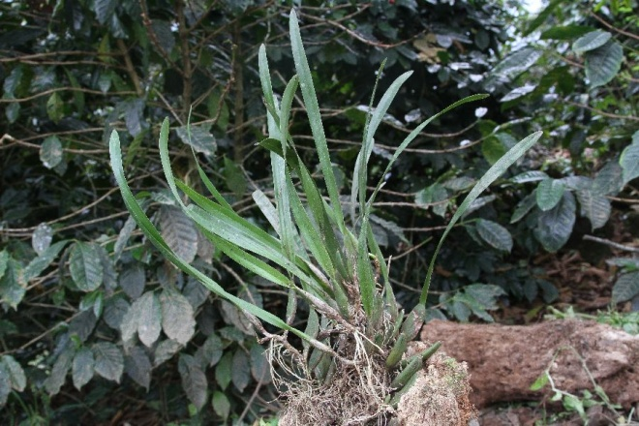 | Orchidaceae:  Description:  Colecta: 80148 | Huitzilan Nahuat  e:lo:tamantsi:n  Cuetzalan Nahuat
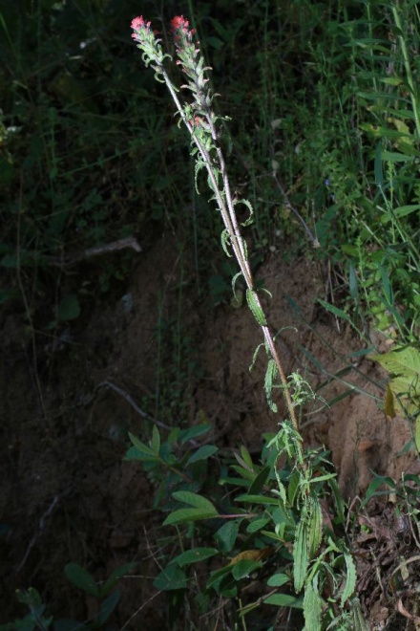 | 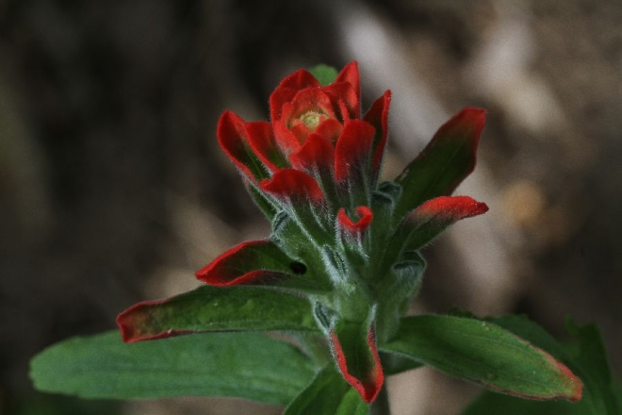 | Orobanchaceae:  Castilleja cf. scorzonerifolia Kunth  Description:  Colecta: 80057 | Huitzilan Nahuat  itahta:y mi:l o kitsak^{w}ilia e:lo:t (parece descriptivo)  Cuetzalan Nahuat
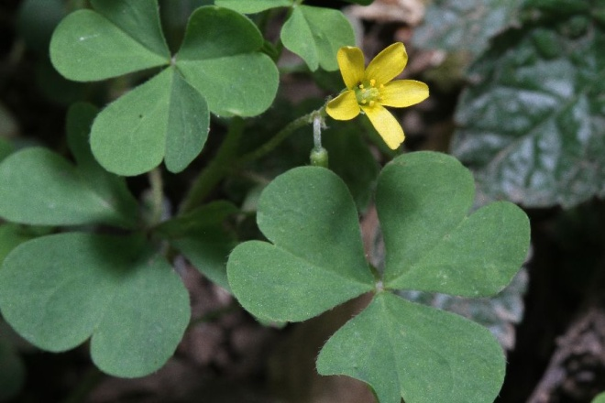 | 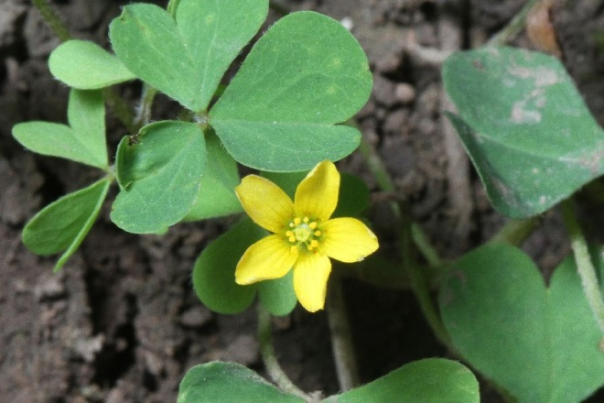 | Oxalidaceae:  Oxalis corniculata L.  Description:  Colecta: 80099 | Huitzilan Nahuat  xokoyo:lkone:meh  Cuetzalan Nahuat
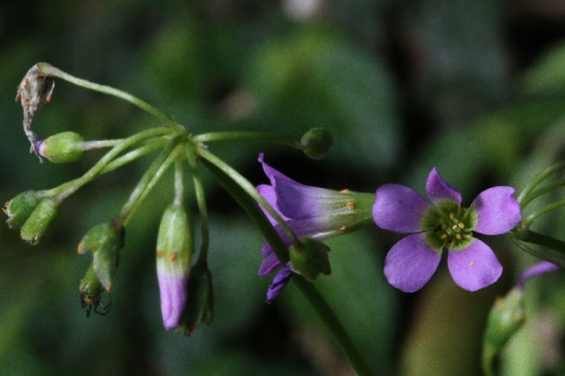 | 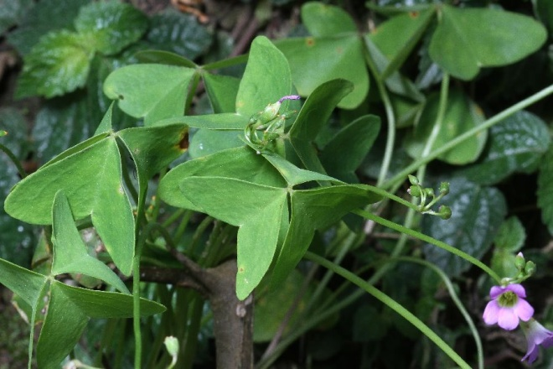 | Oxalidaceae:  Oxalis cf latifolia Kunth  Description:  Colecta: 80100 | Huitzilan Nahuat  xokoyo:lkone:meh tei wehwei  Cuetzalan Nahuat
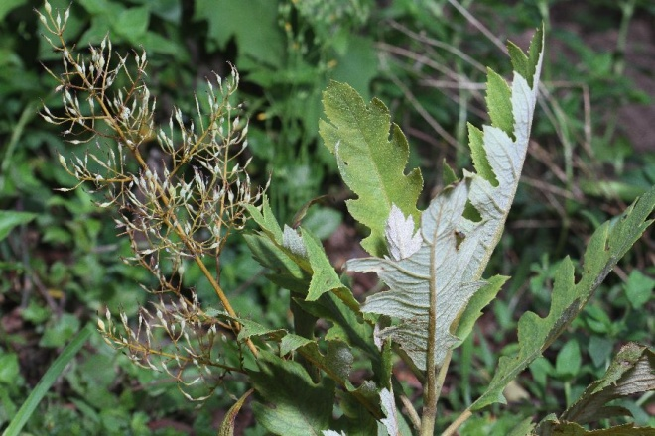 | 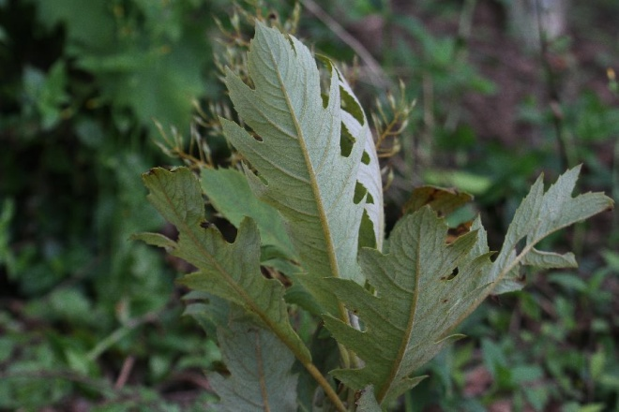 | Papaveraceae:  Bocconia frutescens L.  Description:  Colecta: 80135 | Huitzilan Nahuat  te:k^{w}a:ma:kpal  Cuetzalan Nahuat
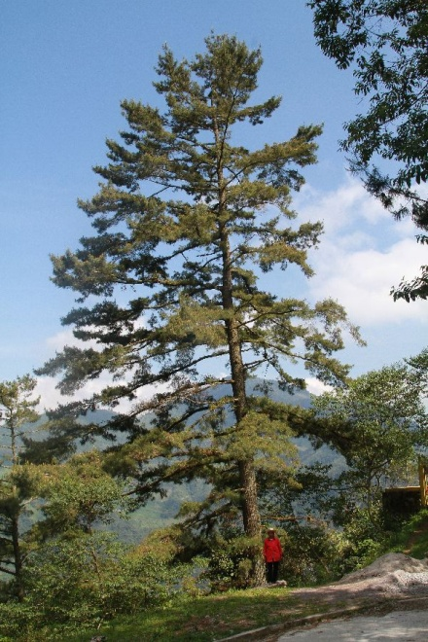 | 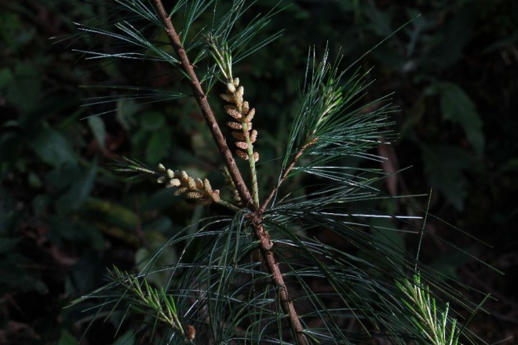 | Pinaceae:  Pinus sp.  Description:  Colecta: 80043 | Huitzilan Nahuat  a:kalokot  Cuetzalan Nahuat
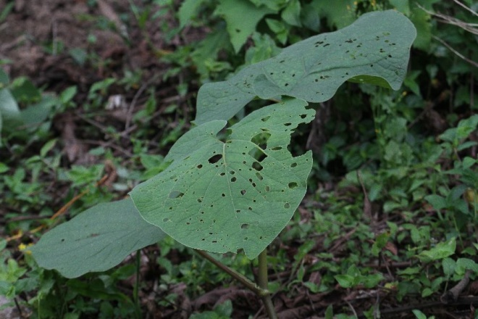 |  | Piperaceae:  Piper auritum Kunth  Description:  Colecta: 80128 | Huitzilan Nahuat  o:mekilit o omikilit  Cuetzalan Nahuat
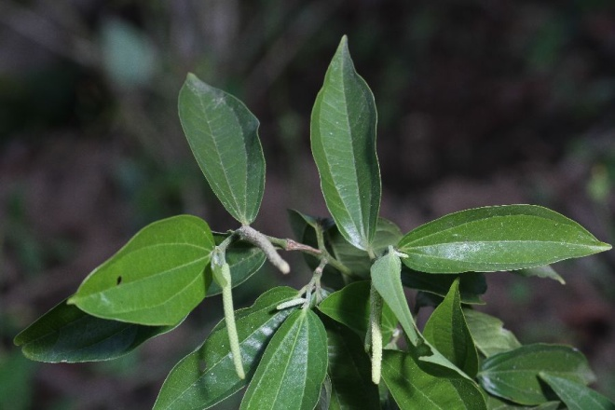 | 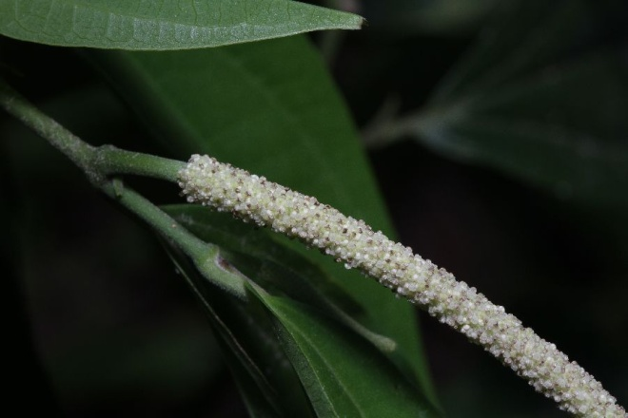 | Piperaceae:  Piper amalago  Description:  Colecta: 80109 | Huitzilan Nahuat  xa:lkowit  Cuetzalan Nahuat
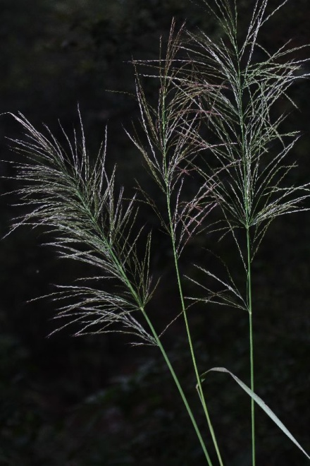 |  | Poaceae:  Description:  Colecta: 80089 | Huitzilan Nahuat  sakai:yo:t o sakatapi:ts (Xinacachapan, Zoyotah)  Cuetzalan Nahuat
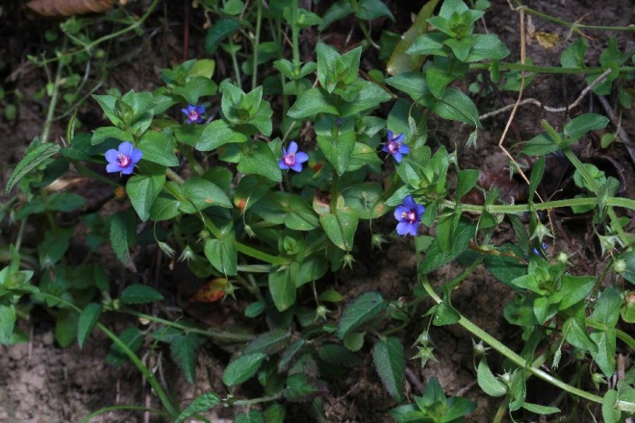 | 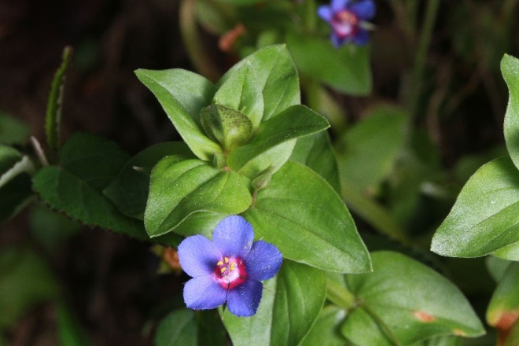 | Primulaceae:  Lysimachia arvensis (L.) U.Manns & Anderb.  Description:  Colecta: 80066 | Huitzilan Nahuat  ma:tantsi:n o sin nombre  Cuetzalan Nahuat
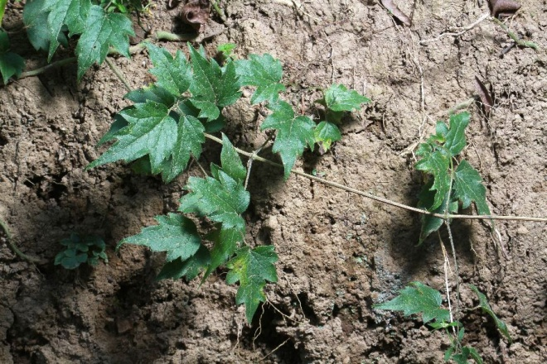 | 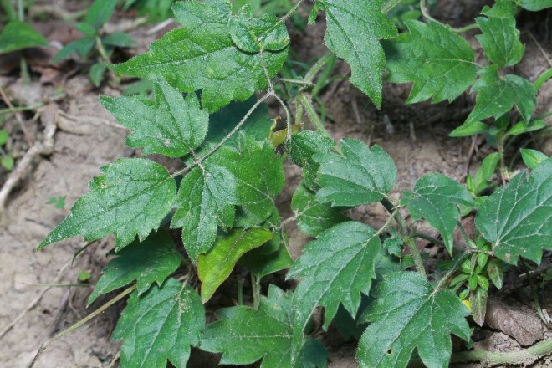 | Rannunculaceae:  Clematis sp.  Description:  Colecta: 80055 | Huitzilan Nahuat  koko:kmekat  Cuetzalan Nahuat
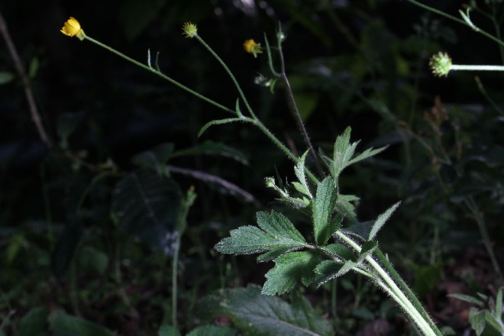 | 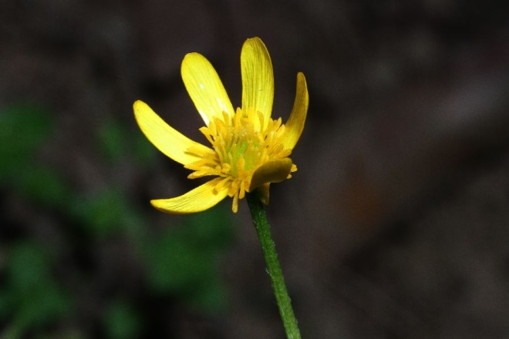 | Ranunculaceae:  Ranunculus sp.  Description:  Colecta: 80065 | Huitzilan Nahuat  sin nombre  Cuetzalan Nahuat
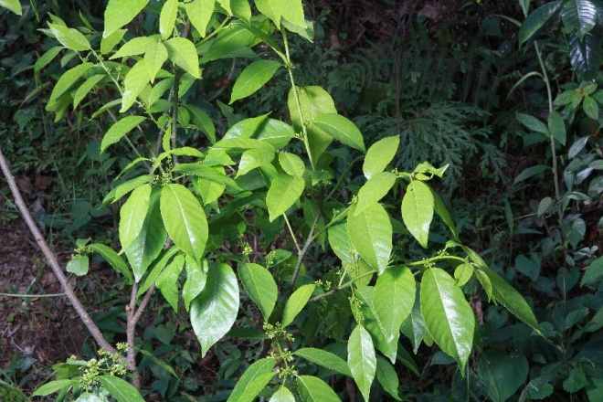 | 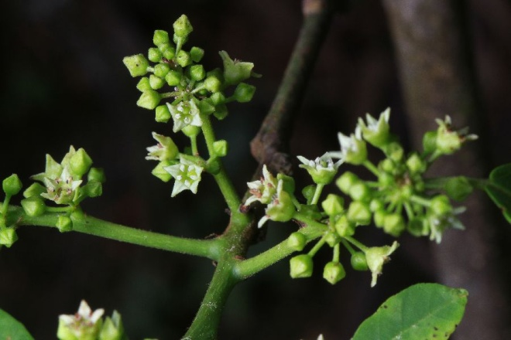 | Rhamnaceae:  Frangula cf. capreifolia var. grandifolia (M.C. Johnst. & L.A. Johnst.) A. Pool  Description:  Colecta: 80037 | Huitzilan Nahuat  kakasaka  Cuetzalan Nahuat  kakasakani
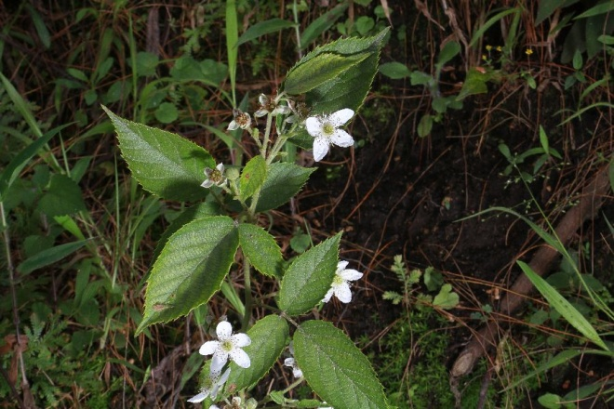 | 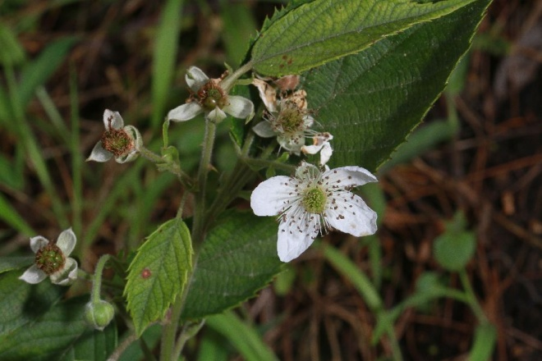 | Rosaceae:  Rubus sp.  Description:  Colecta: 80022 | Huitzilan Nahuat  watsap o watsat  Cuetzalan Nahuat  watsalwits
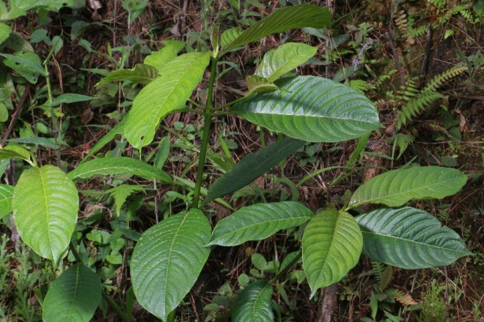 | 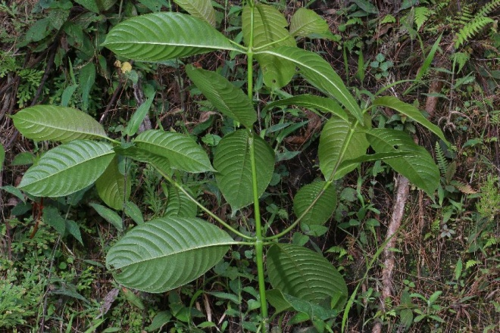 | Rubiaceae:  Palicourea padifolia (Roem. & Schult.) C.M. Taylor & Lorence  Description:  Colecta: 80024 | Huitzilan Nahuat  a:yo:to:chxo:chit  Cuetzalan Nahuat  to:chxo:chit
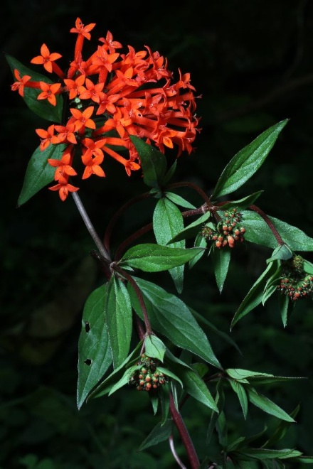 | 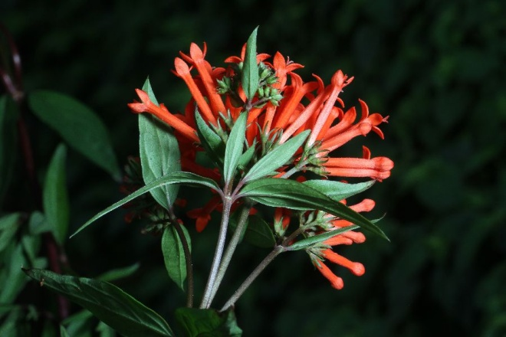 | Rubiaceae:  Bouvardia ternifolia (Cav.) Schltdl.  Description:  Colecta: 80092 | Huitzilan Nahuat  witsikixo:chit o witsikilte:mpi:l  Cuetzalan Nahuat
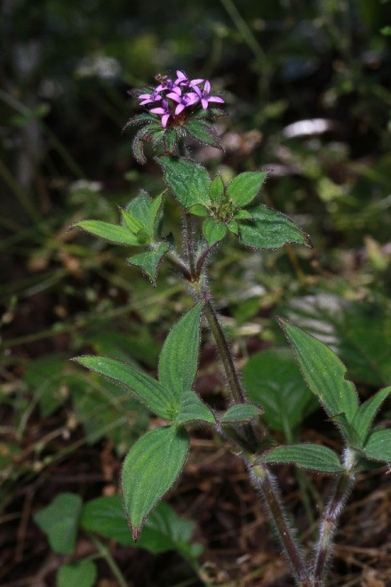 | 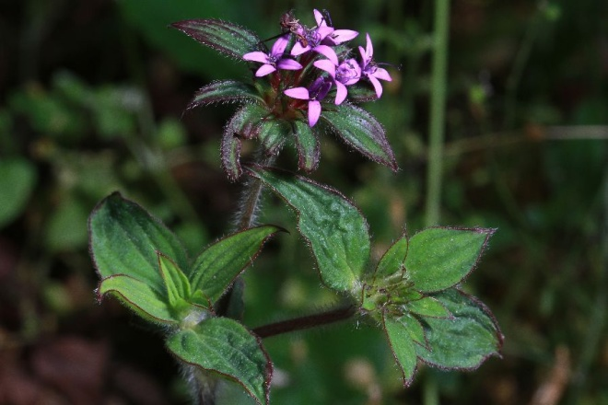 | Rubiaceae:  Crusea sp.  Description:  Colecta: 80061 | Huitzilan Nahuat  tsotsolxiwit  o sin nombre  Cuetzalan Nahuat
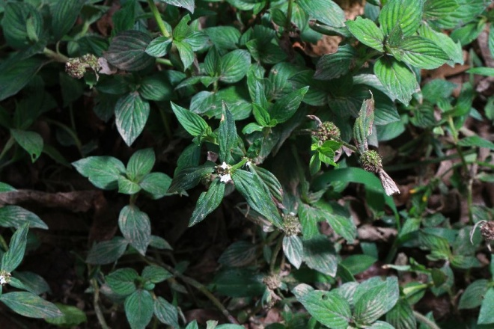 | 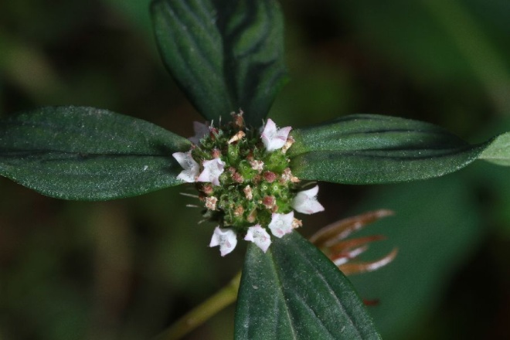 | Rubiaceae:  Spermacoce sp.  Description:  Colecta: 80062 | Huitzilan Nahuat  tsotsolxiwit  Cuetzalan Nahuat
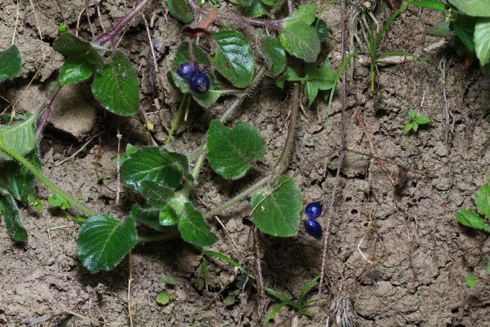 | 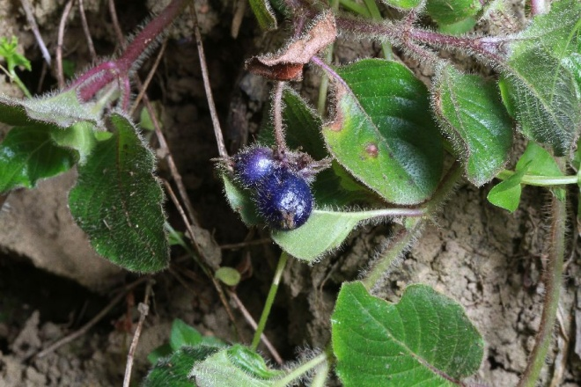 | Rubiaceae:  Coccocypselum hirsutum Bartl. ex DC.  Description:  Colecta: 80063 | Huitzilan Nahuat  tsotsokapah  Cuetzalan Nahuat  tsotsokapah
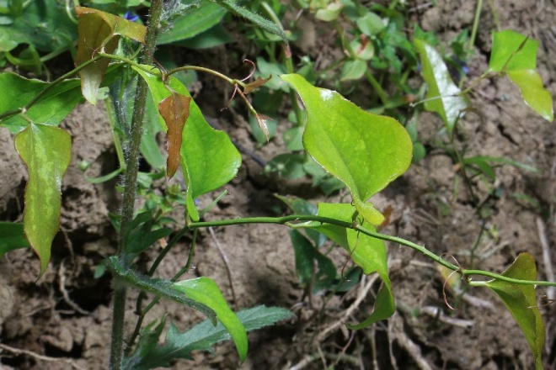 | 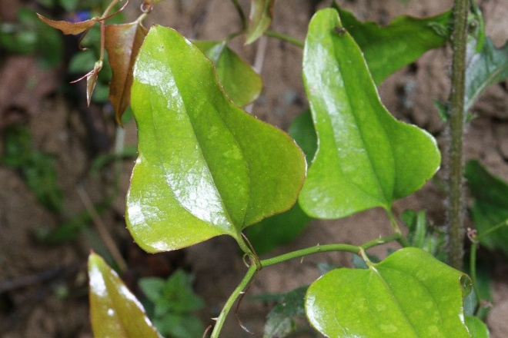 | Smilacaceae:  Smilax sp.  Description:  Colecta: 80054 | Huitzilan Nahuat  chikimekat (esp. 'alambrillo')  Cuetzalan Nahuat
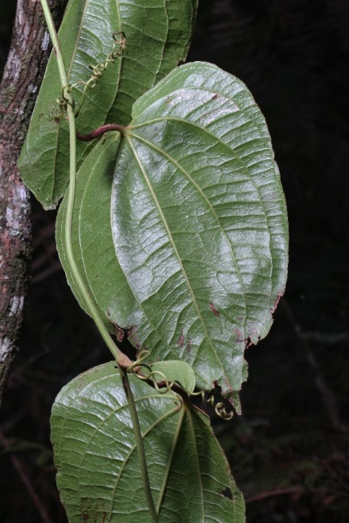 | 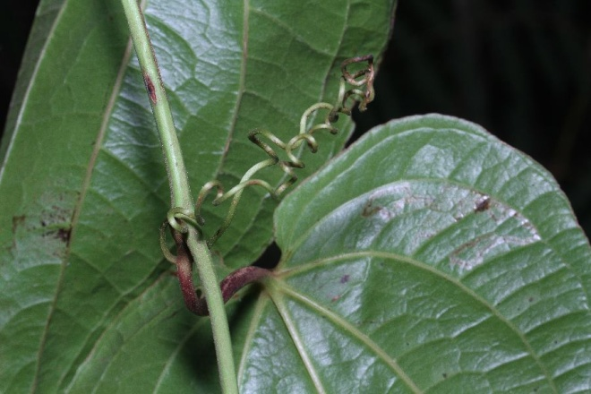 | Dioscoreaceae:  Dioscorea sp.  Description:  Colecta: 80082 | Huitzilan Nahuat  chikiwkomekat (Zoyotlah)  Cuetzalan Nahuat
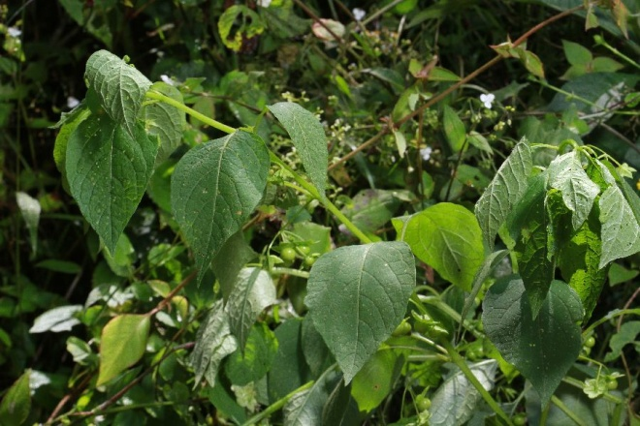 | 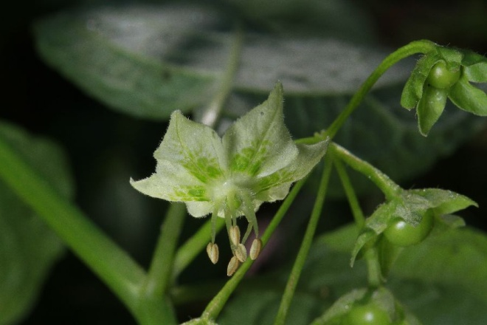 | Solanaceae:  Jaltomata procumbens (Cav.) J.L.Gentry  Description:  Colecta: 80053 | Huitzilan Nahuat  xa:lto:tompe o to:tompe  Cuetzalan Nahuat  ihtikoyokkilit
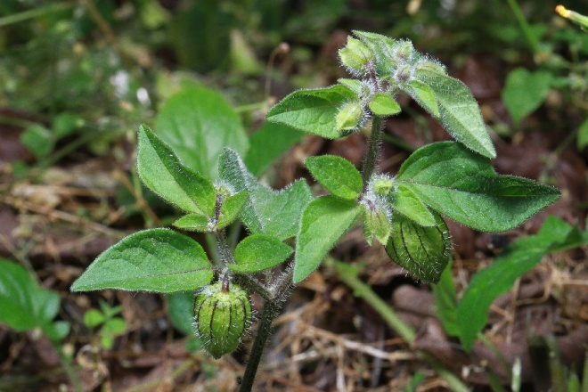 | 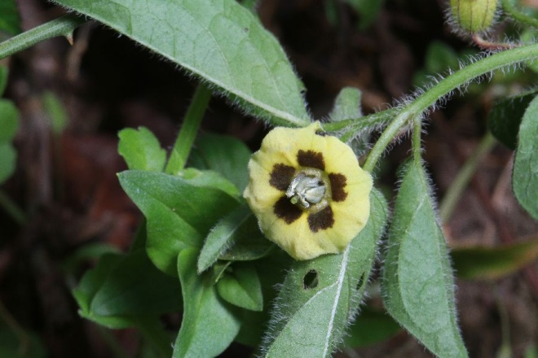 | Solanaceae:  Physalis cf. philadelphica Lam.  Description:  Colecta: 80060 | Huitzilan Nahuat  cha:ntomakilit o ista:watomakilit  Xochitlán Nahuat  cha:nkilit  Cuetzalan Nahuat  chia:wakkilit
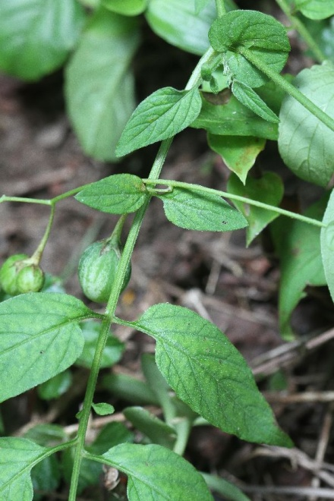 |  | Solanaceae (checar)  Description:  Colecta: 80130 | Huitzilan Nahuat  tepe:tomat  Cuetzalan Nahuat
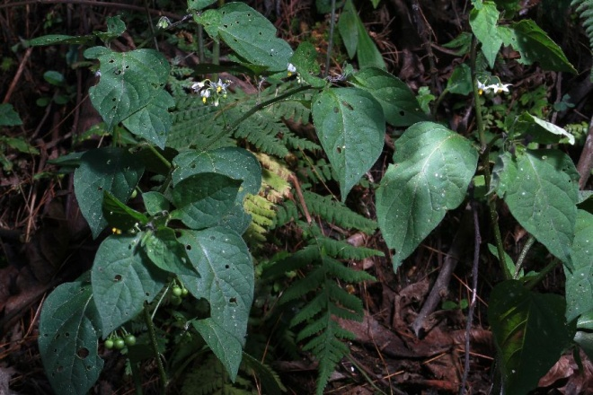 | 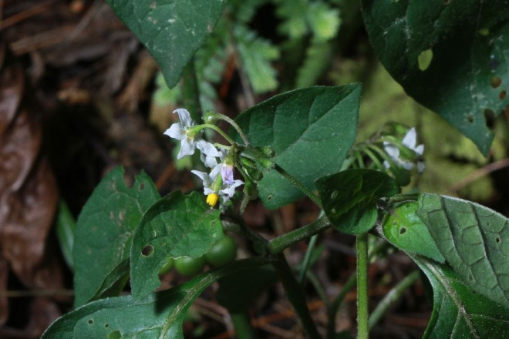 | Solanaceae:  Solanum sp.  Description:  Colecta: 80004 | Huitzilan Nahuat  tomakilit  Cuetzalan Nahuat  tomakilit
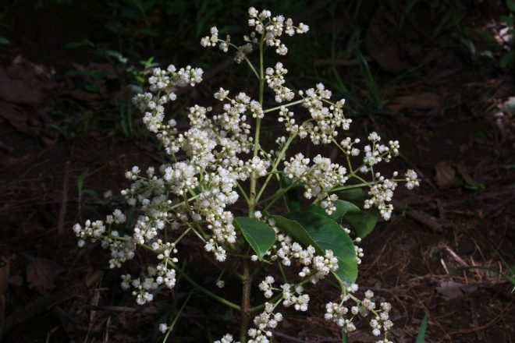 | 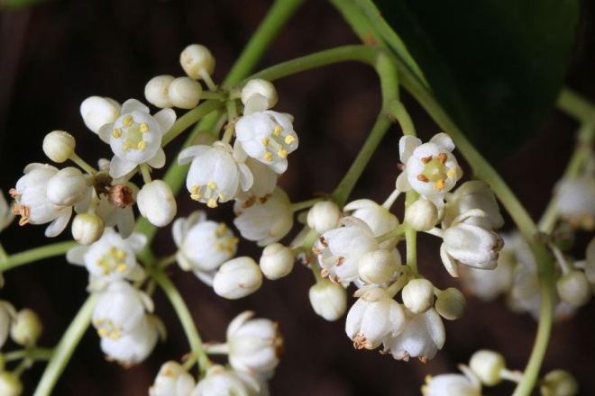 | Staphyleaceae:  Turpinia sp.  Description:  Colecta: 80010 | Huitzilan Nahuat  chechelo:texokot  Cuetzalan Nahuat  chechelo:texokot o ma:pata:wak chechelo:texokot
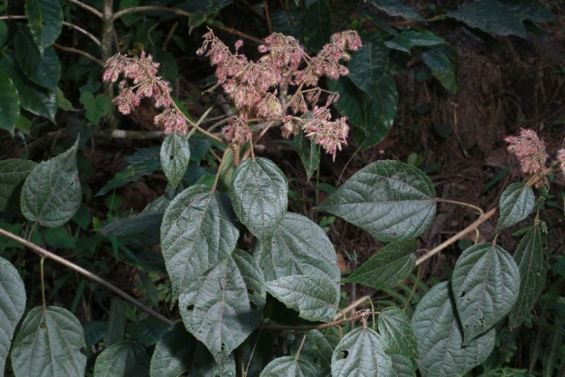 | 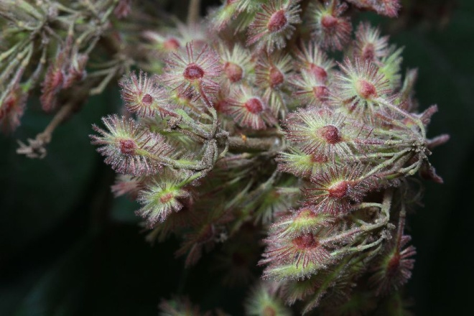 | Tiliaceae:  Heliocarpus donnellsmithii Rose  Description:  Colecta: 80044 | Huitzilan Nahuat  xo:no:k^{w}awit  Cuetzalan Nahuat  xo:no:t
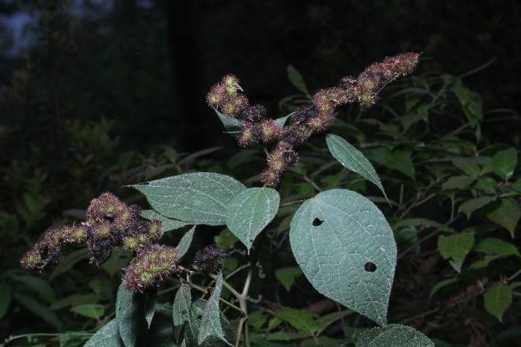 | 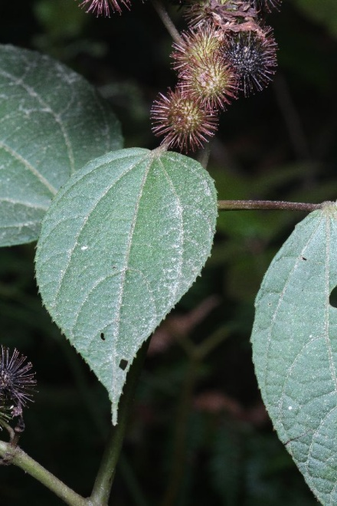 | Tiliaceae:  Triumfetta cf grandiflora Vahl  Description:  Colecta: 80079 | Huitzilan Nahuat  sasa:lis  Cuetzalan Nahuat
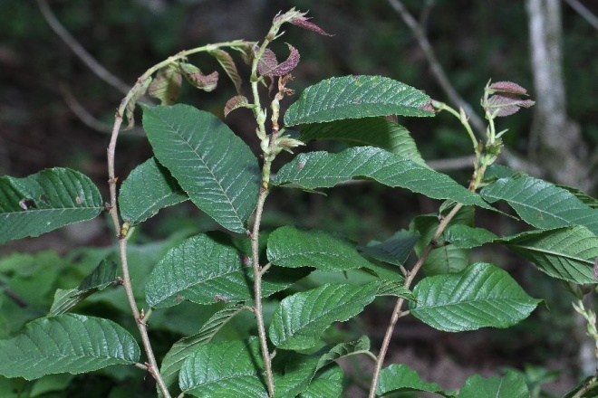 | 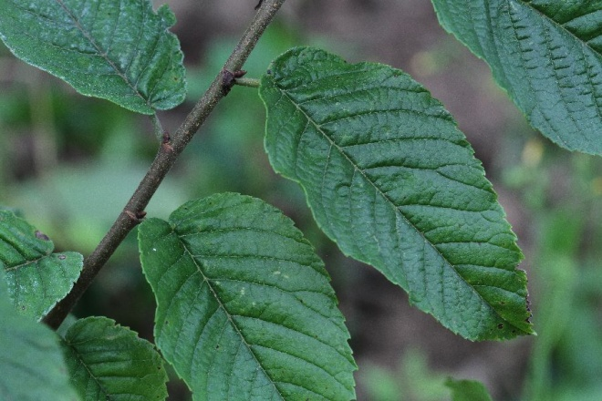 | Ulmaceae: o Betulaceae?  Ulmus mexicana (Liebm.) Planch.  Description:  Colecta: 80134 | Huitzilan Nahuat  nepalk^{w}awit  Cuetzalan Nahuat
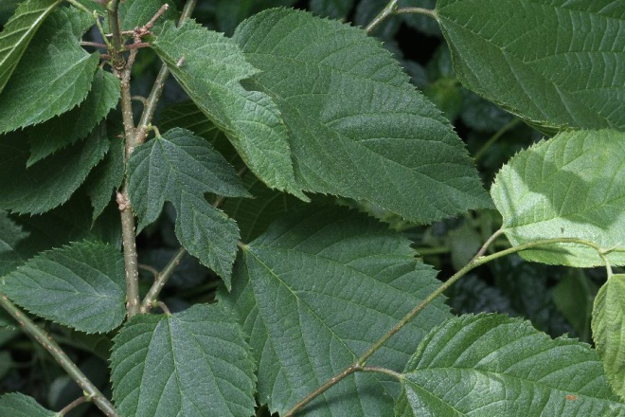 | 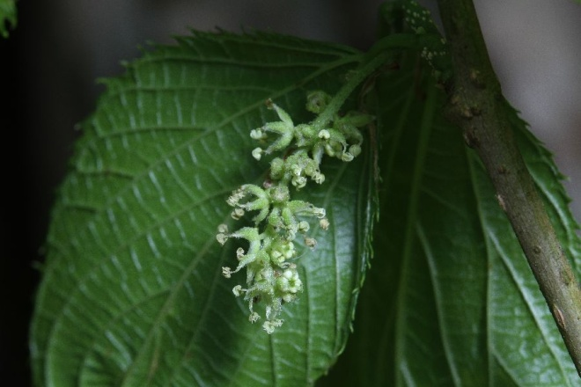 | Urticaceae:  Description:  Colecta: 80119 | Huitzilan Nahuat  mo:rask^{w}awit  Cuetzalan Nahuat
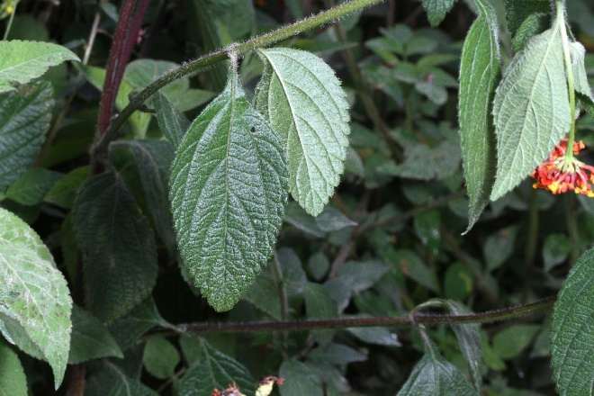 | 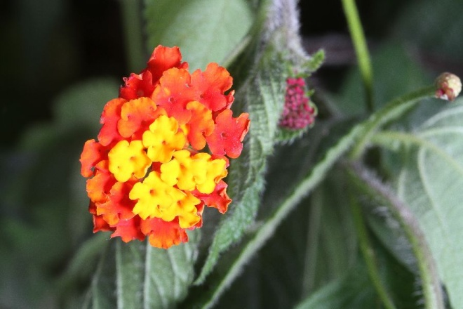 | Verbenaceae:  Lantana sp.  Description:  Colecta: 80068 | Huitzilan Nahuat  ti:tisini o orosú:s  Cuetzalan Nahuat  tanok^{w}ilpahxiwit
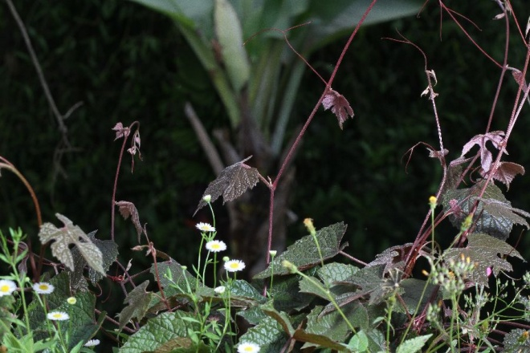 | 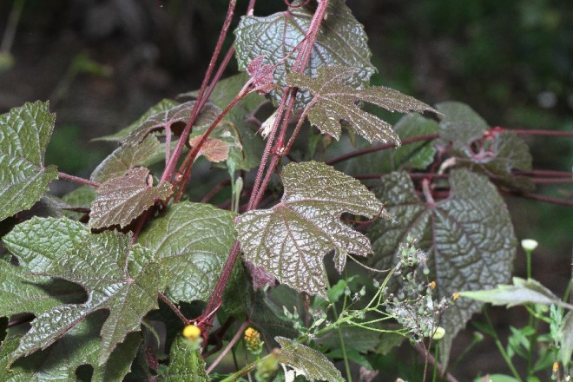 | Vitaceae:  Description:  Colecta: 80067 | Huitzilan Nahuat  xokok^{w}amekat  Cuetzalan Nahuat
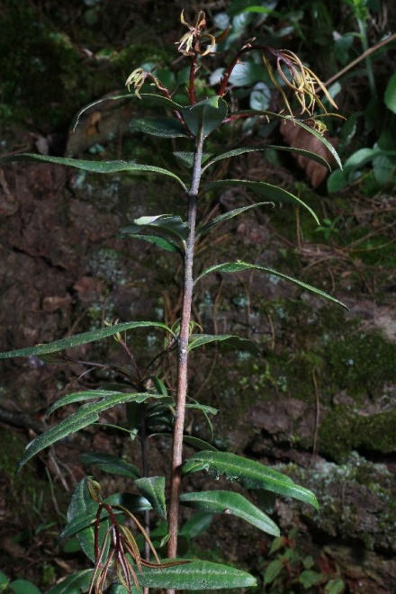 | 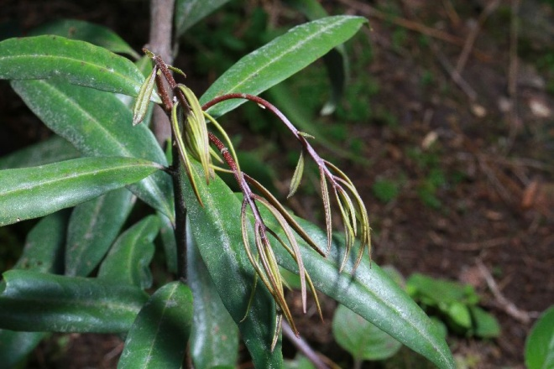 | Pendiente:  Description:  Colecta: 80008 | Huitzilan Nahuat  chi:lk^{w}awit  Cuetzalan Nahuat
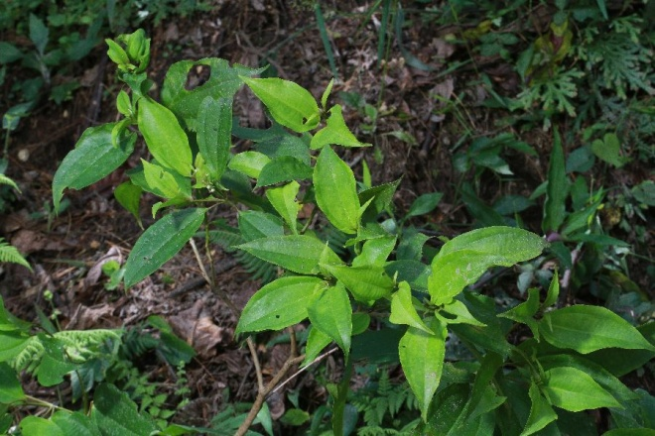 | 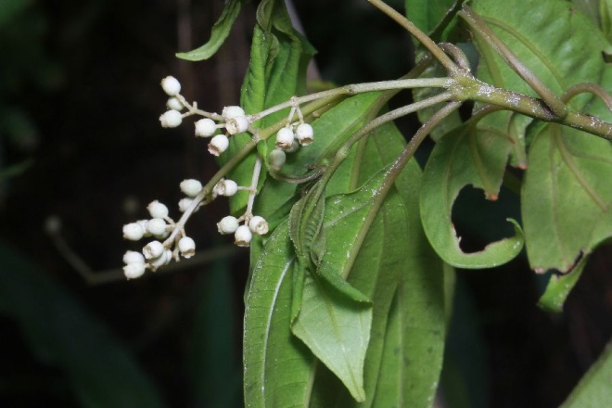 | Melastomataceae:  Description:  Colecta: 80014 | Huitzilan Nahuat  k^{w}apitsokapolin  Cuetzalan Nahuat
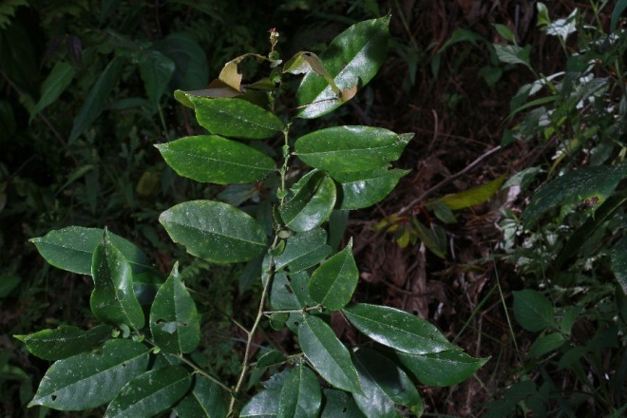 | 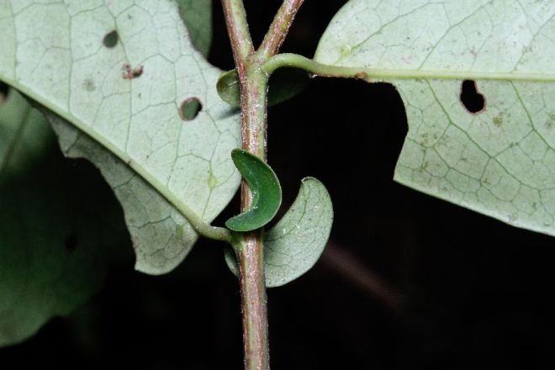 | Rosaceae:  Prunus sp.  Description:  Colecta: 80015 | Huitzilan Nahuat  pi:skwawit o pi:tsk^{w}awit  Cuetzalan Nahuat
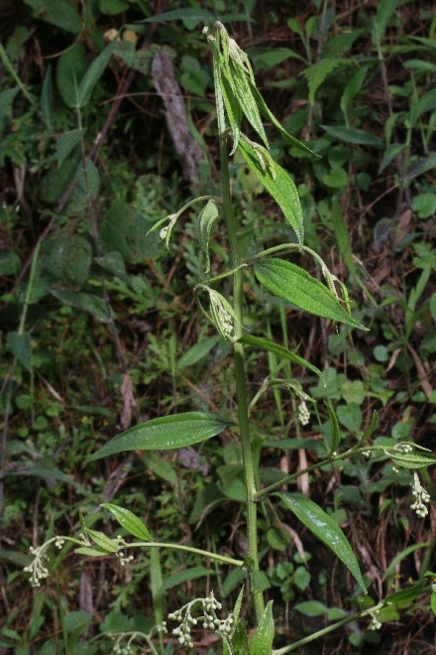 | 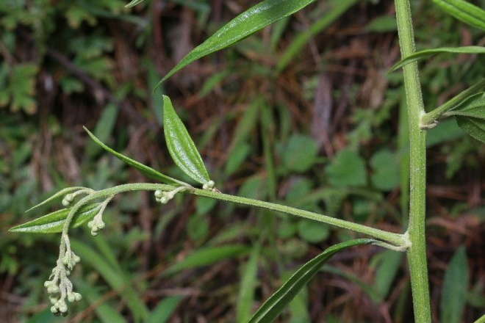 | Familia pendiente:  Description:  Colecta: 80021 | Huitzilan Nahuat  pino:ltako:t  Cuetzalan Nahuat
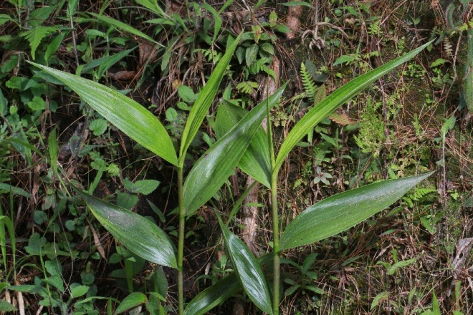 |  | Orchidaceae:  Description:  Colecta: 80023 | Huitzilan Nahuat  tate:mpan cho:kani  Cuetzalan Nahuat
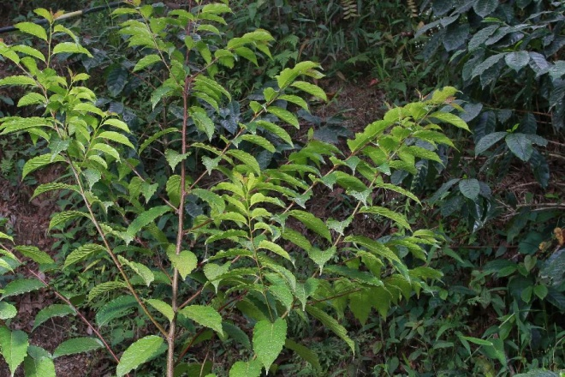 | 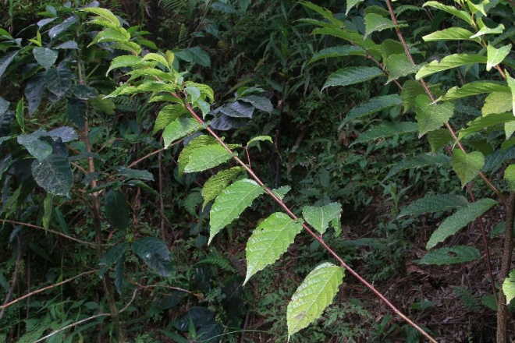 | Pendiente:  Description:  Colecta: 80045 | Huitzilan Nahuat  wa:kk^{w}awit  Cuetzalan Nahuat
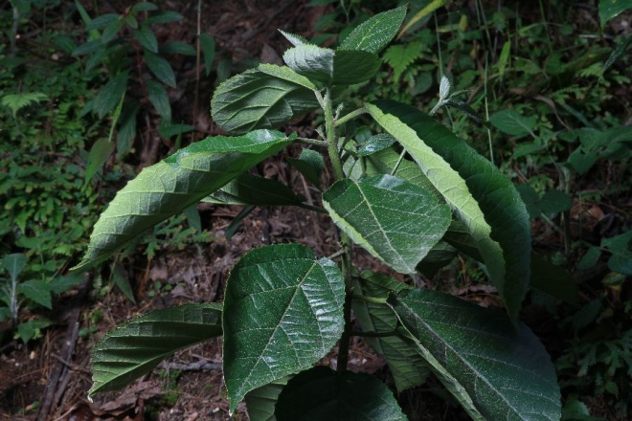 | 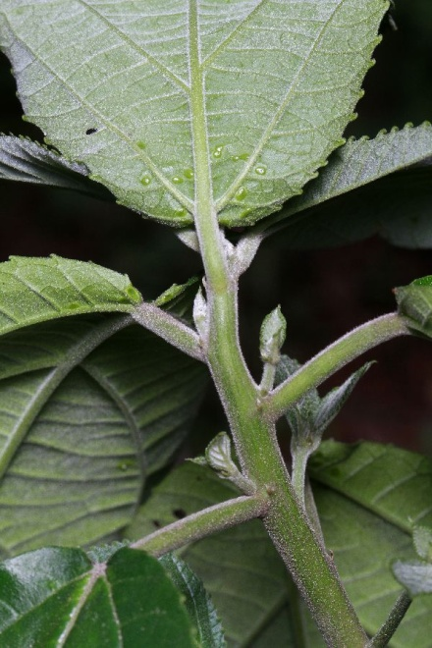 | Familia pendiente:  Description:  Colecta: 80048 | Huitzilan Nahuat  tepe:xo:no:t  Cuetzalan Nahuat
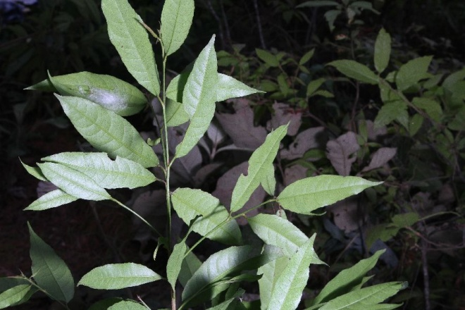 |  | Familia pendiente:  Description:  Colecta: 80080 | Huitzilan Nahuat  ma:tesok^{w}awit o ma:rtesok^{w}awit  Cuetzalan Nahuat
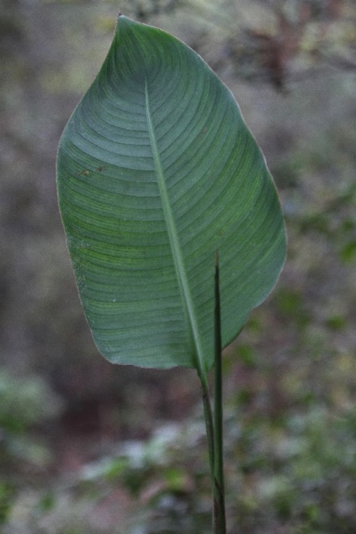 |  | Cannaceae:  Canna sp.  Description:  Colecta: 80087 | Huitzilan Nahuat  tamaliswat  Cuetzalan Nahuat  noktaiswat
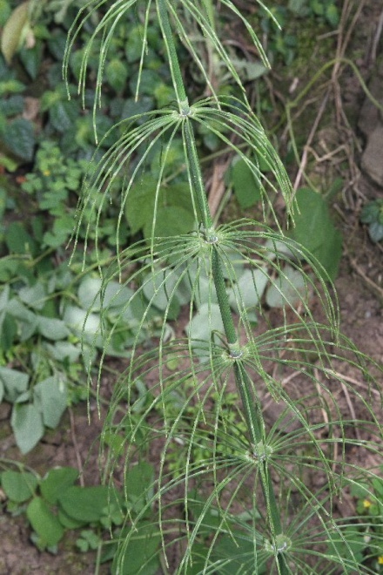 | 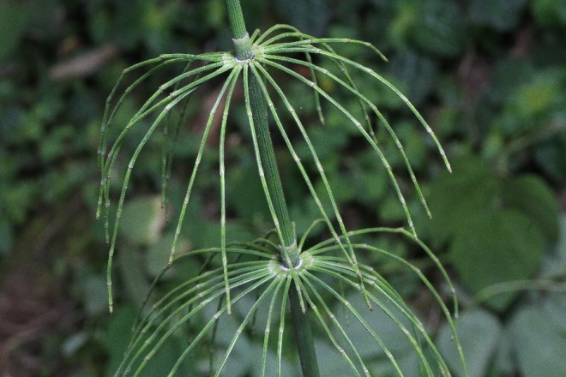 | Equisetaceae:  Equisetum sp.  Description:  Colecta: 80098 | Huitzilan Nahuat  to:lin  Cuetzalan Nahuat
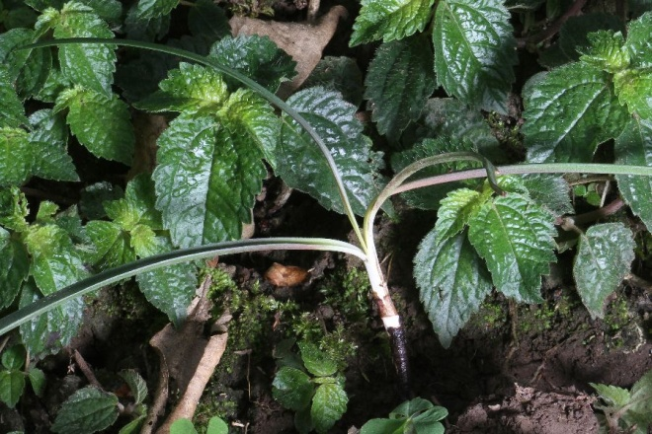 | 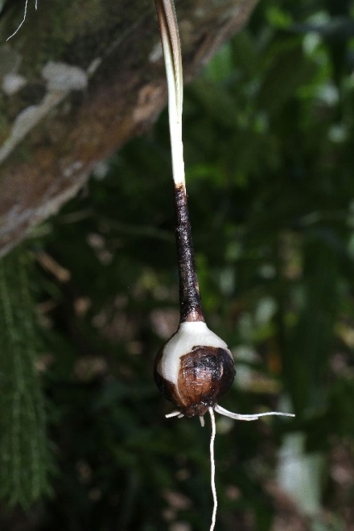 | Familia pendiente:  Description:  Colecta: 80102 | Huitzilan Nahuat  ta:lxonakat tein xokopaltik ixo:chio  Cuetzalan Nahuat
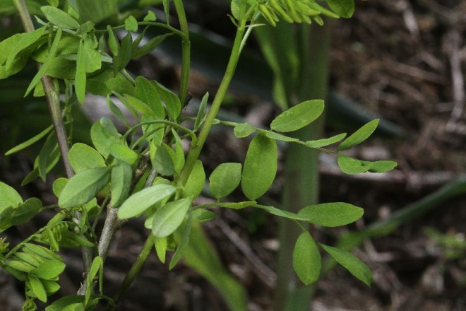 | 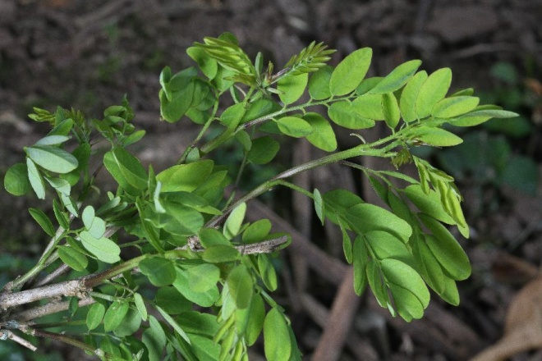 | Familia pendiente:  Description:  Colecta: 80117 | Huitzilan Nahuat  ma:lanka  Cuetzalan Nahuat
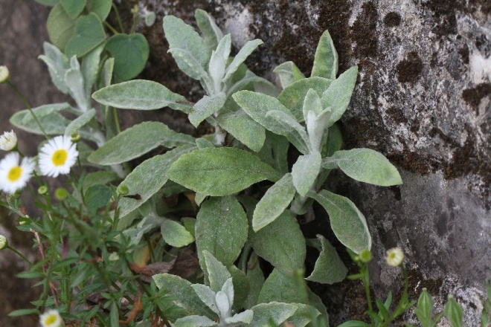 | 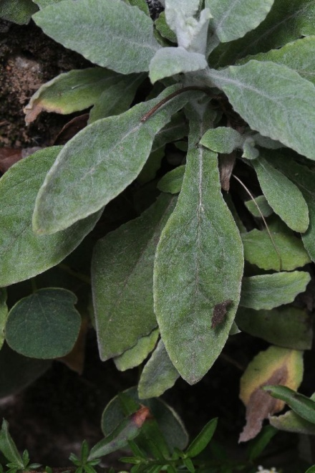 | Asteraceae:  Gnaphalium sp.  Description:  Colecta: 80124 | Huitzilan Nahuat  ichkatsitsi:n  Cuetzalan Nahuat
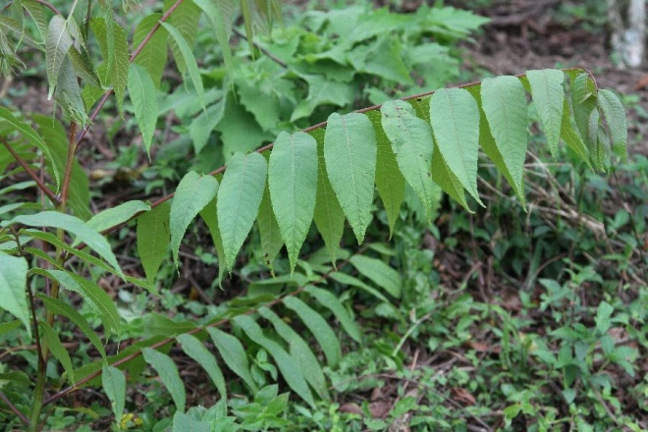 |  | Juglandaceae:  Juglans sp.  Description:  Colecta: 80132 | Huitzilan Nahuat  michpah  Cuetzalan Nahuat
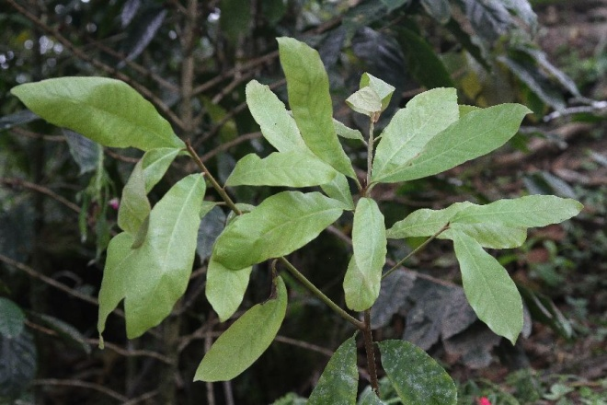 | 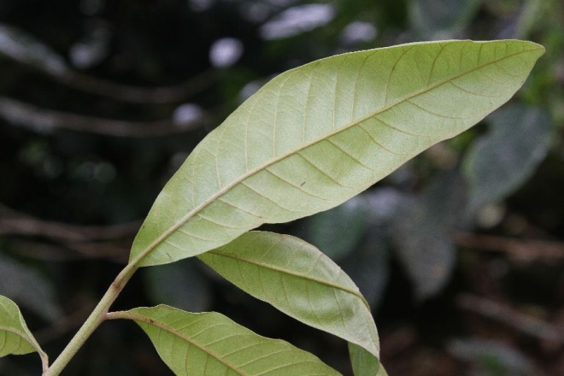 | Myrsinaceae ?:  Description:  Colecta: 80147 | Huitzilan Nahuat  tetsapot  Cuetzalan Nahuat

